垦区红兴隆八五二农场双鹏砂石场
矿山地质环境保护与土地复垦方案

垦区红兴隆八五二农场双鹏砂石场
2019年01月

垦区红兴隆八五二农场双鹏砂石场
矿山地质环境保护与土地复垦方案

申报单位：垦区红兴隆八五二农场双鹏砂石场
法人代表： 王维鹏
总工程师：王维鹏
编制单位：垦区红兴隆八五二农场双鹏砂石场
法 人：王维鹏
总工程师：王维鹏
项目负责人：王继承
编写人员：王继承
制图人员：王鹤宇

矿山地质环境保护与土地复垦方案信息表
矿  山  企  业 | 企业名称 | 垦区红兴隆八五二农场双鹏砂石场
矿  山  企  业 | 法人代表 | 王维鹏 | 联系电话 | 13846933515
矿  山  企  业 | 单位地址 | 黑龙江省双鸭山市宝清县
矿  山  企  业 | 矿山名称 | 垦区红兴隆八五二农场双鹏砂石场
矿  山  企  业 | 划定矿区范围批复 | 新申请√ 持有 变更
矿  山  企  业 | 划定矿区范围批复 | 以上情况请选择一种并打“√”
编  制  单  位 | 单位名称 | 垦区红兴隆八五二农场双鹏砂石场
编  制  单  位 | 法人代表 | 王维鹏 | 联系电话 | 13846933515
编  制  单  位 | 主  要  编  制  人  员 | 姓名 | 职责 | 联系电话
编  制  单  位 | 主  要  编  制  人  员 | 王继承 | 项目负责 | 15184678899
编  制  单  位 | 主  要  编  制  人  员 | 王维鹏 | 技术负责 | 13846933515
编  制  单  位 | 主  要  编  制  人  员 | 王继承 | 报告编制 | 15184678899
编  制  单  位 | 主  要  编  制  人  员 | 王维鹏 | 质量检查 | 13555171120
编  制  单  位 | 主  要  编  制  人  员 | 王鹤宇 | 图纸制作 | 13846933515
审  查  申  请 | 我单位已按要求编制矿山地质环境保护与土地复垦方案，保证方案中所引数据的真实性，同意按国家相关保密规定对文本进行相应处理后进行公示，承诺按批准后的方案做好矿山地质环境保护与土地复垦工作。  请予以审查。  申请单位（矿山企业）盖章  联系人：王维鹏 联系电话：

目 录
前 言 1
0.1 任务的由来 1
0.2 编制目的及原则 2
0.2.1 编制目的 2
0.2.2 编制任务 2
0.2.3 编制原则 3
0.3 编制依据 4
0.3.1 法律法规 4
0.3.2 政策文件 5
0.3.3 标准规范 6
0.3.4 地方规划及自然与社会经济资料 7
0.3.5 技术文件 7
0.3.6 主要计量单位 8
0.4 方案适用年限 8
0.5 编制工作概况 11
0.5.1 工作过程 11
0.5.2 质量评述 12
第一章 矿山基本情况 13
1.1 矿山简介 13
1.2 矿区范围及拐点坐标 14
1.3 矿山开发利用方案概述 15
1.3.1 备案资源储量 15
1.3.2 剩余资源储量 15
1.3.3 建设规模及剩余设计服务年限 15
1.3.4 开采对象及开拓方式 17
1.3.5 开采方法 17
1.3.6 运输方式 18
1.3.7 平面布局 18
1.3.8 开拓运输方案 19
1.3.9 开采层位、开采方法、开采顺序 19
1.3.10 防治水方案 20
1.4 矿山开采历史及现状 20
1.4.1 矿山开采历史情况 20
1.4.2 矿山现状情况 21
第二章 矿区基础信息 22
2.1 矿区自然地理 22
2.1.1 地理位置 22
2.1.2 气象 22
2.1.3 水文 23
2.1.4 地形地貌 23
2.1.5 植被 24
2.1.6 土壤 25
2.2 矿区地质环境背景 25
2.2.1 地层 25
2.2.2 地质构造及地壳稳定性 26
2.2.3 水文地质概况 26
2.2.4 矿体（层）地质特征 27
2.3 矿区土地利用现状 28
2.3.1 土地利用现状 28
2.3.2 项目区内土壤质量 29
2.4 矿山及周边其他人类重大工程活动 30
2.5 矿山及周边矿山地质环境治理与土地复垦案例分析 30
第三章 矿山地质环境影响和土地损毁评估 30
3.1 矿山地质环境与土地资源调查概述 30
3.2 矿山地质环境影响评估 31
3.2.1 评估范围 31
3.2.2 评估级别 32
3.2.3 矿山地质环境危险性现状评估与预测评估 34
3.2.4 地下水资源破坏现状评估与预测评估 36
3.2.5 地形地貌景观破坏现状评估与预测评估 37
3.2.6 土地资源影响和破坏现状评估与预测评估 38
3.2.7 矿山地质环境影响程度现状分级与预测分级 39
3.3 矿山土地损毁预测与评估 42
3.3.1 土地损毁环节与时序 42
3.3.2 已损毁土地现状 42
3.3.3 拟损毁土地预测 43
3.4 矿山地质环境治理分区与土地复垦范围 44
3.4.1 矿山地质环境保护与恢复治理分区 44
3.4.2 土地复垦区与复垦责任范围 46
3.4.3 土地类型与权属 48
第四章 矿山地质环境治理与土地复垦可行性分析 50
4.1 矿山地质环境治理可行性分析 50
4.1.1 技术可行性分析 50
4.1.2 经济可行性分析 51
4.1.3 生态环境协调性分析 52
4.2 矿区土地复垦可行性分析 52
4.2.1 复垦区土地利用现状 52
4.2.3 土地复垦适宜性评价 53
4.2.3 水土资源平衡分析 59
4.2.4 土地复垦质量要求 60
第五章 矿山地质环境治理与土地复垦工程 61
5.1 矿山地质环境保护与土地复垦预防 61
5.1.1 目标任务 61
5.1.2 主要技术措施 61
5.2 矿山地质灾害治理 62
5.2.1 目标 62
5.2.2 任务 62
5.2.3 工程设计 63
5.2.4 技术措施 64
5.2.5 主要工程量 66
5.3 矿区土地复垦 67
5.3.1 目标任务 67
5.3.2 技术措施 68
5.3.3 工程设计 72
5.3.4 主要工程量 74
5.4 水土环境污染修复 76
5.5 矿山地质环境监测 76
5.5.1 目的、任务 76
5.5.2 监测设计和技术措施 76
5.5.3 主要工程量汇总 77
5.6 矿区土地复垦监测和管护 78
5.6.1 土地复垦监测和管护目的和内容 78
5.6.2 土地复垦监测和管护措施 78
5.6.3 主要工程量 81
第六章 矿山地质环境治理与土地复垦工作部署 81
6.1 总体部署 82
6.2 年度实施计划 82
6.3 进度安排 82
第七章 经费估算与进度安排 83
7.1 经费估算依据 83
7.1.1 编制依据 83
7.1.2 基础单价 84
7.1.3 取费标准和计算方法 85
7.2 矿山地质环境治理工程经费估算 92
7.2.1 总工程量与投资估算 92
7.2.2 单项工程量与投资估算 92
7.3 土地复垦工程经费估算 94
7.3.1 总工程量与投资估算 94
7.3.2 单项工程量与投资估算 95
7.4 总费用汇总与年度安排 108
7.4.1 总费用构成与汇总 108
7.4.2 近期年度经费安排 111
第八章 保障措施与效益分析 111
8.1 组织保障 111
8.2 技术保障 112
8.3 资金保障 113
8.4 监管保障 115
8.5 效益分析 116
8.5.1 社会效益 116
8.5.2 环境效益 117
8.5.3 经济效益 118
8.6 公众参与 118
8.6.1 公众参与技术路线 119
8.6.2 方案编制期间公众参与 119
8.6.3 后续公众全程和全面的参与 120
8.7 矿山地质环境保护与土地复垦实施保障 121
8.8 土地权属调整方案 122
第九章 结论与建议 122
9.1 结论 122
9.2 建议 125
附图：
附图1 垦区红兴隆八五二农场双鹏砂石场矿山地质环境问题现状图（1：2000）
附图2 垦区红兴隆八五二农场双鹏砂石场矿区土地利用现状图（1：2000）
附图3 垦区红兴隆八五二农场双鹏砂石场矿山地质环境问题预测图（1：2000）
附图4 垦区红兴隆八五二农场双鹏砂石场矿区土地损毁预测图（1：2000）
附图5 垦区红兴隆八五二农场双鹏砂石场矿区土地复垦规划图（1：2000）
附图6 垦区红兴隆八五二农场双鹏砂石场矿山地质环境治理工程部署图（1：2000）
附件：
附件1 土地复垦义务人的土地复垦承诺书
附件2 划定矿区范围批复（宝国土矿划【2017】005号）
附件3 《2017-005号采矿权矿产资源开发利用方案》（宝清县国源地质勘探队—2018年09月）
附件4 《2017-005号采矿权矿产资源开发利用方案评审意见书》（编号：2018—04号）
附件5 《2017-005号采矿权资源储量核实报告》（宝清县国源地质勘探队—2018年8月）
附件6 《关于<2017-005号采矿权资源储量核实报告>储量评审备案的核收证明》（双土储评备字【2018】009号）
附件7 矿山地质环境调查表
附件8 公众调查表

前 言

0.1 任务的由来
垦区红兴隆八五二农场双鹏砂石场为新设矿权，为2017-005号采矿权，于2018年11月垦区红兴隆八五二农场双鹏砂石场通过采矿权竟拍形式，获得采矿权，范围详见为由宝清县国土资源局下发的划定矿区范围批复（宝国土矿划【2017】005号），并于2018年08月至2018年09月由宝清县国源地质勘探队编制完成该矿《矿产资源储量核实报告》和《矿产资源开发利用方案》，均已通过双鸭山市国土资源局组织的专家评审，由双鸭山市国土资源局下发《<2017-005号采矿权资源储量核实报告>储量评审备案的核收证明》（双土储评备字【2018】009号）和《2017-005号采矿权矿产资源开发利用方案评审意见书》（编号：2018—04号）。
为促进矿业经济持续、健康发展，建设绿色矿山，根据矿山地质环境保护和土地复垦有关法律法规和政策规定，保证矿山地质环境保护和土地复垦的任务、措施、计划和资金落到实处，为自然资源管理部门实施监管和矿山企业办理划定矿区范围批复提供依据。垦区红兴隆八五二农场双鹏砂石场现正在办采矿许可登记工作，宝清县国土资源局已初步同意矿山企业的申请，按照《国土资源部办公厅关于做好矿山地质环境保护与土地复垦方案编报有关工作的通知》及《黑龙江省国土资源厅关于矿山地质环境保护与与治理恢复方案和土地复垦方案合并编制有关工作的通知》的要求，依据《矿山地质环境保护与土地复垦方案编制指南》，矿山自行编制《垦区红兴隆八五二农场双鹏砂石场矿山地质环境保护与土地复垦方案》。

0.2 编制目的及原则

0.2.1 编制目的
垦区红兴隆八五二农场双鹏砂石场的生产开采将造成土地的损毁。因此，为了保护环境、保护土地，垦区红兴隆八五二农场双鹏砂石场需要开展土地复垦工作，需要对由于矿山生产造成损毁的土地进行土地复垦治理，最大程度减少对土地的损毁和环境的影响，对被损毁土地采取工程技术措施、生物与化学措施，进行复垦及环境恢复治理整治，使其恢复可利用环境及地表植被重建。

0.2.2 编制任务
a）搜集垦区红兴隆八五二农场双鹏砂石场矿山概况、矿山自然地理、矿山地质环境条件等方面的有关资料；
b）对矿区采矿活动可能影响的范围及地质环境可能影响采矿的范围内开展矿山地质环境调查；进行现状评估和预测评估，包括分析评估区地质环境背景，对矿山活动引发或加剧地质环境问题及其影响做出现状评估和预测评估；
c）对垦区红兴隆八五二农场双鹏砂石场进行土地复垦方向可行性分析，通过土地利用现状调查，确定土地损毁情况，根据土地复垦适宜性评价，确定复垦方向，布设复垦措施。最终恢复土地的生产力，将工程对当地生态环境影响减小到最低程度，改善当地生态环境质量；
d）编制《垦区红兴隆八五二农场双鹏砂石场矿山地质环境保护与土地复垦方案》。

0.2.3 编制原则
此次矿山地质环境保护与土地复垦方案报告书的编制根据当地自然环境与社会经济发展情况，按照经济可行、技术科学合理、综合效益最佳和便于操作的要求，结合项目区岩层特征和矿区实际情况，主要体现以下原则：
（1）遵循源头控制、预防与矿山地质环境保护及土地复垦相结合的原则
坚持开采工艺设计、复垦设计、恢复生态设计相统一的原则，对矿区范围内的损毁土地进行统一规划，在矿区进行建设时将恢复生态纳入到矿区开发规划中。
（2）遵循统一规划、因地制宜、综合治理、统筹安排的原则
结合矿区总体布置以及矿山开采的进度，对矿区的矿山地质环境保护与土地复垦进行统一的规划，统筹安排各部门的协作关系，合理设计矿山地质环境保护与土地复垦方案。
（3）因地制宜，优先用于农业的原则
因地制宜，从实际出发，针对项目区特点，一般原有农业用地尽可能优先考虑复垦为农业用地，尽量减少当地的耕地数量的降低。
（4）坚持经济可行、技术上科学合理原则
矿山地质环境保护与土地复垦方案的编制过程中，充分考虑投资收益的边际效应，适应周边的经济状况和生态环境，兼顾企业的生产成本。矿山地质环境恢复与土地复垦后，既建立良好的土地利用结构和布局，提高土地利用率，恢复周边环境，同时考虑项目投入成本，使矿山地质环境恢复和土地复垦后土地效益达到最大化，自然环境达到和谐。
（5）综合效益最佳原则
矿产资源开采与生态环境保护，统筹资源与环境、经济与社会的可持续发展，实现经济、社会、生态效益的协调统一，是构建和谐社会的必然要求。在制定矿山地质环境保护与土地复垦方案时，坚持经济、社会、生态效益协调统一的原则，保证矿产资源开采过程中对土地的破坏降到最低、土地复垦率达到最高、社会、生态效益得到明显提高。

0.3 编制依据

0.3.1 法律法规
a）《中华人民共和国土地管理法》（2004年8月）；
b）《中华人民共和国土地管理法实施条例》（2014年7月）；
c）《中华人民共和国水土保持法》（1998年6月）；
d）《中华人民共和国环境保护法》（1989年12月）；
e）《中华人民共和国矿产资源法》（1996年8月）；
f）《中华人民共和国水法》（2002年8月）；
g）《中华人民共和国固体废弃物污染环境防治法》（1995年10月）；
h）《中华人民共和国土地复垦条例》（2011年3月）；
i）《中华人民共和国建设项目环境保护条例》（1998年11月）；
j）《黑龙江省土地管理条例》（1999年12月）；
k）《黑龙江省土地复垦实施管理办法》（1989年12月）；
h)《矿山地质环境保护规定》（2009年3月）；
g)《土地复垦条例实施办法》（2013年3月）。

0.3.2 政策文件
a）《关于加强生产建设项目土地复垦管理工作的通知》（国土资[2006]225号）；
b）《关于组织土地复垦方案编报和审查有关问题的通知》（国土资[2007]81号）；
c）《黑龙江省国土资源厅关于落实矿山地质环境恢复保证金管理暂行办法的实施意见》（黑国土资发【2008】1号）；
d）《关于进一步加强土地整理复垦开发工程的通知》（国土资[2008]176号）；
e）《国土资源部关于贯彻实施<土地复垦条例>的通知》（国土资发[2011]50号）；
f）《黑龙江省人民政府办公厅“关于进一步加强和规范土地复垦工作的通知”》（黑政办发[2012]84号）；
g）《国土资源部办公厅关于做好矿山地质环境保护与土地复垦方案编报有关工作的通知》（国土资规〔2016〕21号）；
h）《黑龙江省国土资源厅关于矿山地质环境保护与治理恢复方案和土地复垦方案合并编制有关问题的通知》（黑国土资发【2017】147号）（ 2017年8月22日）

0.3.3 标准规范
a）《土地复垦技术标准》；
b）《土地复垦方案编制规程—通则》（TD/T1031.1-2011）；
c）《土地复垦方案编制规程—露天煤矿》（TD/T1031.2—2011）；
d）《矿山地质环境保护与恢复治理方案编制规范》（DZ/T0223-2011）；
e）矿山地质环境保护与土地复垦方案编制指南(2016年)
f）《土地利用现状分类》（GB/T 21010-2007）；
g）《土地整治项目规划设计规范》（TD/T 1012-2016）；
h）《土地开发整理项目预算定额标准》（2012年）；
i）《水土保持综合治理、技术规范》（T16453-2008）；
j）《造林作业设计规程》（LY/T 1607-2003）；
k）《造林技术规程》（GB/T 15776-2006）；
l）《人工草地建设技术规程》（NY/T 1342-2007）；
m）《灌溉与排水工程技术规范》（GB 50288-1999）；
n）《土壤环境质量标准》（GB 15618-2008）；
o）《区域地质图图例》（GB/T 958-2015）；
p）《地表水环境质量标准》（GB 3838-2002）；
q）《滑坡防治工程设计与施工技术规范》（DZ/T 0219-2006）；
r）《泥石流灾害防治工程勘查规范》（DZ/T 0220-2006）；
s）《崩塌、滑坡、泥石流监测规范》（DZ/T 0221-2006）；
t）《土地开发整理项目规划设计规范》（TD/T 1012-2000）；
u）《第二次全国土地调查技术规程》（TD/T1014-2007）；
v）《土地复垦质量控制标准》（TD/T1036-2013）；
w）《生产项目土地复垦验收规程》（TD/T 1044-2014）；
s）《黑龙江省土地开发整理项目建设标准》。

0.3.4 地方规划及自然与社会经济资料
a）《宝清县国民经济和社会发展第十三个五年规划纲要》；
b）《宝清县土地利用总体规划（2006-2020年）》；
c）《黑龙江省矿产资源总体规划(2016-2020年)》；
d）《黑龙江土种》；
e）《黑龙江土壤》；
f）第二次土地利用调查——土地利用现状局部图（图幅号：L53G045009）
g）项目区所在地的社会经济资料。

0.3.5 技术文件
1）划定矿区范围批复（宝国土矿划【2017】005号）
2）《2017-005号采矿权矿产资源开发利用方案》（宝清县国源地质勘探队—2018年09月）
3）《2017-005号采矿权矿产资源开发利用方案评审意见书》（编号：2018—04号）
4）《2017-005号采矿权资源储量核实报告》（宝清县国源地质勘探队—2018年08月）
5）《关于<2017-005号采矿权资源储量核实报告>储量评审备案的核收证明》（双土储评备字【2018】009号）
6）其它有关资料。

0.3.6 主要计量单位
面积：平方公里（km²）、公顷（hm²）、平方米（m²）
长度：公里（km）、米（m）
体积：立方米（m³）、万立方米（万m³）
产量：立方米（m³）、万立方米（m³）
单价：万元/hm²，元/亩
金额：万元、元（人民币）
时间：年（a）
温度：摄氏度（℃）

0.4 方案适用年限
垦区红兴隆八五二农场双鹏砂石场为新设矿山，目前正在向宝清县国土资源局办理采矿证登记工作，矿山地质环境保护与土地复垦方案的服务年限应根据矿山拟申请的采矿许可证有效期限确定。
宝清县国源地质勘探队于2018年08月对该矿权进行储量核实，由双鸭山市国土资源局组织专家评审，双鸭山市国土资源局备案，备案文号：双土储评备字【2018】009号。
截止2017年8月17日该矿权划定矿区范围批复内保有资源储量57.84万立方米，其中：333资源储量为31.38万立方米，332资源储量为26.46万立方米。详见下表：
表0-1 截止2017年8月17日保有资源储量表 单位：万立方米
块段号 | 332 | 333 | 合计
333 -1 |  | 9.57 | 9.57
333 -2 |  | 5.86 | 5.86
333 -3 |  | 15.95 | 15.95
332-1 | 9.07 |  | 9.07
332-2 | 17.39 |  | 17.39
合计 | 26.46 | 31.38 | 57.84
因矿山为新设矿权，矿山正在办理采矿权登记工作，矿山自储量评审基准日至今没有进行开采，因此截止2018年12月保有资源储量依然为57.84万立方米，其中：333资源储量为31.38万立方米，332资源储量为26.46万立方米。详见表0-2
表0-2 截止2018年12月末保有资源储量表
储量级别 | 资源储量（万立方米）
储量级别 | 333 | 332 | 合计
332 | 31.38 |  | 31.38
333 |  | 26.46 | 26.46
总计 | 31.38 | 26.46 | 57.84
根据宝清县国源地质勘探队2018年09月为其编制的《2017-005号采矿权矿产资源开发利用方案》，按剩余资源储量计算，并根据该矿《矿产资源开发利用方案》其生产能力为9.0万立方米/年，矿山需要留设的安全岩柱（护坡），经估算，留设安全部岩柱量为7.93万立方米，不进行开采，设计可利用资源储量为：57.84-7.93=49.91(万立方米)。其中：333量为26.98万立方米，332量为22.93万立方米，综合附近砂场多年开采过程的回采率和矿石加工损失等因素，参照矿山开采设计规范，矿山开采回采率按90%计算，则可采资源储量：S=49.91×90%=44.92（万立方米）；该矿储量备案系数在方案中所述为1.0，矿山设计生产服务年限为根据目前矿山可采资源储量、年生产能力和服务年限之间的关系，确定该矿山服务年限如下：T = Q/A•K =44.92万m³÷9.0万m³/年×1=4.99年，由于该矿山自竟拍获得采矿权以来，一直没有生产，垦区红兴隆八五二农场双鹏砂石场剩余服务年限约为4.99年。矿山拟申请登记采矿证年限为4.99年。
因此，本方案实际服务年限为从矿山恢复生产到下一期矿山采矿许可证到期后再延长3.0年（包括恢复治理、土地复垦及监测管护期共3.0年），以便完成项目恢复治理和土地复垦的工程技术措施及相关监管措施，最终确定本矿山地质环境保护与土地复垦方案服务年限。
根据垦区红兴隆八五二农场双鹏砂石场矿山设计服务年限，本方案编制时间为2019年01月，同时考虑恢复治理、土地复垦及监测管护期（3年），在与国家政策要求不发生冲突的情况下，确定本矿山地质环境保护与土地复垦服务年限约为7.99年，即自2019年02月—2027年02月末。
本方案将依据国家矿山地质环境保护与恢复和土地复垦法律法规和相关政策要求，根据企业生产规划和环境破坏及土地损毁情况等因素变化，每年自行制订矿山地质环境保护与土地复垦方案实施计划，并在本方案的总体指导下，对具体问题进行具体修订。
当矿山开采项目性质、规模、范围或采用的生产工艺发生重大变化时，业主应重新编制矿山地质环境保护与土地复垦方案，并报主管的自然资源部门审批实施。

0.5 编制工作概况

0.5.1 工作过程
方案编制项目启动后，垦区红兴隆八五二农场双鹏砂石场组成了技术小组，在充分搜集、分析与评估区有关的自然、地质、工程等资料的基础上，于2019年01月05日进行了现场调查及视频影像录制，野外工作采用1：5000地形地质图为底图，采用GPS、全站仪与罗盘相结合的方法进行定点，利用1：2000地形地质图进行校核，对矿山及周边区域进行详细调查。调查内容主要有：地形地貌、地层岩性、岩土体特征、地质构造、水文地质及工程地质条件、矿区土地利用现状、地貌景观、植被现状、地质灾害隐患点及生产生活设施建设等占用和破坏土地、植被资源现状等。完成的工作量表见表0-3，方案编制见图0-1工作程序框图。
表0-3 完成工作量表
项 目 |  |  | 工作量
 |  |  | 单位 | 数量
综合地质环境调查 | 调查面积 |  | hm² | 7.23
综合地质环境调查 | 调查路线 |  | km | 2.28
综合地质环境调查 | 调查访问 |  | 人（次） | 5
综合地质环境调查 | 定点调查 | 地质环境调查点 | 点 | 4
综合地质环境调查 | 定点调查 | 地貌调查点 | 点 | 4
综合地质环境调查 | 数码照片 |  | 张 | 10
综合地质环境调查 | 视频影像资料 |  | 份 | 1
收集资料 | 储量核实报告 |  | 份 | 1
收集资料 | 有关储量核实有关图纸 |  | 张 | 4
收集资料 | 储量评审备案证明 |  | 份 | 1
收集资料 | 矿产资源开发利用方案 |  | 份 | 1
收集资料 | 有关开发利用有关图纸 |  | 张 | 3
收集资料 | 矿产资源开发利用方案评审意见书 |  | 份 | 1
收集资料 | 其他资料 |  | 份 | 3
成果 | 报告 |  | 份 | 1
成果 | 图件 |  | 张 | 6
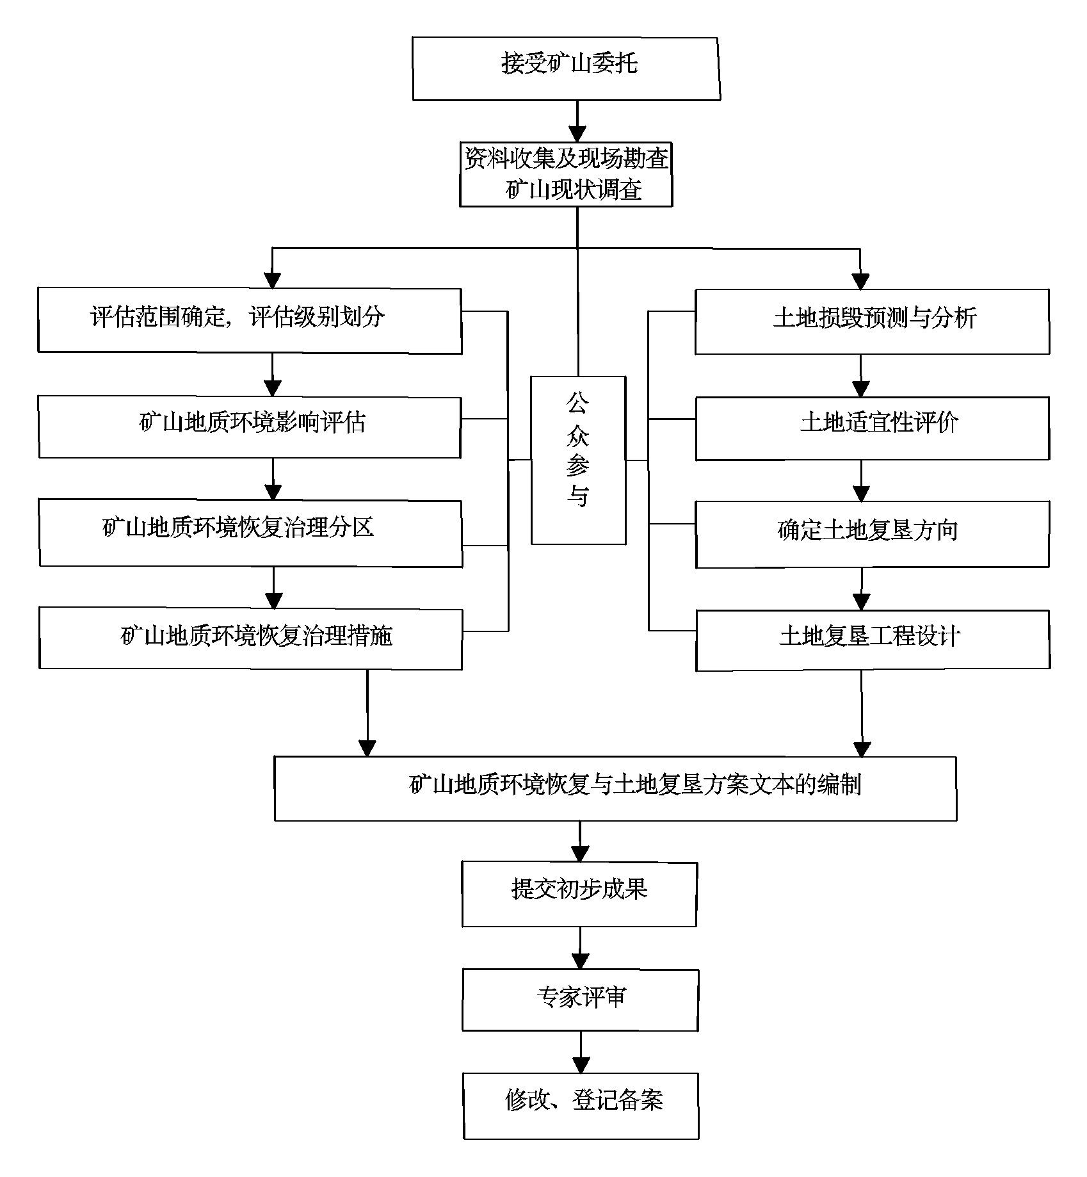
图0-1 矿山地质环境恢复治理与土地复垦方案工作程序框图

0.5.2 质量评述
本次方案编制工作，严格按照《土地复垦方案编制规程》、原黑龙江省国土资源厅《黑龙江省国土资源厅关于矿山地质环境保护与治理恢复方案和土地复垦方案合并编制有关问题的通知》（黑国土资发【2017】147号）和有关规范进行。项目组野外调查、测量定点作业严格按照相关技术要求、规程、规范进行，原始资料可靠，并对资料进行100%自查和互检； 在掌握了评估第一手资料后，项目组对获取资料进行了核实，并进行野外工作验收；验收合格后项目组严格按照《黑龙江省矿山地质环境保护条例》、原国土资源部《关于组织土地复垦方案编报和审查有关问题的通知》（国土资[2007]81号）和相关技术规范的要求进行室内综合研究分析，编制方案；方案编制完成后，我公司组织了初审，项目组依据评审意见进行了修改，提交方案送审稿。

第一章 矿山基本情况

1.1 矿山简介
垦区红兴隆八五二农场双鹏砂石场为新设矿权，垦区红兴隆八五二农场双鹏砂石场砂场位于宝清县八五二农场五分场十二队东南方向0.5公里处。矿权中心地理坐标为:东经132°32′37″，北纬46°10′1″。从石场到八五二农场至宝清县城的公路有砂石路相连接，交通方便。
矿区行政区划属宝清县八五二农场五分场管辖，地面均是索伦作业站的有林地，开采矿种为建筑用砂(花岗岩风化料)，生产能力为9.0万立方米/年，企业性质为私营企业，矿区面积为0.0263平方公里，井田批准标高145米至113米，在矿区范围内的南侧边缘区有历史上开采形成的小型陈旧采坑，周边无其它矿山，矿区内无地表水体，矿区地下水位标高在110m，批准范围均在区域地下水位以上。
垦区红兴隆八五二农场双鹏砂石场是双鸭山市宝清县的建筑用材新兴企业，在双鸭山市宝清县非公有制经济企业中具有技术力量强、人才聚集等市场竞争优势，日后生产中将为地方税收提供强有力的支持。

1.2 矿区范围及拐点坐标
根据该矿《划定矿区范围批复》，垦区红兴隆八五二农场双鹏砂石场矿区范围由以下拐点坐标组成，矿区面积为0.0263km²。矿区范围见表1-1
表1-1 垦区红兴隆八五二农场双鹏砂石场矿区范围坐标表（1980西安坐标系）
序号 | X | Y | 序号 | X | Y
1 | 5114777.62 | 44541850.75 | 3 | 5114776.74 | 44542104.87
2 | 5114892.40 | 44542076.72 | 4 | 5114686.33 | 44541871.80
开采标高：145米至113米
矿区拐点坐标国家2000坐标见表1-2、矿区范围见图1-1
表1-2 垦区红兴隆八五二农场双鹏砂石场矿区范围坐标表（2000国家坐标系）
序号 | X | Y | 序号 | X | Y
1 | 5114755.62 | 44541967.37 | 3 | 5114754.74 | 44542221.49
2 | 5114870.40 | 44542193.34 | 4 | 5114664.33 | 44541988.42
开采标高：145米至113米
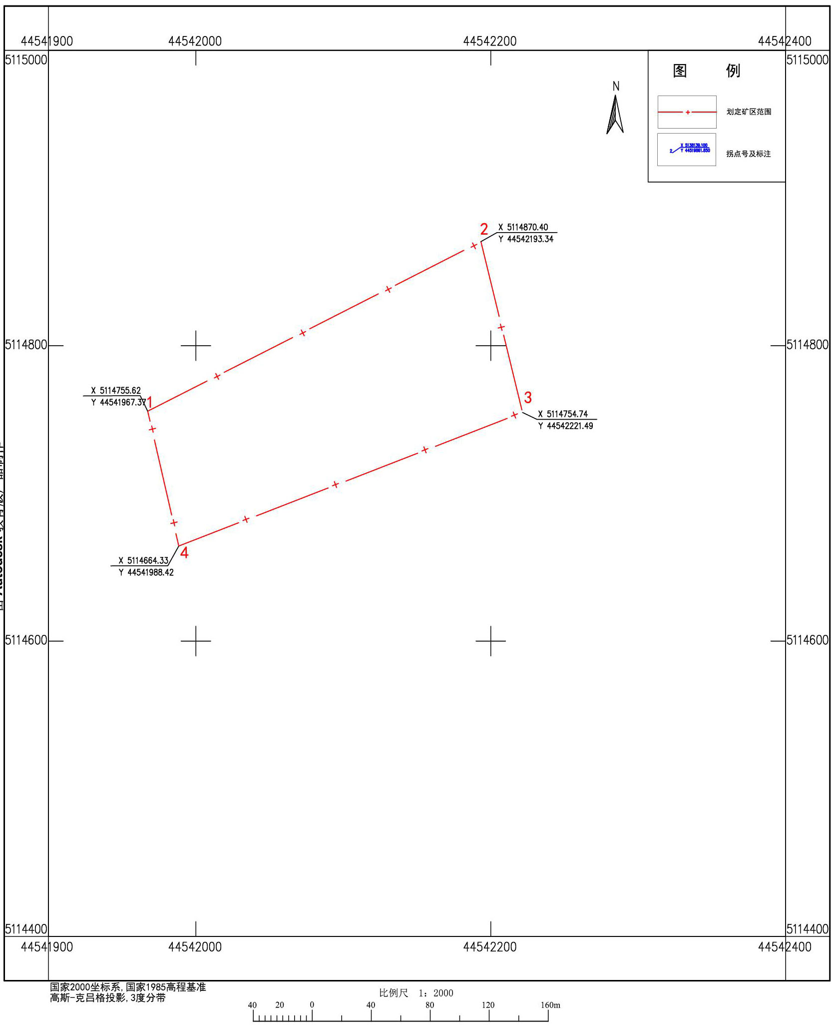
图1-1 矿区范围图

1.3 矿山开发利用方案概述
2018年09月由宝清县国源地质勘探队对该矿矿区范围编制了《黑龙江省2017-005号采矿权矿产资源开发利用方案》，2019年01月由双鸭山市自然资源局组织专家对该方案进行评审，并下发《2017-005号采矿权矿产资源开发利用方案评审认定书》（编号：2018—04号）。

1.3.1 备案资源储量
依据宝清县国源地质勘探队编制的《2017-005号采矿权资源储量核实报告》和双鸭山市国土资源局发布的《2017-005号采矿权资源储量核实报告》矿产资源储量评审备案的核发证明（双土储评备字【2018】009号），备案的资源储量见表1-3
表1-3 截止备案基准日2017年8月17日保有资源储量 单位：万立方米
资源储量编码 | 保有量 | 动用量 | 累计查明量
333 | 31.38 | 0 | 31.38
332 | 26.46 | 0 | 26.46
合计 | 57.84 | 0 | 57.84

1.3.2 剩余资源储量
本矿为新设矿权，储量评审基准日至今没有生产，截止2018年12月保有资源储量与备案基准日资源储量一致，通过露天境界圈定，剩余资源储量如表1-4
表1-4 截止2018年12月末资源储量表 单位：万立方米
储量级别 | 资源储量（万立方米）
储量级别 | 333 | 332 | 合计
332 | 31.38 |  | 31.38
333 |  | 26.46 | 26.46
总计 | 31.38 | 26.46 | 57.84

1.3.3 建设规模及剩余设计服务年限
1、建设规模
矿山生产规模为9.0万立方米/年，为小型矿山。
2、开发方案设计可利用资源量
为了安全生产，需要留设安全岩柱，按照最终边坡角60度留设。安全岩柱计算采用地质块段法,安全岩柱平面积取岩柱平面正投影面积的二分之一，块段岩层厚度取原块段厚度。
经估算，留设安全岩柱量（北、西、南侧）为7.93万立方米。
表1-5 留设安全岩柱资源储量表 单位：万立方米
块段号 | 资源量(万立方米)
333-1′ | 1.80
333-2′ | 0.44
333 -3′ | 2.16
333-4′ | 2.11
333-5′ | 1.42
合计 | 7.93
设计可利用资源储量为：57.84-7.93=49.91(万立方米)。其中：333量为26.98万立方米，332量为22.93万立方米。
3、可采资源量
综合附近砂场多年开采过程的回采率和矿石加工损失等因素，参照矿山开采设计规范，该矿权开采回采率按90%计算，则可采资源储量：S=49.91×90%=44.92（万立方米）
4、矿山开采服务年限
根据目前矿山可采资源储量、年生产能力和服务年限之间的关系，确定该矿山服务年限如下：
T = Q/A·K =44.92万m³÷9.0万m³/年×1=4.99年
式中：
Q—矿山可采资源量 万m³
T—矿山服务年限 年
A—矿山年生产能力 万m³/年
K—储量备用系数
通过验算，矿山开采服务年限为4.99年。

1.3.4 开采对象及开拓方式
1、开采对象
矿区开采对象为矿区范围内的建筑用砂(花岗岩风化料)。
2、开拓方式
根据矿体赋存状况、矿体厚度、水文地质条件及地表地形条件等综合因素考虑，该矿山采用露天开拓，全机械化开采，公路运输。
3、采装工作
由于矿山开采规模不大，选用小型设备即可满足要求，依据目前矿山生产情况，设计挖掘机1台，运输车辆选用中型自卸车2台，铲装选用装载机1台。

1.3.5 开采方法
依据目前矿山现状，本方案采用单壁垫沟式开采，自上而下分台阶开采，划分为4个台阶，最上一个底面标高140米，台阶高4.5米；最下一个底面标高113米，台阶高7米；其余台阶高度10米；平台宽度3米；开采平台坡面角可保持70度，开采到停采标高时平台坡面角保持60度。沿水平方向从北向南推进。开采时，首先由最上一个台阶进行开采，然后依次由上而下分台阶开采。剥离物采用挖掘机或者推土机剥离。

1.3.6 运输方式
剥离物采用挖掘机或者推土机剥离,矿体采用挖掘机挖掘、装车，汽车运输。

1.3.7 平面布局
根据现场调查和矿产资源开发利用方案，矿山主要由露天采场（工业广场布设在露天采场内）组成。
a）工业广场
工业广场位于矿范围东部（在设计露天采场范围内），主要由料场、生产办公区（办公室和碎料场组成）、废石堆场和排土场（排土场主要用于堆存矿山未来开采剥离的地表土，在工业广场南部）组成，损毁方式为压占，损毁土地类型为有林地，占地0.41hm²。
b）露天采场
露天采场主要位于矿区范围内，界内范围将为日后露天采场全部开采，露天采场对地形地貌景观产生了较严重破坏。日后露天采场对土地资源的破坏方式为挖损，损毁土地类型为有林地，占地2.63hm²。
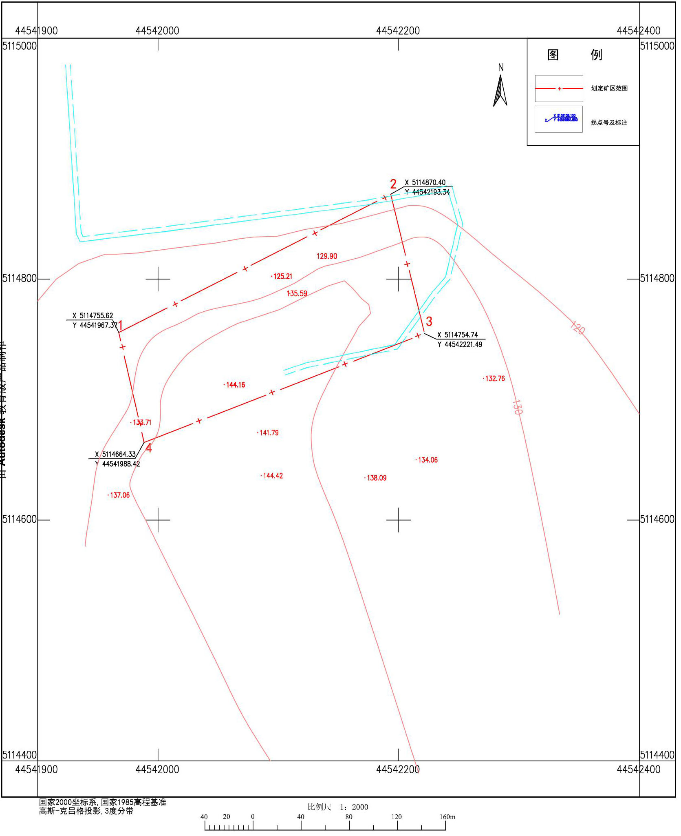
图1-2 矿区布置图

1.3.8 开拓运输方案
采区山坡地形坡度为5°～15°，属低山丘陵区，该采区113m标高以上为山坡露天，矿岩总出入沟口设在113m标高，紧临工业广场。
要实现上述条件的矿岩运输，很明显选用公路开拓汽车运输是较有利的，同时汽车运输方式机动灵活，适合于矿山复杂山坡地形条件的开采，能充分发挥反铲作业效率，提高采掘强度，且满足设计露天开采规模。

1.3.9 开采层位、开采方法、开采顺序
a）开采层位：开采对象为设计开采范围内建筑用砂(花岗岩风化料)矿体。
b）开采方法：依据目前矿山现状，本方案采用机械铲装和汽车运输相结合的采矿方法。
c）开采顺序：矿山自上而下分小平分台阶开采，根据地形条件，工作线平行等高线布置，垂直工作线推进。矿区共设4个台阶，沿水平方向从东向西推进。开采时，首先由最上一个台阶进行开采，然后依次由上而下分台阶开采。

1.3.10 防治水方案
矿区位于山坡端头，地势较高，上部无大面积汇水区域，无需设置截水沟。
矿山为露天开采，将各阶段平台设置成3‰正坡，在最终边坡的平台上设排水沟，排水沟呈“凹”型，其上部与沟底宽度均为0.4m，深度0.4m。矿山为山坡露天开采，采场内积水可自然径流排泄，导入矿区周边山谷内，因此不需设置排水沟。矿区内的地下水补给源是大气降水，采场最低开采标高113m位于当地最低侵蚀基准面以上，无水灾危害，也不存在汇水、倒灌采场问题。

1.4 矿山开采历史及现状

1.4.1 矿山开采历史情况
矿山为新设矿权，自获得采矿权至今，现正在办理采矿权登记手续，没有开发，矿山剩余资源储量57.84万立方米。
矿区及周边区域已查明矿产资源主要为普通建筑用砂矿(花岗岩风化料)，分布面积一般，矿区周边不存在其它采矿权和探矿权，因此不存在开采区与本矿重合和相互影响，其他地面设施不存在共用和重叠，没有相互影响现象。
矿山位于宝清县八五二农场，在矿区范围及周边无河流和大型水面。矿区附近侵蚀基准面110m，批准标高113m，不会影响采矿活动。此外，矿区周边1000m范围内无医院、学校、文物古迹、村庄、铁路、重要公路及旅游景点等小区域环境敏感目标。

1.4.2 矿山现状情况
1）划定矿区范围批复：宝国土矿划【2017】005号
2）采矿权人：垦区红兴隆八五二农场双鹏砂石场
3）矿山名称：垦区红兴隆八五二农场双鹏砂石场
4）地 址：双鸭山市宝清县
5）企业性质：私营企业
6）开采方式：露天开采
7）矿种：建筑用砂(花岗岩风化料)
8）矿区面积：0.0263km²
9）开采深度：145m至113m
10）生产能力：9.0万立方米/年
11）开采层号：地面单层位
12）矿山设计生产服务年限：4.99年
13）隶属关系：行政区划属于黑龙江省双鸭山市宝清县八五二农场

第二章 矿区基础信息

2.1 矿区自然地理

2.1.1 地理位置
垦区红兴隆八五二农场双鹏砂石场位于宝清县八五二农场五分场十二队东南方向0.5公里处。从石场到八五二农场至宝清县的公路有砂石路相连接，交通方便。
矿区行政区划属宝清县八五二农场管辖，地面均为八五二农场索伦作业站的有林地，矿权中心地理坐标为:东经132°32′37″，北纬46°10′1″。见交通位置示意图。
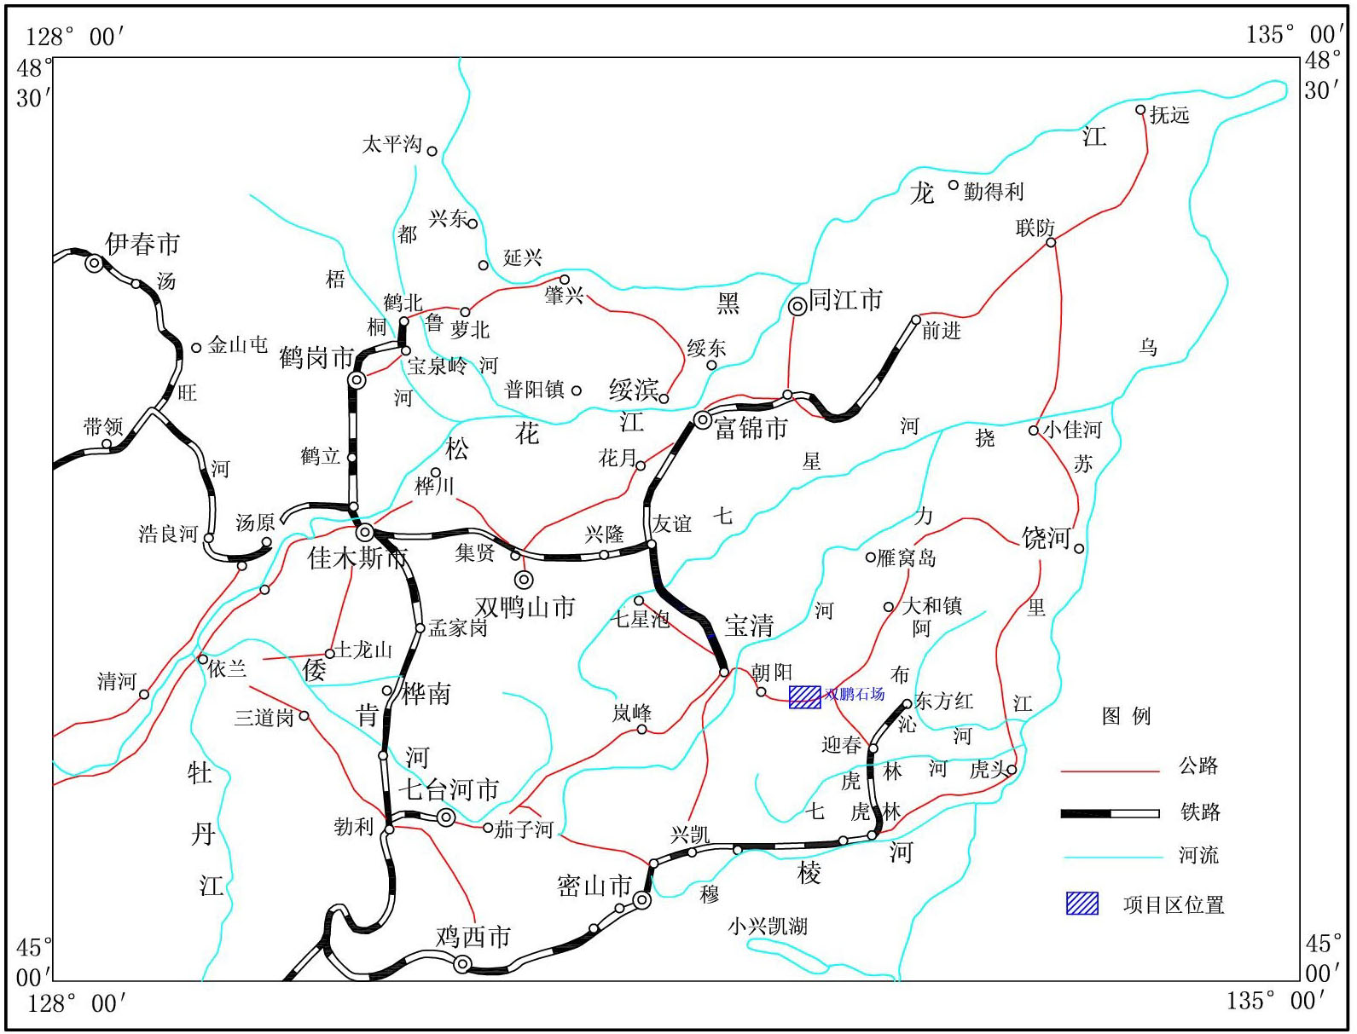
图2-1 项目区交通位置图

2.1.2 气象
矿区处在中纬度地区，属中温带大陆性季风气候，春夏秋冬四季分明。冬季长、寒冷而干燥，夏季短、温热而多雨。冬夏温差大，冬季最低温度-39℃，夏季最高温度38℃，年平均温度5℃，全年无霜期一般在150天，每年10月中、下旬开始封冻到翌年4月中、下旬解冻，封冻期长达6个月，冻土层最大深度2米，一般在1.6—1.8米，无永冻层。每年的7、8月是雨季，年平均降水量550毫米，最大年份达750毫米。每年的4—10月期间以东—东南风为主，风力一般在1—2级，有时有5级以上大风天；冬季以西—西北风为主，风力一般在2级左右，年平均风速2.0米/秒。时有暴风雪天气。

2.1.3 水文
区域内以地下水的为主，分布特征以及水动力条件受区域地形地貌、地质构造及气象、水文等诸多因素的控制和影响。本区域地下水类型主要有：地层风化带裂隙水、构造裂隙含水层。矿山周边无河流及大型水面，对开采无影响。

2.1.4 地形地貌
该矿区地处位于黑龙江省东北部完达山脉北麓与松花江下游三江平原之间，地势东北高西南低，属低山丘陵地区。矿区地形简单，矿区及附近地面标高+110—+145米，矿区内山坡有次生灌木丛及零星种植业。矿区内地表无水体，矿区均处于历年来最高洪水位线以上。见照片2-1、图2-2
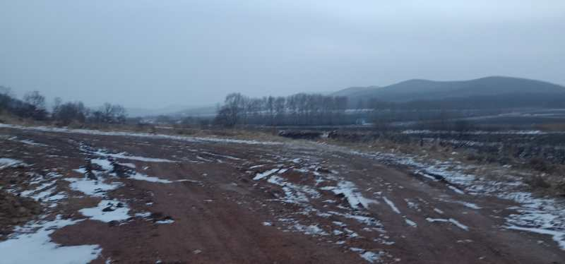
照片2-1 项目区地形
图2-2 项目区地形图

2.1.5 植被
矿区所处植被分区为小兴安岭—老爷岭植物区，穆棱-三江平原亚区。代表植被是以红松为主的温带针阔叶混交林，组成中特产植物很多，除红松外，如冷杉、紫杉等针叶树，以及柠筋槭、白牛槭、假色槭、水曲柳、山槐、核桃楸、黄蘖、大青杨和香杨等阔叶树。
矿区范围内有林地，周边有少量旱地，农作物以玉米、大豆、马铃薯为主。
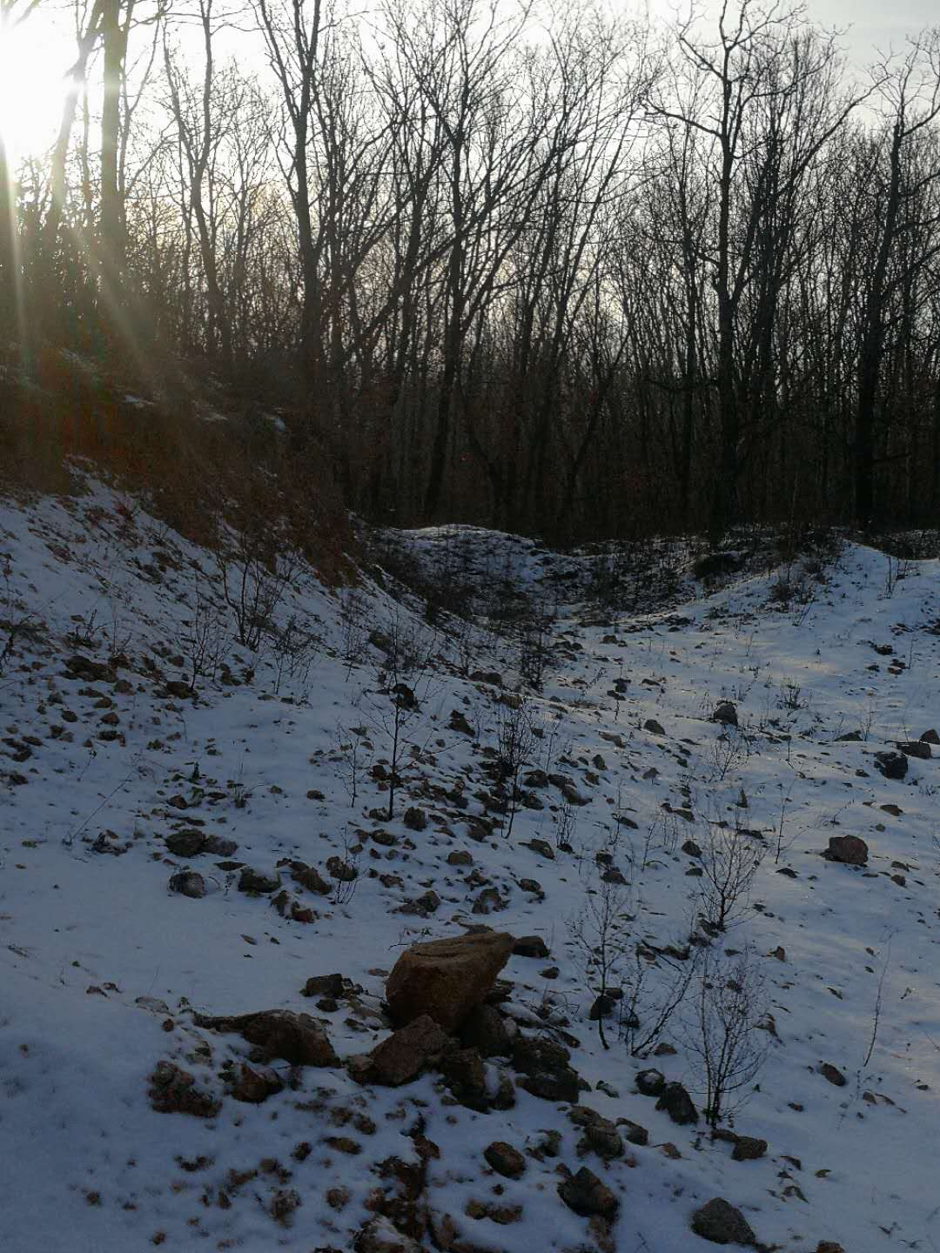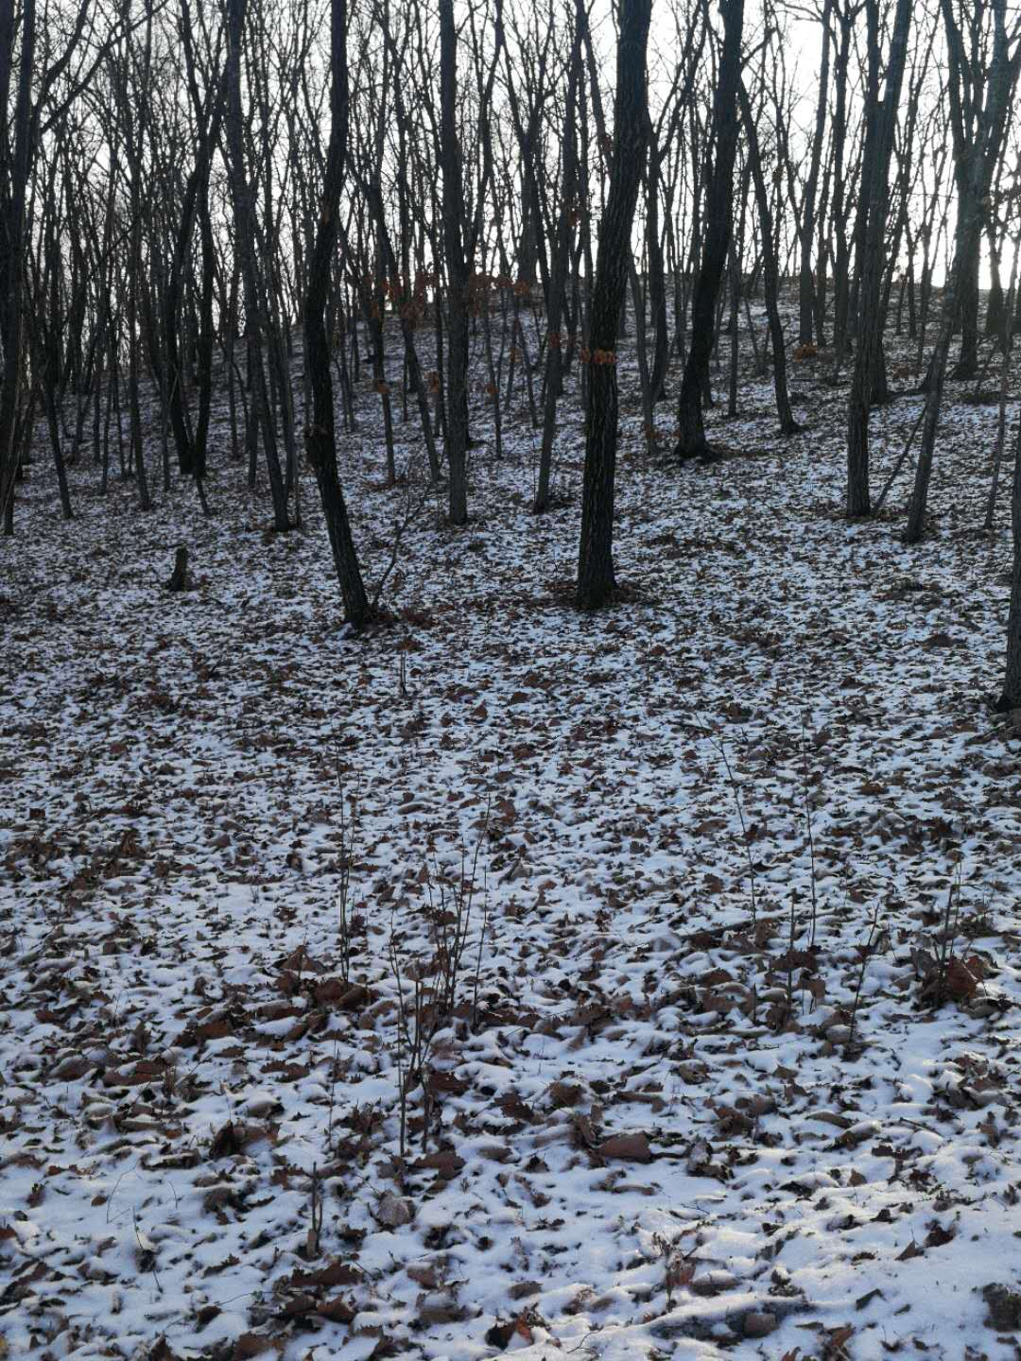
照片2-2 项目区植被

2.1.6 土壤
矿区附近的土壤类型主要为黑土，土层厚度约为0.3m~0.6m，土壤质地为壤土。土壤的PH值多集中在6.1～6.6之间，为偏酸性土壤，适宜林木及农作物的生长，土壤有机质含量变化幅度在2.58%～3.56%之间。
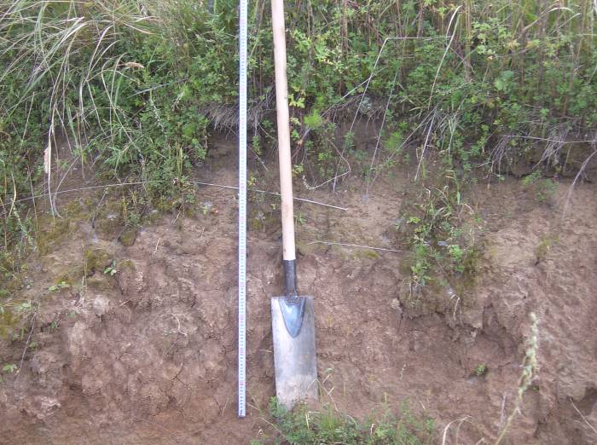
耕作层
50cm

照片2-3 项目区土壤

2.2 矿区地质环境背景

2.2.1 地层
矿区内地层简单，自上而下只有新生界第四系（Q₄）与印支期花岗岩（γ₅¹）。第四系为粉质粘土夹残坡积岩石风化沙及碎块，厚度0—2.0米，其下即为印支期花岗岩。
矿区内及矿区所在的花岗岩体，呈岩枝产出，岩体内无褶皱和断裂构造，不规则的节理比较发育。顶部是一层风化壳，厚度大于50米,该段花岗岩严重风化成砂。
该矿区内地表水系不发育。第四系很薄，构不成第四系含水层。
矿区的地下水主要是大气降水渗入形成的岩石裂隙水。由于矿体风化裂隙发育，形不成风化裂隙含水层。根据区域水文地质情况的推测，矿区地下水位标高在110米以下。该矿开采不受地下水的影响。
该矿开采的矿体为花岗岩的风化带严重风化成砂，岩石的强度很低，有利于露天开采落矿，但容易产生不稳定边坡，需严格按规程留设矿坑边坡角。

2.2.2 地质构造及地壳稳定性
1、构造
该矿区位于宝清断陷边缘。宝清断陷西起饶力河大断裂，东至大河镇大断裂，是一个中——新生代断陷盆地。断陷內基底为元古代花岗岩和前寒武纪变质岩，古生界——上中生界下部的地层不发育。从晚侏罗纪世开始，该区域裂陷下沉，接受了厚度较大的上侏罗纪云山组与珠山组沉淀和巨厚的白垩系、第三系沉积。区内还发育有次一级的东西与北东向断裂，受这些断裂的控制，在区内还存在次一级突起和断陷。
2、区域地壳稳定性
根据《中国地震动参数区划图》(GB18306-2015)，本区地震基本烈度值Ⅵ度，地震动峰值加速度＜0.05g，矿区处于非构造活动带，有感地震甚少，无地震灾害。

2.2.3 水文地质概况
该矿山处于丘陵地区，矿区内及附近没有大型水体或河流，适宜露天开采。划定开采的最低标高为+113米，高出当地侵蚀基准面。开采时不受水害影响。
该矿区内地表水系不发育。第四系很薄，构不成第四系含水层。水文地质条件较简单，矿区内的地下水以风化基岩裂隙水和构造裂隙水为主，补给来源为大气降水。由于花岗岩风化严重呈砂状，可用作建筑路用砂料。
根据区域水文地质情况的推测，矿区地下水位标高在+110米以下。该矿开采不受地下水的影响。
岩体风化严重强度极低，可用挖掘机直接挖掘。
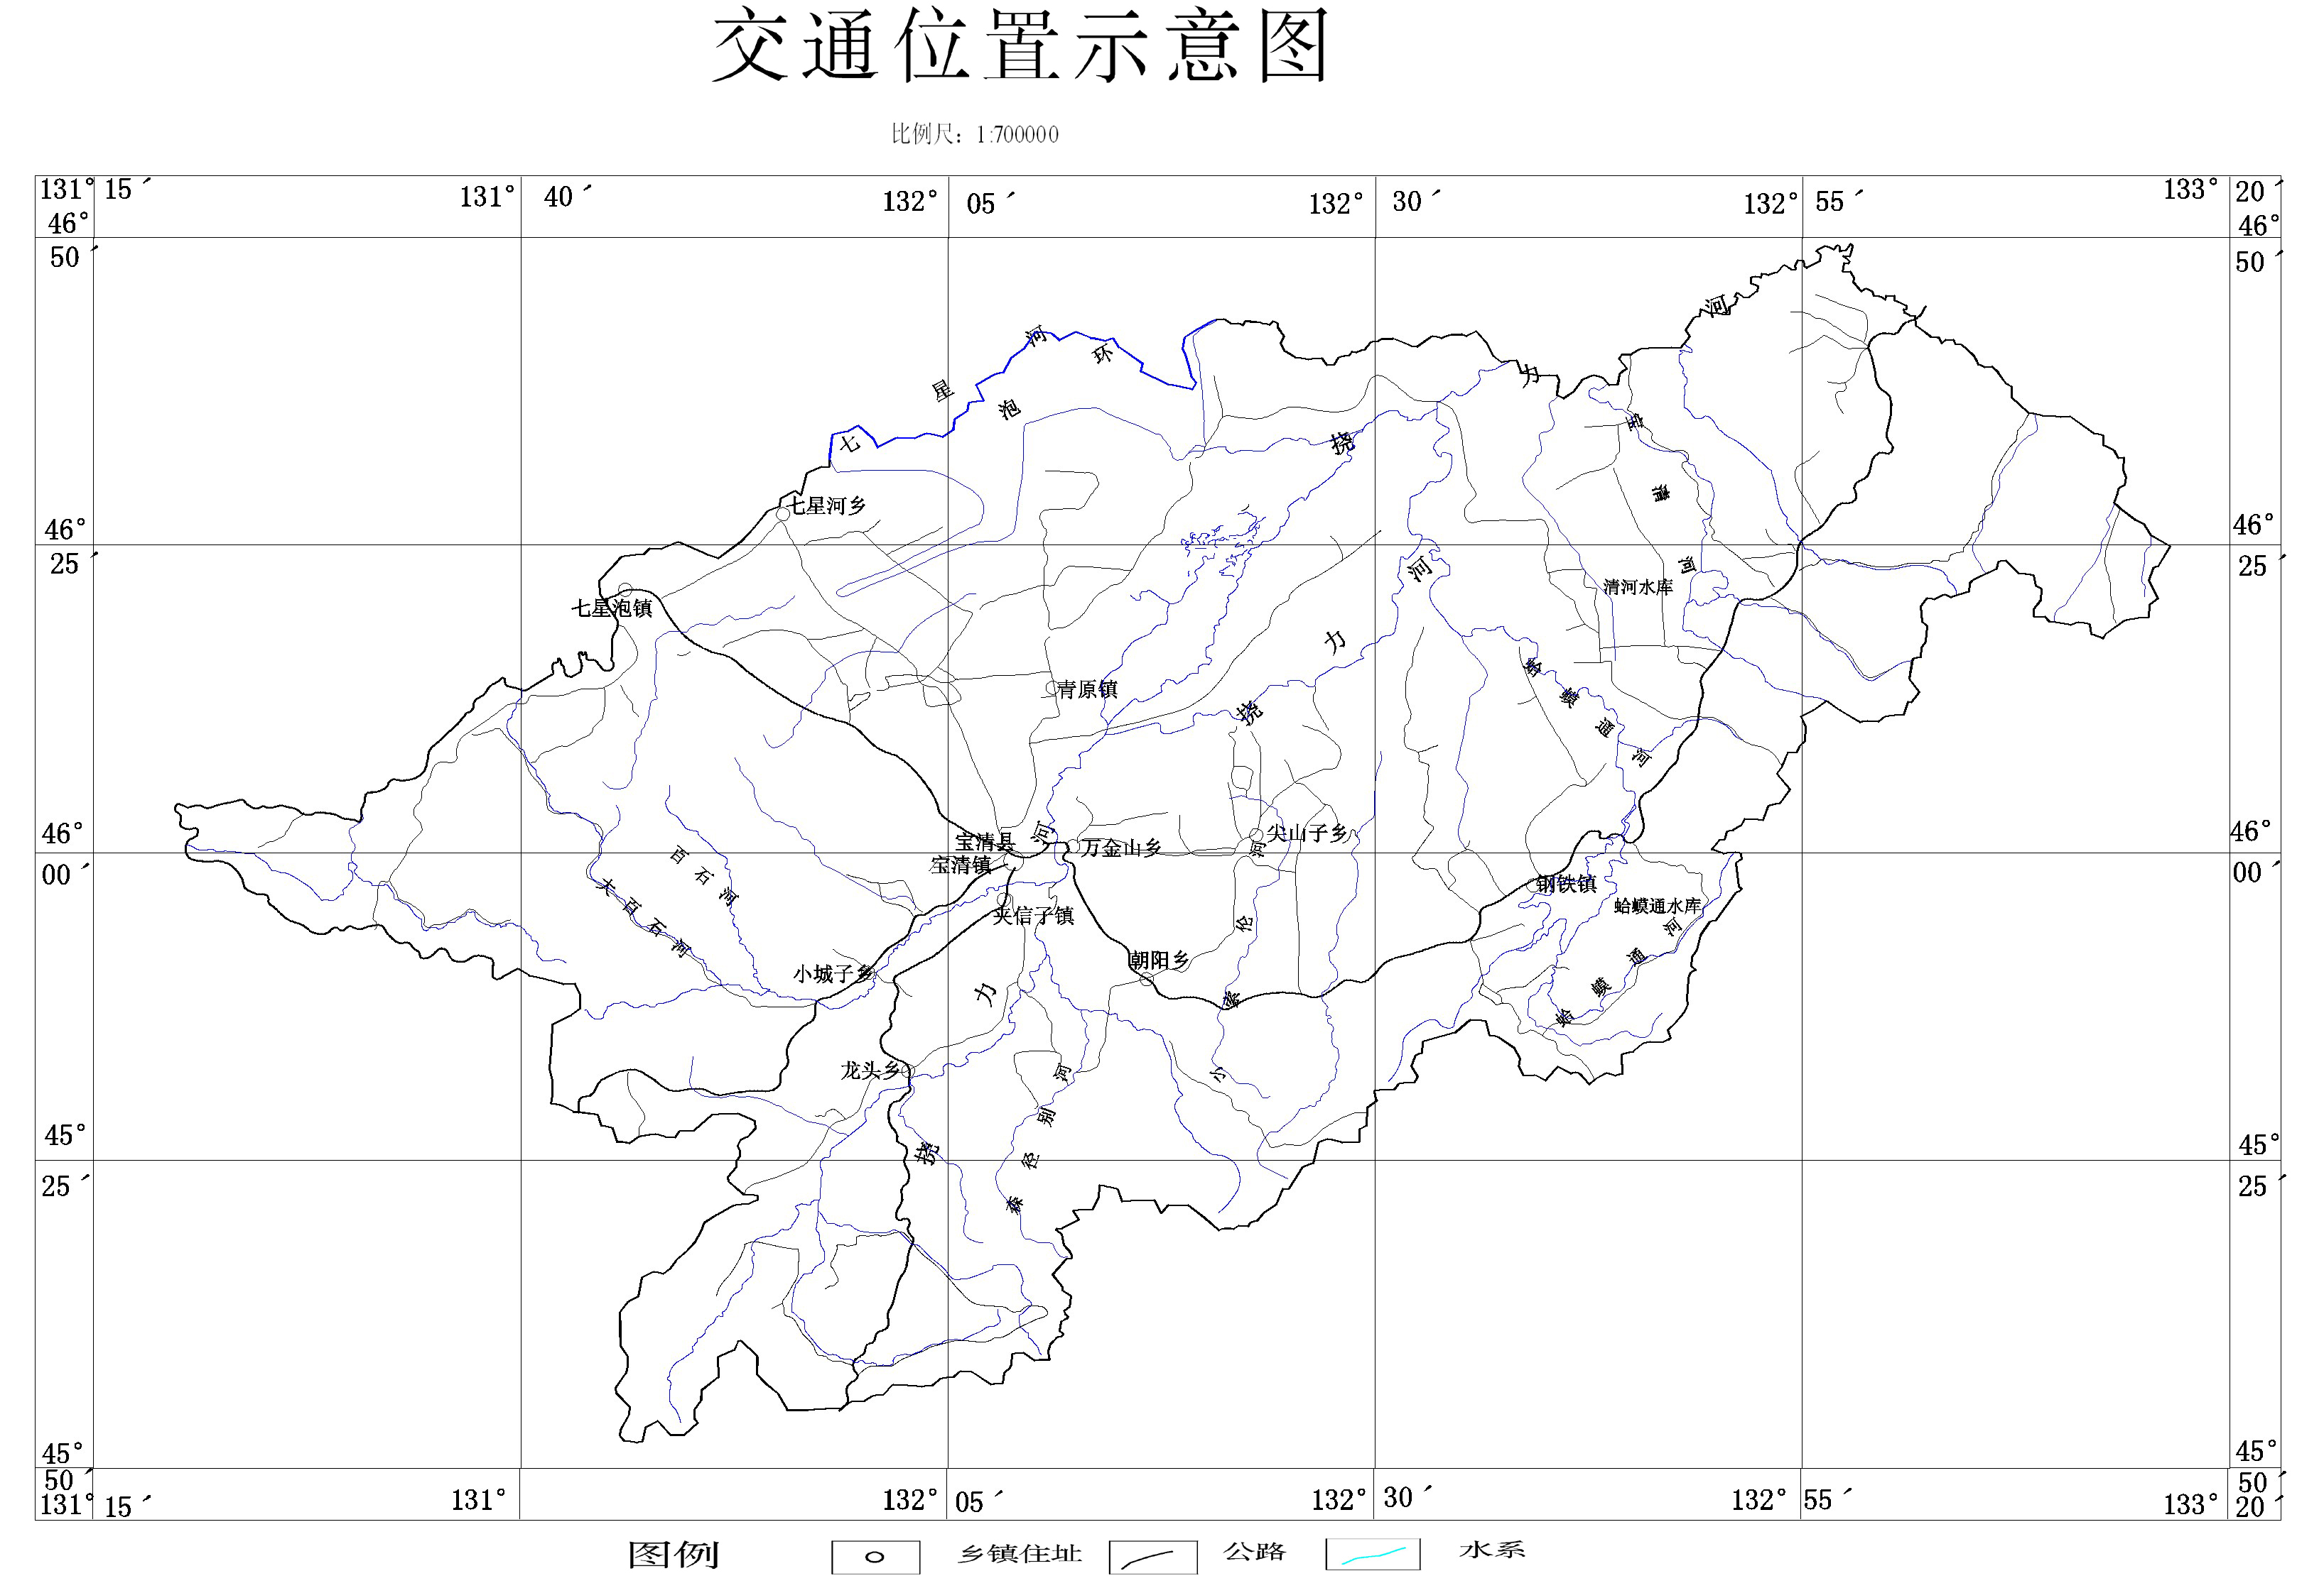
该矿山水文地质与工程地质条件均简单，对矿山开采有利。

图2-4 宝清县水系图

2.2.4 矿体（层）地质特征
该矿石为风化花岗岩，呈砂状，肉眼观察为黄色、浅褐色，矿物成分以肉红色碱性长石为主，石英次之。暗色矿物含量很少。中细粒半自形花岗结构，块状构造。风化后成为松散的碎块或碎粒状。是良好的筑路用砂料。

2.3 矿区土地利用现状

2.3.1 土地利用现状
项目区由露天采场（工业广场布设在露天采场内）组成，其中：工业广场布置有生产区域、料场、排土场、废石场等，各区域范围见表2-1。
表2-1 项目区范围拐点坐标表
序号 | X | Y | 序号 | X | Y
1 | 5114755.62 | 44541967.37 | 3 | 5114754.74 | 44542221.49
2 | 5114870.40 | 44542193.34 | 4 | 5114664.33 | 44541988.42
开采标高：145米至113米
项目区用地总面积2.63hm²，根据双鸭山市国土资源局获致的土地利用现状局部图（图幅号：L53G045009），项目区内土地类型为有林地，用地权属为八五二农场索伦作业站，其中：有林地2.63hm²。项目区地类利用现状情况见图2-3、表2-2
表2-2 项目区土地利用现状面积统计表
一级地类 |  | 二级地类 |  | 功能区 |  | 权属 | 小计 | 占比% | 略注
地类编号 | 地类名称 | 地类编号 | 地类名称 | 工业广场 | 采掘场
03 | 林地 | 031 | 有林地 | 0.41 | 2.63 | 索伦作业站 | 2.63 | 100 | 工业广场在采掘场范围内
合计 |  |  |  | 0.41 | 2.63 | - | 2.63 | 100 | -
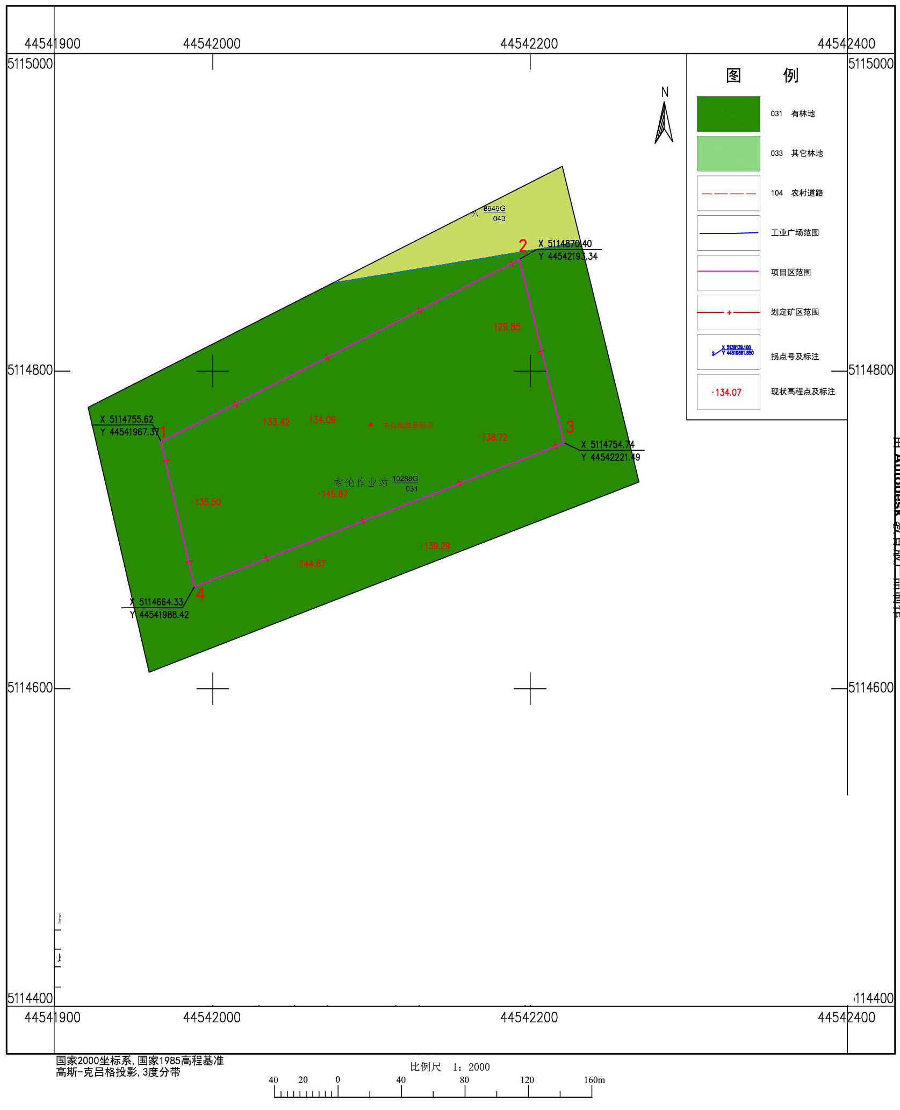
图2-5 项目区土地利用现状示意图

2.3.2 项目区内土壤质量
项目区土壤主要为黑土，土层厚度一般为50cm，土壤质地比较粘重，呈微酸性至中性，表层有机质含量多为3～6%，最高可达15%，而且分布比较深，氮、磷、钾的含量比较高，理化性能良好，保水供肥能力强，水稳性团聚体达80～90%。
黑土有机质含量42g/kg，全氮含量0.22%，碱解氮含量170mg/kg，速效磷含量12mg/kg，速效钾含量173mg/kg，pH值为6.4～6.6，土壤容重含量1.19～1.20g/cm³。

2.4 矿山及周边其他人类重大工程活动
矿区附近的人类工程活动单一，主要从事农业生产。开采区不处于“三线两区”范围内，采矿区附近无各级自然保护区、风景旅游区、名胜古迹、铁路、主干公路、通讯电缆、文物、重要的基础设施和高压输电线路等。开采区地势西高东低，远离村庄，无固定居住居民，采矿活动不会对居民区造成影响，矿山开采范围较小，周边无其它相邻矿山，本矿与周边探矿权矿界清楚，不存在矿权矿界纠纷。矿山如在开采过程中采取适当的开采方法，其对周边环境影响很小，矿山周边环境良好。总体来看，矿区内目前人类工程活动不是很多，人类工程活动对地质环境现状影响不是很大。
区内人类工程活动以矿山开采为主，矿区建设破坏了有林地，对地质环境影响较大，破坏地质环境的人类工程活动较强烈。

2.5 矿山及周边矿山地质环境治理与土地复垦案例分析
矿山所处区域没有其它矿山，周边目前尚无其它可参考的矿山地质环境治理与土地复垦案例。

第三章 矿山地质环境影响和土地损毁评估

3.1 矿山地质环境与土地资源调查概述
垦区红兴隆八五二农场双鹏砂石场方案编制项目启动后，组建了项目组，由高级工程师、工程师及助理工程师组成，2019年01月，多次对项目区的土地利用现状进行了调查，收集了有关现状基础资料，结合项目区的地形地貌和生态环境现状，拟建项目规模、压占和损毁场地情况，确定了矿山地质环境保护和土地复垦范围，地质灾害防治及复垦目标及其工艺，制定了方案计划。同时调研走访了宝清县国土资源局、八五二农场、索伦作业站等相关职能部门以及土地权属人。同时进行取样分析监测，主要包括地表水、土壤、矿石等。在此基础上依据《矿山地质环境保护与土地复垦方案编制指南》，编制完成本方案。
3.2 矿山地质环境影响评估

3.2.1 评估范围
按照国土资发【2004】69号文件及附件要求，综合考虑地质灾害危险性评估需求、矿区地形地貌、地质构造条件、开采条件、环境地质问题以及今后生产可能引发或加剧的环境地质问题，综合考虑未来开采可能对地质环境影响的程度，适当考虑地形起伏变化及矿山开采对地下水资源影响情况圈定评估区范围，确定本次矿山地质环境影响评估区范围包括采矿登记范围和采矿活动可能影响到的范围，主要为矿区开采范围、工业广场压占和占用区域及矿区范围与工业广场外推50米矿山开采可能影响的范围，其中：拟治理矿区面积为2.63hm²，拟治理工业广场占地范围面积为0.41hm²（全部位于矿区范围内），矿山开采可能影响的范围面积为7.23hm²，确定评估区面积为7.23hm²。

3.2.2 评估级别
矿山地质环境影响评估级别根据评估区重要程度、矿山生产建设规模、矿山地质环境条件复杂程度综合确定。
a)评估区重要程度的确定
评估区内无居民居住；区内无重要交通要道或建筑设施，远离各级自然保护区及旅游景区，无重要水源地，破坏土地类型为有林地。根据《矿山地质环境保护与恢复治理方案编制规范》（DZ/T0223-2011）附录B，评估区的重要程度划分为较重要区（表3-1）。
表3-1 评估区重要程度分级表
重要区 | 较重要区 | 一般区
1．分布有500人以上的居民集中居住区； | 1．分布有200~500人的居民集中居住区； | 1．居民居住分散，居民集中居住区人口在200人以下；
2．分布有高速公路、一级公路、中型以上水利、电力工程或其他重要建筑设施； | 2．分布有二级公路、小型水利、电力工程或其他较重要建筑设施； | 2．无重要交通要道或建筑设施；
3．矿区紧邻国家级自然保护区（含地质公园、风景名胜区等）或重要旅游景区（点）； | 3．紧邻省级、县级自然保护区或较重要旅游景区（点）； | 3．远离各级自然保护区及旅游景区（点）；
4．有重要水源地； | 4．有较重要水源地； | 4．无较重要水源地；
5．破坏耕地、园地。 | 5．破坏林地、草地。 | 5．破坏其他类型土地。
注：评估区重要程度分级确定采取上一级别优先的原则，只要有一条符合者即为该级别。
b)矿山生产建设规模
矿山的生产规模为9.0万立方米/年，根据《矿山地质环境保护与恢复治理方案编制规范》附录D，其生产建设规模划分为小型。
c)矿山地质环境复杂程度
矿体位于地下水位以上，矿坑涌水边界条件较简单，充水含水层富水性差，补给条件差，与区域强含水层联系不密切，矿山正常无排水量。采矿和矿山排水对矿区周围含水层破坏可能性小。
矿床围岩以结晶岩为主，岩石力学强度、块度均较高，岩体完整—较完整、边坡稳定性较好。
现状条件下评估区内未发现崩塌、滑坡、泥石流、地裂缝地质灾害，现状地质灾害较发育，危险性小；
地貌单元类型单一，微地貌形态简单，地形起伏变化平缓，有利于自然排水，地形坡度一般小于10～15°，相对高差小；
综上所述，将矿山地质环境复杂程度确定为简单类型(表3-2)。
表3-2 开采矿山地质环境条件复杂程度分级表
复 杂 | 中 等 | 简 单
1.主要矿层（体）位于地下水位以下，矿坑进水边界条件复杂，充水水源多，充水含水层和构造破碎带、岩溶裂隙发育带等富水性强，补给条件好，与区域强含水层、地下水集中径流带或地表水联系密切，老窿(窑)水威胁大，矿坑正常涌水量大于10000m³/d，地下采矿和疏干排水容易造成区域含水层破坏。 | 1.主要矿层（体）位于地下水位附近或以下，矿坑进水边界条件中等，充水含水层和构造破碎带、岩溶裂隙发育带等富水性中等，补给条件较好，与区域强含水层、地下水集中径流带或地表水有一定联系，老窿(窑)水威胁中等，矿坑正常涌水量3000-10000m³/d，地下采矿和疏干排水较容易造成矿区周围主要充水含水层破坏。 | 1.主要矿层（体）位于地下水位以上，矿坑进水边界条件简单，充水含水层富水性差，补给条件差，与区域强含水层、地下水集中径流带或地表水联系不密切，矿坑正常涌水量小于3000m³/d，地下采矿和疏干排水导致矿区周围主要充水含水层破坏可能性小。
2.矿床围岩岩体结构以碎裂结构、散体结构为主，软弱岩层或松散岩层发育，蚀变带、岩溶裂隙带发育，岩石风化强烈，地表残坡积层、基岩风化破碎带厚度大于10m，矿层（体）顶底板和矿床围岩稳固性差，矿山工程场地地基稳定性差。 | 2.矿床围岩岩体以薄-厚层状结构为主，蚀变带、岩溶裂隙带发育中等，局部有软弱岩层，岩石风化中等，地表残坡积层、基岩风化破碎带厚度5-10m，矿层（体）顶底板和矿床围岩稳固性中等，矿山工程场地地基稳定性中等。 | 2.矿床围岩岩体以巨厚层状-块状整体结构为主，蚀变作用弱，岩溶裂隙带不发育，岩石风化弱，地表残坡积层、基岩风化破碎带厚度小于5m，矿层（体）顶底板和矿床围岩稳固性好，矿山工程场地地基稳定性好。
3.地质构造复杂，矿层(体)和矿床围岩岩层产状变化大，断裂构造发育或有活动断裂，导水断裂带切割矿层(体)围岩、覆岩和主要含水层（带），导水性强，对井下采矿安全影响巨大。 | 3.地质构造较复杂，矿层(体)和矿床围岩岩层产状变化较大，断裂构造较发育，并切割矿层（体）围岩、覆岩和主要含水层（带），导水断裂带的导水性较差，对井下采矿安全影响较大。 | 3.地质构造简单，矿层(体)和矿床围岩岩层产状变化小，断裂构造不发育，断裂未切割矿层（体）和围岩覆岩，断裂带对采矿活动影响小。
4.现状条件下原生地质灾害发育，或矿山地质环境问题的类型多，危害大。 | 4.现状条件下矿山地质环境问题的类型较多，危害较大。 | 4.现状条件下矿山地质环境问题的类型少，危害小。
5.采空区面积和空间大，多次重复开采及残采，采空区未得到有效处理，采动影响强烈。 | 5.采空区面积和空间较大，重复开采较少，采空区部分得到处理，采动影响较强烈。 | 5.采空区面积和空间小，无重复开采，采空区得到有效处理，采动影响较轻。
6.地貌单元类型多，微地貌形态复杂，地形起伏变化大，不利于自然排水，地形坡度一般大于35°，相对高差大，地面倾向与岩层倾向基本一致。 | 6.地貌单元类型较多，微地貌形态较复杂，地形起伏变化中等，不利于自然排水，地形坡度一般为20°-35°，相对高差较大，地面倾向与岩层倾向多为斜交。 | 6.地貌单元类型单一，微地貌形态简单，地形起伏变化平缓，有利于自然排水，地形坡度一般小于20°，相对高差小，地面倾向与岩层倾向多为反交。
注：采取就上原则。前6条中只要有一条满足某一级别，应定为该级别。
该矿区属于较重要区，矿山生产规模为小型，地质条件复杂程度为简单。根据《矿山地质环境保护与恢复治理方案编制规范》（DZ/T0223-2011）相关规定（表3-3），将矿山地质环境影响评估级别综合评定为三级。
表3-3 矿山地质环境影响评估精度分级表
评估区重要程度 | 矿山生产建设规模 | 地质环境条件复杂程度
评估区重要程度 | 矿山生产建设规模 | 复杂 | 中等 | 简单
重要区 | 大型 | 一级 | 一级 | 一级
重要区 | 中型 | 一级 | 一级 | 一级
重要区 | 小型 | 一级 | 一级 | 二级
较重要区 | 大型 | 一级 | 一级 | 一级
较重要区 | 中型 | 一级 | 二级 | 二级
较重要区 | 小型 | 一级 | 二级 | 三级
一般区 | 大型 | 一级 | 二级 | 二级
一般区 | 中型 | 一级 | 二级 | 三级
一般区 | 小型 | 二级 | 三级 | 三级

3.2.3 矿山地质环境危险性现状评估与预测评估
1、矿山地质灾害危险性现状评估
矿山自取得采矿权至今，没有生产，无引发滑坡、泥石流地质灾害的可能性，矿山地质灾害危险性现状评估为危害程度小、地质灾害危险性小。
2、矿山地质灾害危险性预测评估
依据开发利用方案，矿山开采对地形地貌景观造成破坏的主要为开采过程中形成的露天采场（工业广场布设在露天采场内）。未来矿山开采采场随着深度加深，面积将增大，预计矿山闭坑后露天采场深度为32m、增加面积为2.63hm²，破坏形式为挖损。闭坑时会形成一个东侧为敞口、其他侧为边坡的采场，露天采场会形成4个最终开采台阶，露天采场最终露天开采台阶高度5-10m，最终边坡角＜65°，边坡水平投影占地面积约为0.34hm²，露天采场坑底及平台面积为2.29hm²。矿山在以后开采过程中随采场规模扩大，深度增加，矿山经机械采掘或爆破施工后，在台阶坡面可能会留下松动危岩体，在重力和外力作用下，局部地段易引发或加剧崩塌地质灾害。但由于无重要建筑物及居民地，在矿山开采过程中，如严格按设计施工，可有效减少上述地质灾害发生的可能性。根据露天开采情况，开采过程中会引起崩塌灾害，但由于工作台阶高度低、坡度小，故引发的崩塌规模小，危险性小。预测矿山开采有引发或加剧崩塌地质灾害的可能性，危害程度小，危险性小。
未来矿山开采，随着废石量的增加，废石堆场的堆放标高将增大、废石堆场的面积为0.02hm²，将采用一阶段排放方式，有效排放量：1000m³，高度8m，排放坡面角36°，按自然安息角堆放。
为了满足需要，矿山将在工业广场范围内预留一个排土场用于堆放矿山开采剥离的腐殖土，排土场面积为0.10hm²，采用单阶段排土方式，排土场总量：7000m³，排土台阶总高度10m，排土坡面角31°，按自然安息角堆放。
废石堆场和排土场有引发滑坡地质灾害的可能性，可能性小。主要威胁施工人员和矿山地面建筑物，地质灾害危险性小。
综上所述，预测评估区范围矿山开采有引发或加剧崩塌地质灾害可能性、危害程度小、地质灾害危险性小。废石堆场和排土场有引发滑坡地质灾害的可能性，危害程度小、地质灾害危险性小。（见表3-4，表3-5）。
表3-4 地质灾害危险性可能造成的损失大小分级
损失大小 | 可能造成的直接经济损失（万元） | 可能造成的直接经济损失占项目投资的比例（％） | 受威胁人数（人）
损失大 | >1000 | >30 | >300
损失中等 | 1000—100 | 30—10 | 300—50
损失小 | <100 | <10 | <50
a损失大小判定的三因素中，有一个因素达到某较高等级的标准时，损失大小级别即为该等级。
b地质灾害发生后可能造成的经济损失和受威胁人数，应是地质灾害涉及范围内可能造成的经济损失和受威胁人数；当有正式的地质灾害防治方案时，可只考虑防治方案实施前地质灾害可能造成的损失。
表3-5 地质灾害危险性分级表
地质灾害发生的可能性 | 地质灾害可能造成的损失大小
地质灾害发生的可能性 | 损失大 | 损失中等 | 损失小
可能性大 | 危险性大 | 危险性大 | 危险性中等
可能性中等 | 危险性大 | 危险性中等 | 危险性小
可能性小 | 危险性中等 | 危险性小 | 危险性小

3.2.4 地下水资源破坏现状评估与预测评估
1、地下水资源破坏现状评估
矿山取得采矿权至今，没有生产，现状条件下，采矿对地下水资源的影响和破坏较轻。
2、地下水资源破坏预测评估
(1)对含水层结构的影响
依据矿产资源开发利用方案，矿山将采用露天开采方式进行开采，露天开采有可能对基岩裂隙水含水层结构产生影响和破坏。但本矿山在水浸蚀面以上开采，排水量预测很少。不会引起地下水位下降和水资源减少，因此预测矿山开采对地下水资源的影响和破坏较轻。
(2)水位的影响
主要疏干的为基岩裂隙水，但由于排水量小，对矿区及周围生产生活用水影响较小。不会引起地下水位下降的现象。因此预测矿山开采对地下水水位的影响和破坏较轻。
(3)水质的影响
本项目产生的废水主要有生产废水以及生活污水等，生产废水及生活污水经处理后排放。因此对地下水的水质影响较轻。
(4)对周边生产生活用水的影响
矿区附近无居民居住，矿山排水不会影响矿区及周围生产生活用水。
综上所述，矿山开采对地下水资源的影响和破坏较轻。

3.2.5 地形地貌景观破坏现状评估与预测评估
1、地形地貌景观破坏现状评估
该矿山自取得采矿权至今，没有生产，现没有对其开采，没有对现有地形地貌景观有所破坏，地形地貌景观破坏现状评估为较轻。
2、地形地貌景观破坏预测评估
1）自然条件下地形地貌景观、地质遗迹、人文景观
矿区范围内现状无各类自然保护区、自然风景区、地质遗迹、人文景观、主要交通干线、重大水利设施等。土地类型主要为天然林地等。主要地貌类型为丘陵。
2）矿山开采对地形地貌景观的影响和破坏
矿山开采形成的露天采坑、设计建设的矿石加工堆放场地、道路、工业场地建、构筑物等，必然对原有地形、地表植被等产生直接的破坏。开采矿体形成露天采坑及边坡，对地貌破坏较严重；道路建设中，路基施工中的填挖、取土、弃土等一系列施工活动，形成裸露边坡，道路建成后，会对原有景观进行分隔，造成景观生态系统在空间上的不连续性，对原有的景观产生影响，但因占地面积小，影响较轻。
3）矿山开采对生态环境破坏
矿山建设和采矿过程中对地表林地产生了破坏，露天采坑、工业场地、道路、选矿场以及表土临时堆场等占地砍伐树木、植被造成局地生物量减少、土壤扰动和水土流失、局部地形地貌生态功能改变。但因矿山建设占地面积较小，矿山生产对生态环境破坏较轻。
据对矿山拟建现场调查、预测，项目将永久占用林地面积2.63hm²，对局部土地利用结构造成影响，使原有的生态格局被破坏，露天采场对林区地貌产生破坏，局部生态系统功能减弱，原有稳定的生态平衡会受到负面影响。对照《规范》附录 E，矿山开采对地形地貌景观及生态环境的影响程度为“较严重”。

3.2.6 土地资源影响和破坏现状评估与预测评估
1、 土地资源影响和破坏现状评估
该矿山自取得采矿权至今，没有生产，现状条件下矿区范围内没有已损毁土地，对土地资源的影响和破坏较轻，对地形地貌景观的影响和破坏较轻。
2、土地资源影响和破坏预测评估
未来矿山开采，随着深度加深，面积将增大，预计矿山闭坑后露天采场深度为32m、增加面积为2.63hm²，破坏形式为挖损。损毁土地类型为有林地2.63hm²，闭坑时会形成一个东侧为敞口、其他侧为边坡的采场，露天采场会形成4个最终开采台阶，露天采场最终露天开采台阶高度5-10m，最终边坡角＜65°，边坡水平投影占地面积约为0.34hm²，露天采场坑底及平台面积为2.29hm²。露天采场（含工业广场）损毁土地类型为有林地2.63hm²。
随着废石量的增加，废石堆场的堆放标高将增大、废石堆场的面积为0.02hm²，损毁土地类型为有林地0.02hm²。
为了满足需要，矿山设置一个排土场用于堆放矿山开采剥离的腐殖土，排土场面积为0.10hm²，损毁土地类型为有林地0.10hm²。
综上所述，预测条件下露天采场（工业广场布设在露天采场内，排土场、废石场在工业广场布设范围内）对土地资源的影响和破坏较严重。

3.2.7 矿山地质环境影响程度现状分级与预测分级
1、矿山地质环境影响现状分级
该矿山自取得采矿权至今，没有生产，根据上述现状评估结果，现状条件下评估区内发现崩塌、滑坡、泥石流、地裂缝等突发性地质灾害，现状地质灾害危险性小；对地下水资源影响和破坏较轻；采区对地形地貌景观的影响和破坏较轻，工业广场对地形地貌景观的影响和破坏较轻；评估区其它区域同样无影响，因此，将评估区拟新增加采掘场区域（含工业广场）及其它受采矿影响的区域全部划分为矿山地质环境影响一般区，面积为7.23hm²。见图3-1
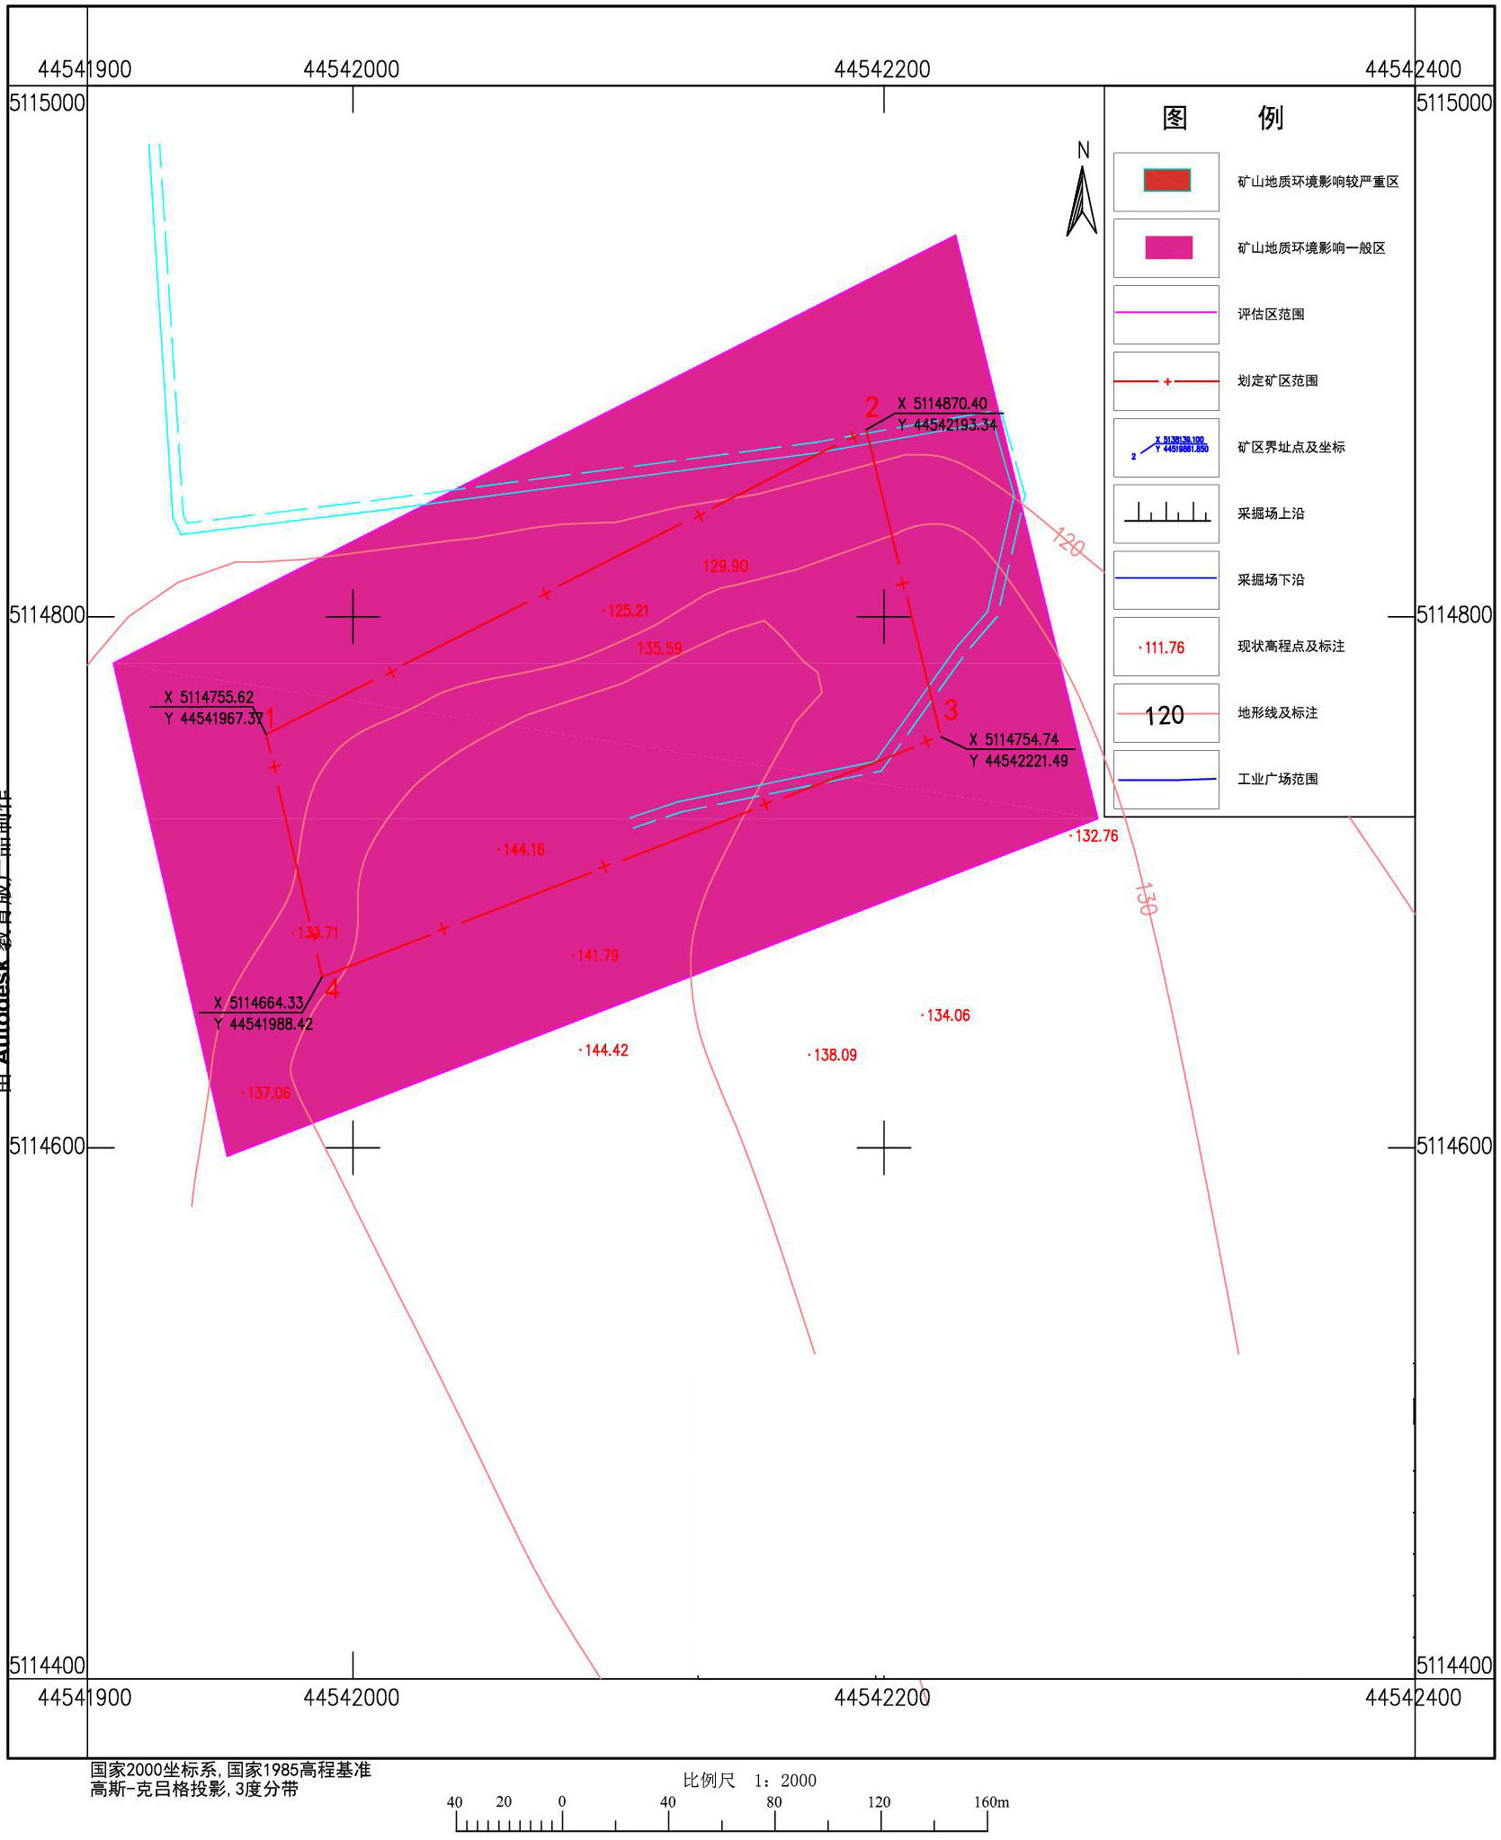
图3-1 双鹏砂场矿山地质环境问题现状示意图
2、矿山地质环境影响程度预测分级
根据上述预测结果、矿山开采可能引发及遭受崩塌地质灾害、可能性小、危险性小。废石堆场和排土场可能引发及遭受、滑坡地质灾害、可能性较大、危险性较大。对地下水资源的影响和破坏较轻。露天采场对地形地貌景观的影响和破坏较严重，生产区、料场和场区道路对地形地貌景观的影响和破坏较严重。工业广场中的生产区、料场和场区道路所在区域，由于汽车运输对矿区道路的碾压，建筑物和料石对地形地貌景观的破坏方式为压占。其它区域对矿山地质环境影响程度一般。
因此，将露天采场，面积为2.63hm²（含工业广场），面积合计2.63hm²，划分为矿山地质环境影响较严重区；其它受矿山开采所影响的区域划分为矿山地质环境影响一般区，面积为4.60hm ²。见图3-2
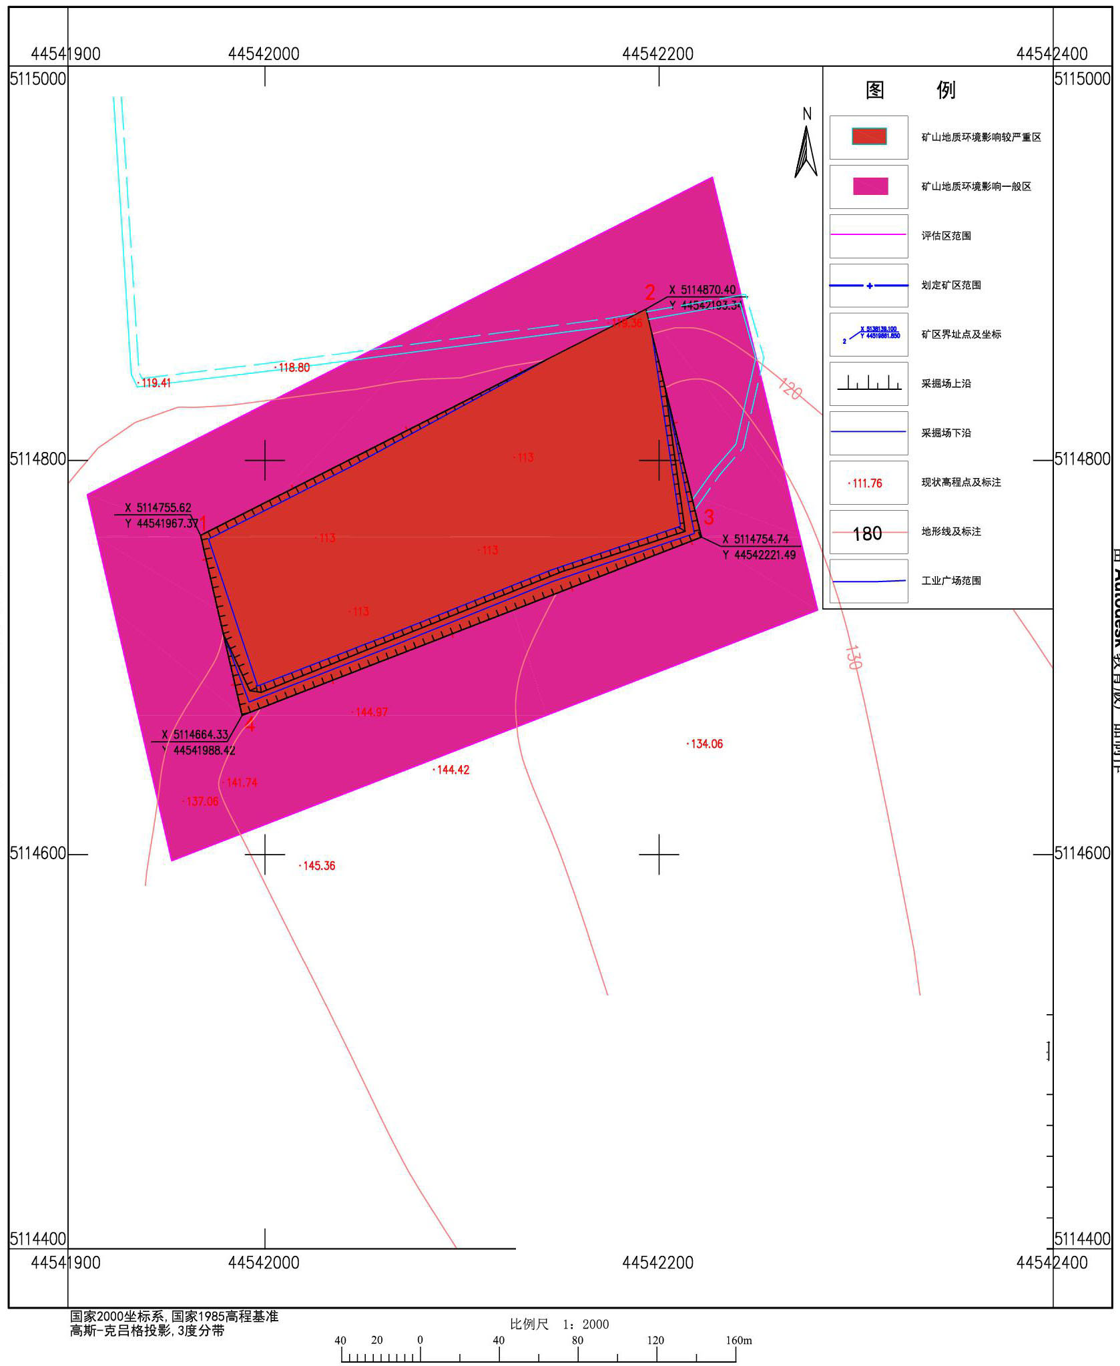
图3-2 双鹏砂场矿山地质环境问题预测示意图
3.3 矿山土地损毁预测与评估

3.3.1 土地损毁环节与时序
该矿山为新设矿权，但自取得采矿权自今没有生产，没有工程设置，土地利用现状为暂无损毁。但日后建设和生产过程将对土地造成破坏，土地的破坏环节与时序见图3-3
场地平整
修建建构筑物
土地占用
矿山开采
产生表土
废石堆积
土地压占
矿山开采
形成采坑
土地挖损
土地损毁环节及时序
图3-3 土地损毁环节与时序

3.3.2 已损毁土地现状
该矿山为新设矿权，竞拍获得采矿权后没有生产，无已损毁土地。
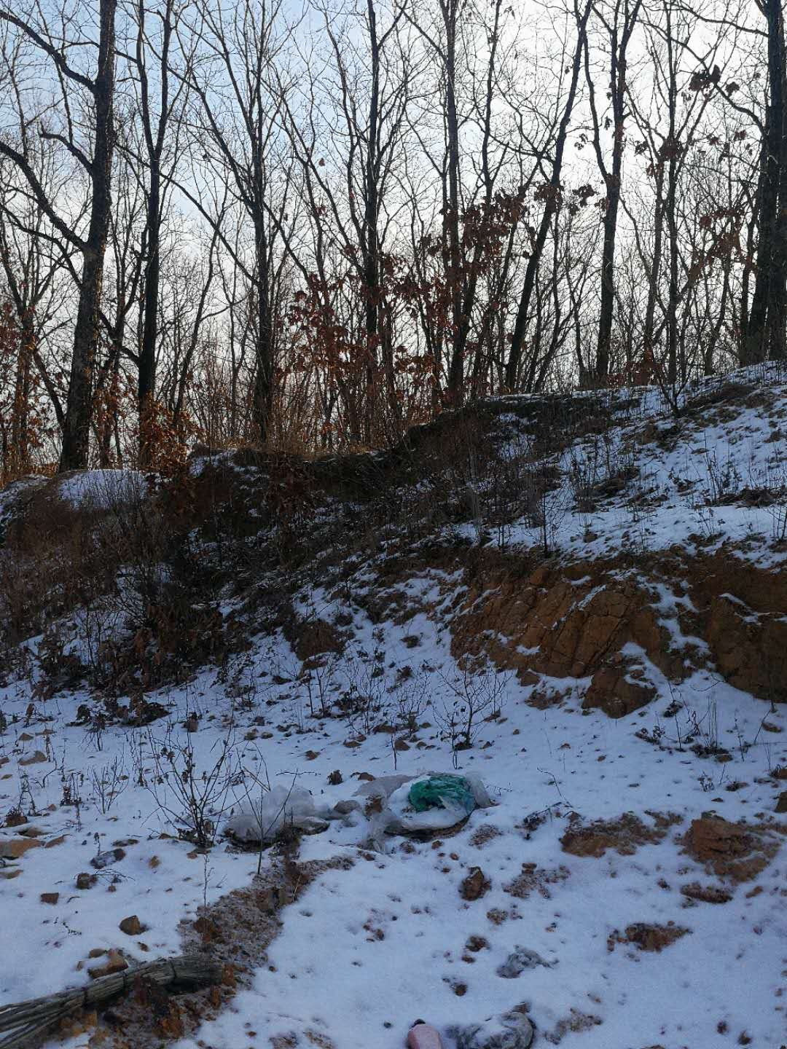
照片3-1 项目现场照片

3.3.3 拟损毁土地预测
根据现场勘察及矿产资源开发利用方案，矿山将在所划定矿区范围东侧设置工业广场（在采掘场范围内）一处，面积0.41hm²，土地资源的破坏方式为压占，损毁土地类型为有林地0.41hm²。
矿区范围内的资源进行露天开采，避免不了将破坏现有地貌，含工业广场重叠范围，将新增采掘场面积2.63hm²，破坏形式为挖损；无其它拟损毁区域。详见照片3-2、表3-6
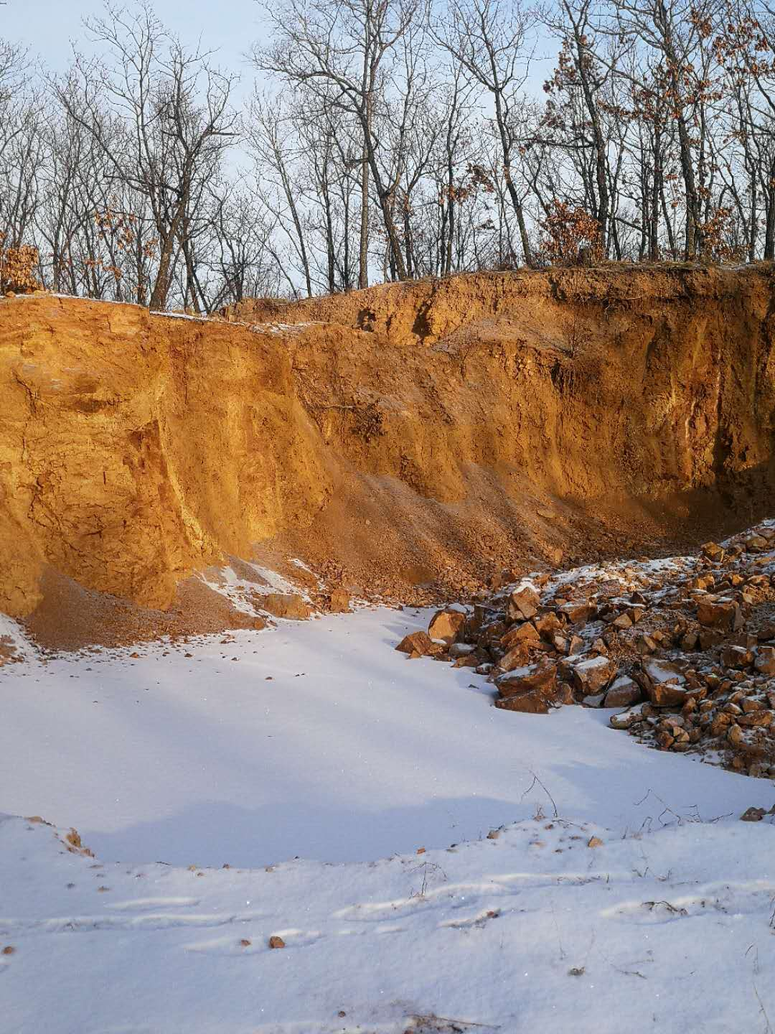
照片3-2 预设工业广场现场照片
表3-6 拟毁土地汇总表
一级地类 |  | 二级地类 |  | 功能区（hm²） |  | 小计
地类编号 | 地类名称 | 地类编号 | 地类名称 | 工业广场 | 采掘场 | 小计
03 | 林地 | 031 | 有林地 | 0.41 | 2.63 | 2.63
破坏形式 |  |  |  | 压占 | 挖损 | -
备注 |  |  |  | 设计工业广场全部位于采掘场范围内

3.4 矿山地质环境治理分区与土地复垦范围

3.4.1 矿山地质环境保护与恢复治理分区
1、分区原则
a）根据地质环境单元、矿产资源开发利用方案进行分区的原则；
b）按采矿活动对矿山地质环境影响的程度进行分区的原则；
c）当现状评估与预测评估结果不一致时采取就上的分区原则。
2、分区方法
根据《矿山地质环境保护与恢复治理方案编制规范》（DZ/T0223—2011），分析矿山地质环境影响程度，以矿山地质环境现状评估和预测评估结果，分为重点防治区、次重点防治区和一般防治区。对于现状评估和预测评估结果不一致的采取就上原则分区的方法进行分区，详见表3-7
表3-7 矿山地质环境保护与恢复治理分区
现状评估 | 预测评估
现状评估 | 严重 | 较严重 | 较轻
严重 | 重点区 | 重点区 | 重点区
较严重 | 重点区 | 次重点区 | 次重点区
较轻 | 重点区 | 次重点区 | 一般区
3、分区评述
根据上述分区原则及方法，可将评估区划分为次重点防治区和一般防治区。
（1）矿山地质环境保护与恢复治理次重点防治区
1）最终露天采场待矿山闭坑时将会产生，采场长约268m，宽约104m，深约32m，开采台阶高度5-10m，共有4个开采台阶，最终边坡角＜65°，最底层平台长约237m，宽约87m，坑底标高为113m，总面积为2.63hm²的采坑。
主要矿山地质环境问题是：露天采场对地形地貌景观的破坏形式为挖损，使地形地貌景观遭受较严重破坏及引发崩塌地质灾害。
主要防治措施：边坡修整、废石回填、地面清理平整、栽植爬山虎、在采场边坡较陡位置设警示牌、修建围栏，边坡稳定性监测。
2）设计工业广场全部位于采掘场范围内，工业广场主要由生产区、料场、排土场、废石堆场和矿区道路组成，占地0.41hm²。
主要矿山地质环境问题是：汽车运输对矿区道路的碾压，建筑物、废石和腐殖土对地形地貌景观的破坏方式为压占，影响和破坏较严重。
主要防治措施：矿山闭坑后，拆除工业广场内的各类建筑物，拆除后的建筑物回填至露天采场坑底，废石和腐殖土的堆放可能引发崩塌、滑坡地质灾害，需对其进行监测，地面清理平整、对矿区道路进行清理地表硬化覆盖层，并将硬化覆盖层回填至露天采场坑底。
2）矿山地质环境保护与恢复治理一般防治区
去除矿山地质环境次重点防治区的其它评估区域，面积4.60hm²。详见图3-4
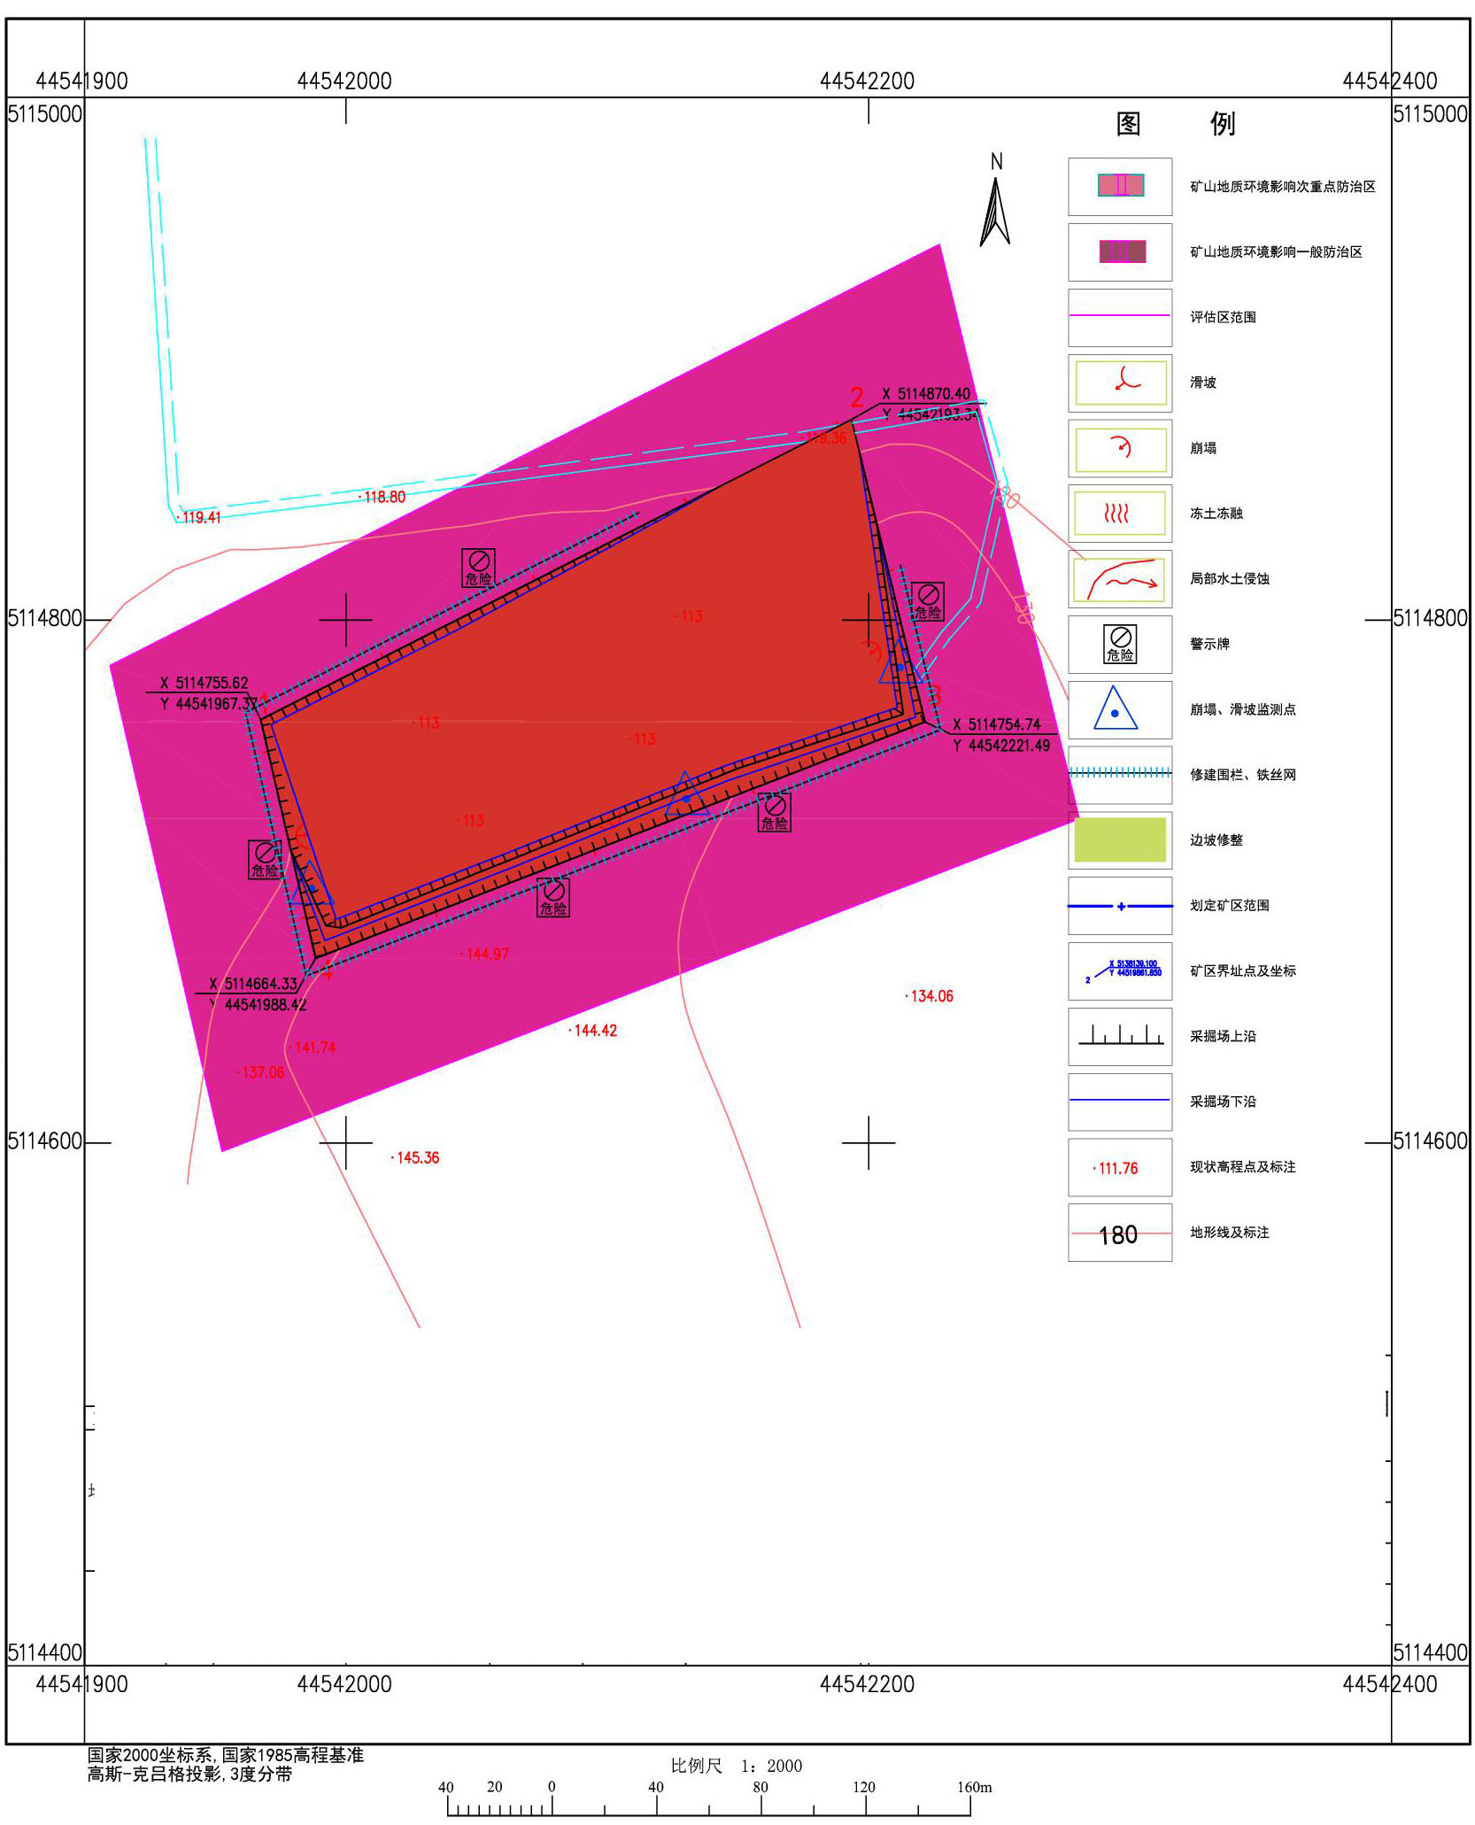
图3-4 矿山地质环境保护与恢复治理分区示意图

3.4.2 土地复垦区与复垦责任范围
根据上述损毁土地情况的现状调查和预测，矿山在开采过程中的土地损毁主要集中在露天采场2.63hm²和工业广场0.41hm²（其中：工业广场全部位于露天采场范围内），共计面积为2.63hm²，其中：无已损毁面积，拟损毁露天采场（工业广场布设在露天采场内）土地面积2.63hm²。该矿生产过程中损毁土地情况见表3-8。
表3-8 损毁土地汇总表 单位：hm²
破坏  单元 | 破坏  方式 | 面积 | 损毁土地类型及面积 | 损毁 | 面积 | 备注
破坏  单元 | 破坏  方式 | 面积 | 有林地031 | 损毁 | 面积 | 备注
工业广场 | 压占 | 0.41 | 0.41 | 拟损毁 | 0.41 | 全部位于采掘场范围内
采掘场 | 挖损 | 2.63 | 2.63 | 拟损毁 | 2.63 | 含工业广场，与矿区范围一致
— | — | 2.63 | 2.63 | — | 2.63 | -
依据矿山开发利用方案确定矿区范围与实际用地情况，来确定项目复垦区，因此本次复垦区为矿区范围（采掘场），面积为2.63hm²；该项目结束后，不存在永久性建设用地，故复垦责任范围与复垦区相同，面积为2.63hm²，范围见表3-9、3-10，图3-5，各分区面积见表3-11
表3-9 复垦区拐点坐标表
序号 | X | Y | 序号 | X | Y
1 | 5114755.62 | 44541967.37 | 3 | 5114754.74 | 44542221.49
2 | 5114870.40 | 44542193.34 | 4 | 5114664.33 | 44541988.42
复垦区范围：面积2.63公顷
表3-10 复垦责任区范围拐点坐标表
序号 | X | Y | 序号 | X | Y
1 | 5114755.62 | 44541967.37 | 3 | 5114754.74 | 44542221.49
2 | 5114870.40 | 44542193.34 | 4 | 5114664.33 | 44541988.42
复垦责任区范围：面积2.63公顷
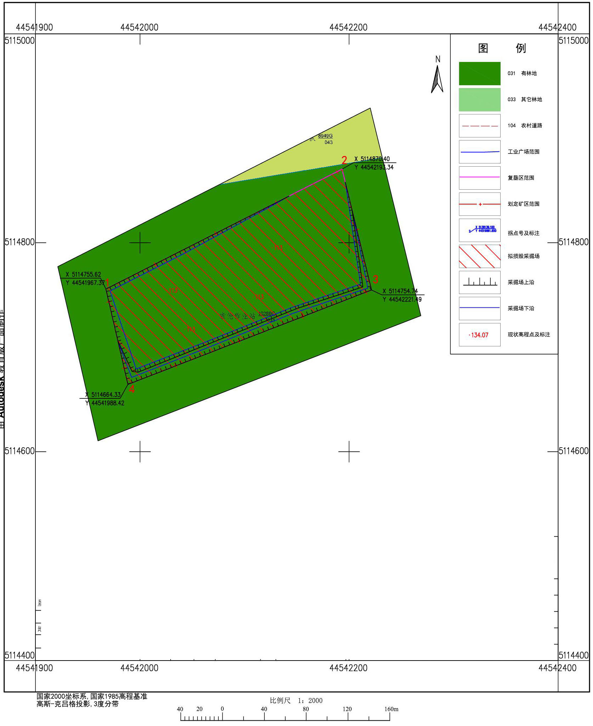
图3-5 复垦区及复垦责任区范围示意图
表3-11 复垦区及复垦责任区土地面积统计表 单位：hm²
项目名称 |  | 破坏土地面积 | 破坏方式 | 破坏程度
露天采场 | 坑底及平台 | 2.29 | 挖损 | 重度
露天采场 | 边坡 | 0.34 | 挖损 | 重度
工业广场 |  | 0.41 | 压占 | 中度
重叠面积 |  | 0.41 | - | -
总计 |  | 2.63 | - | -

3.4.3 土地类型与权属
参照全国土地利用现状调查技术规程、《土地利用现状分类》（GB/T 21010—2007）、通过采用现场测图套合在双鸭山市国土资源局提供的1:10000土地利用现状图上（图幅号：L53G045009），垦区红兴隆八五二农场双鹏砂石场复垦责任区为矿区范围（采掘场），得出各用途单元的地类面积。通过对复垦责任区土地权属情况分析，复垦责任范围内土地权属明确，权属无争议。该矿山项目区用地面积为2.63hm²，主要占用土地类型为有林地，其中：露天采场内用地面积为2.63hm²，破坏方式为挖损，其土地类型为有林地2.63hm²；工业广场在采掘场范围内，用地面积为0.41hm²，破坏方式为压占，其土地类型为有林地0.41hm²。
表3-12 各分区土地利用现状表
范围 | 土地利用现状分类 |  |  |  |  | 面积  hm² | 备注
范围 | 一级类 |  | 二级类 |  |  | 面积  hm² | 备注
范围 | 类别编码 | 类别名称 | 类别编码 |  | 类别名称 | 面积  hm² | 备注
露天采场 | 03 | 林地 | 031 |  | 有林地 | 2.63 | 设计工业广场全部位于露天采场范围内
露天采场 | 小计 | — |  |  |  | 2.63 | 设计工业广场全部位于露天采场范围内
工业广场 | 03 | 林地 | 031 | 有林地 |  | 0.41 | 设计工业广场全部位于露天采场范围内
工业广场 | 小计 | — |  |  |  | 0.41 | 设计工业广场全部位于露天采场范围内
合计 |  | — |  |  |  | 2.63
通过对复垦责任范围土地权属情况分析，复垦责任范围内权属为宝清县八五二农场索伦作业站，土地所有权为国有土地，见表3-13
表3-13 复垦责任范围土地利用现状和权属表 单位：hm2
权属 | 土地所有权 | 一级地类 |  | 一级地类 |  | 面积
权属 | 土地所有权 | 编码 | 名称 | 编码 | 名称 | 小计 | 合计
索伦作业站 | 国有 | 03 | 林地 | 031 | 有林地 | 2.63 | 2.63
总计 | — | — | — | — | — | 2.63 | 2.63

第四章 矿山地质环境治理与土地复垦可行性分析

4.1 矿山地质环境治理可行性分析

4.1.1 技术可行性分析
1、地质灾害防治技术可行性分析
矿山地质灾害主要为局部不稳定斜坡处的崩塌、滑坡等，为了保护矿山地质环境和矿山开采过程中的生产安全，主要预防防治措施为：
加强对崩塌、滑坡区域的巡查、监测，及时对危岩进行清理，采取预防为主、综合治理的措施。严格按设计开采和留设平台及边坡，外围设置网围栏、警示牌，防止意外发生；开采结束闭坑后，对工业场地建（构）筑物进行拆除、填埋，对凹型采场进行回填，场地治理后进行生态恢复。
地质灾害所采取的预防、工程措施均为已经成熟稳定的矿山地质灾害保护与治理措施，施工简单易行，技术上可以实现。
2、含水层防治技术可行性分析
含水层防治主要是强调含水层的自我修复能力，本矿山开采对地下含水层的影响程度较轻，采矿结束后有自我恢复能力，主要预防防治措施为：
结合采矿工程采取含水层保护预防措施，防止含水层破坏；生产生活污水均经过处理达标后方可用于矿山消防、洒水降尘等。
含水层所采取的工程措施技术成熟，具有可操作性。
3、地形地貌修复技术可行性分析
本矿山对矿区地形地貌影响严重的主要是工业场地和露天采场，矿山道路对地形地貌景观影响较轻。主要预防防治措施为：
边开采边治理，及时恢复植被：矿山闭坑后经过拆除回填、土地治理覆土并进行种植草籽绿化，达到与周围地形地貌协调、恢复植被的要求。
地形地貌修复治理工作企业具有成熟经验，技术可行。
4、水土环境污染防治技术可行性分析
矿山生产、生活用水收集处理后用于采场及道路洒水、矿山汇流处理后用于消防及洒水降尘、绿化用水，多余汇流水经处理后可外排，达到环境标准，用于周边农作物灌溉使用，生活垃圾集中处理。
矿山对土地资源的破坏主要为露天采场、工业场地（含排土场、废石场、料场、生产区、矿山道路）压占、挖损土地，破坏植被，主要预防防治措施为：
制定严格的矿山环境保护制度，严禁过界埋压土地，严禁机械随地碾压，排土场、废石场通过地质环境治理后，自然恢复。
根据矿区自然环境条件，技术可行。

4.1.2 经济可行性分析
矿山地质环境恢复治理总费用为5.75万元，占总投资额100万元的5.57%，占年均销售108万元的5.32%，占年均税后利润31.50万元的17.68%，经济上可行。（总投资、年销售额、税后利润数据来源于矿山成本核算）

4.1.3 生态环境协调性分析
矿山地质环境保护与恢复治理过程也是矿区生态环境整治、保护和重建的过程。本方案实施后，土地破坏区的植被环境及地貌得到有效治理和利用，控制项目建设带来的不利影响。通过工程机生物治理措施，土地质量改善，林草植被恢复，促进野生动物繁殖，减少水土流失，调节气候，净化空气，美化环境，改善该地区生态环境。

4.2 矿区土地复垦可行性分析

4.2.1 复垦区土地利用现状
1）复垦区土地利用现状
复垦区范围面积为2.63hm²，按照第二次土地调查2017年变更资料，其中：有林地2.63hm²，占复垦区范围总面积的100%。复垦区地类利用现状情况见表4-1。
表4-1 复垦区土地利用现状面积统计表
一级地类 |  | 二级地类 |  | 面积 | 占总面积比例
 |  |  |  | 公顷 | %
03 | 林地 | 031 | 有林地 | 2.63 | 100
合计 |  |  |  | 2.63 | 100
2）复垦责任范围土地利用现状
复垦责任范围面积2.63hm²，按照第二次土地调查2017年变更资料，其中：有林地2.63hm²，占复垦责任区范围总面积的100%。复垦责任区地类利用现状情况详见表4-2
表4-2 复垦责任范围土地利用现状面积统计表
一级地类 |  | 二级地类 |  | 面积 | 占总面积比例
 |  |  |  | 公顷 | %
03 | 林地 | 031 | 有林地 | 2.63 | 100
合计 |  |  |  | 2.63 | 100

4.2.3 土地复垦适宜性评价
土地适宜性评价是针对复垦区的已破坏和拟破坏的土地进行潜在的适宜性评价，根据破坏土地的自然属性和破坏状况，以社会经济因素作为背景条件，来评定未来土地复垦治理后对农、林、牧、副、渔及其他利用方向的适宜性及适宜程度、限制性及限制程度，是一种预测性的土地适宜性评价。通过适宜性评价，为最终复垦方向的确定提供决策依据；为复垦技术的选择提供参考；为因地制宜地制定复垦标准提供依据；通过参与式评价，使土地复垦更加民主、公开。
1、 土地复垦适宜性评价原则
1）符合土地利用总体规划，并与其它规划相协调的原则
在确定待复垦土地的适宜性时，不仅要考虑被评价土地的自然条件和破坏状况，还应考虑区域性的土地利用总体规划，从全局和长远利益出发，统筹考虑本地区的社会经济和矿区的生产建设发展，避免盲目投资、过度超前浪费土地资源。
2）因地制宜，农用地优先的原则
土地利用受周围环境条件制约，土地利用方式必须与环境特征相适应。根据被损毁前后土地拥有的基础设施，因地制宜，扬长避短，发挥优势，宜农则农、宜林则林、宜牧则牧、宜鱼则鱼，《土地复垦条例》第四条规定，复垦的土地应当优先用于农业。
3）社会因素和社会经济因素相结合的原则
待复垦土地的评价，一方面要考虑其自然属性，同时也要考虑社会经济属性，如社会需要、资金来源等。在评价时应以自然属性为主来确定复垦方向，但也必须顾及社会属性的许可。
4）主导限制因素与综合平衡原则
影响待复垦土地利用方向的因素很多，包括自然条件、土壤性质、原来的利用类型、破坏状况和社会需求等多方面，但各种因素对土地复垦利用的影响程度不同，应选择其中的主导因素作为评价的主要依据。
5）综合效益最佳原则
在充分考虑国家和矿区生产承受能力的基础上，以最小的资金投入以获取最佳的经济、社会和生态环境效益。
6）复垦后和土地可持续利用原则
土地损毁是一个动态过程，复垦土地的适宜性也随损毁等级与过程而变化，具有动态性，应考虑矿区工业发展的前景、科技进步及生产和生活水平所带来的社会需求方面的变化，保证生态安全和人类社会可持续发展。
7）经济可行与技术合理性原则
土地复垦所需费用应在保证复垦目标完整、复垦效果达到复垦标准的前提下，兼顾土地复垦成本，尽可能减轻企业负担。复垦技术应能满足复垦工作顺利开展、复垦效果达到复垦标准的要求。
2、土地复垦适宜性评价依据
1）《中华人民共和国土地管理法》(2004年8月施行）；
2）《土地复垦条例》（2011年3月）；
3）《土地复垦技术标准》(试行）；
4）《生态环境状况评价技术规范（试行）》（HJ/T192-2006）；
5）《耕地地力调查与质量评价技术规程》（YN/T1634-2008）；
6）项目区及复垦责任范围内自然社会经济状况、土地损毁分析结果、土地损毁前后的土地利用状况、公众参与与意见以及周边同类项目的类比分析等。
3、评价体系
评价体系分为二级和三级体系两种类型。
二级体系分成两个序列，土地适宜类和土地质量等，土地适宜类一般分成适宜类、暂不适宜类和不适宜类，类别下面再续分若干土地质量等。土地质量等一般分一等地、二等地和三等地，暂不适宜类和不适宜类一般不再续分。
三级体系分成三个序列，土地适宜类、土地质量等和土地限制型。土地适宜类和土地质量等续分与二级体系一致。根据不同的限制因素，在土地质量等以下又分成若干土地限制型。
4、评价方法
评价方法分为定性和定量法分析两类。定性方法是对评价单元的原土地利用状况、土地损毁、公众参与、当地社会经济等情况进行综合性分析，确定土地复垦方向和适宜性等级。定量分析包括极限条件法、综合指数法等。
极限条件法模型为：Yi=min(Y_{ij}）。
式中：Y_{i}为第i个评价单元的最终分值；Y_{ij}为第i个评价单元中第j参评因子的分值。
5、 评价单元划分
评价单元是土地适宜性评价的基本单元，是评价的具体对象。土地对农林牧业利用类型的适宜性和适宜程度及其地域分布状况，都是通过评价单元及其组合状况来反映的。评价单元的划分与确定应在遵循评价原则的前提下，根据评价区的具体情况来决定。根据本项目损毁土地预测结果可知，具体见表4-3
表4-3 土地复垦评价单元划分表
破坏  单元 | 破坏  方式 | 面积  （hm²） | 损毁土地类型及面积（hm²）
破坏  单元 | 破坏  方式 | 面积  （hm²） | 有林地031
坑底及平台 | 挖损 | 2.29 | 2.29
边坡 | 挖损 | 0.34 | 0.34
工业广场 | 压占 | 0.41 | 0.41
重叠区域 | - | 0.41 | -
合计 | — | 2.63 | 2.63
依据复垦区的土地利用总体规划、公众参与意见以及其他社会经济政策因素，最大程度的方便将来城镇的经济建设，同时根据其土地利用现状，初步确定复垦区待复垦土地的复垦方向为灌木林地。
6、评价体系和评价方法的选择
根据本项目矿区所在区域自然环境特征、结合矿区土地损毁特点、土地类型等有关指标，参阅有关矿区破坏土地适宜性评价和复垦经验，本项目土地复垦适宜性评价选择评价体系为二级；本复垦方案土地适宜性评价采用极限条件法进行，这种评价方法的优势在于重点突出了由于破坏造成的对土地利用的限制影响，体现了复垦适宜性评价是在破坏预测基础上进行的特点。
7、评价指标体系和标准的建立
根据初步确定的复垦方向，结合复垦区的特点，选取破坏后影响土地利用的主导因素，构建评价指标体系及标准。
根据矿区所在区域自然环境特征、结合矿区土地损毁特点、土地类型等有关指标，参阅有关矿区破坏土地适宜性评价和复垦经验，本方案土地适宜性评价限制因子选取主要考虑以下几个方面指标：矿区土破坏类型和破坏程度、土地损毁前的利用状况、破坏土地复垦的客观条件。土地适宜性评价系统图见图4-1。适宜性评价限制因素分级标准见表4-4
适宜性评价分类系统
宜林型
宜草型
适宜类
暂不适宜类
按破坏程度和可复恳性进行分类
宜耕型
永久不适宜类
不适宜类
图4-1 土地适宜性评价系统图
表4-4 适宜性评价限制因素分级标准
适宜性评价限制因素分级 |  |  | 适宜性
序号 | 限制因素 | 分级 | 宜耕 | 宜林 | 宜草
1 | 坡度 | <2° | 1 | 1 | 1
1 | 坡度 | 2°～6° | 2 | 1 | 1
1 | 坡度 | 6°～15° | 3 | 1 | 1
1 | 坡度 | 15°～25° | 4 | 2 | 2
1 | 坡度 | >25° | 4 | 4 | 3
2 | 土壤质地 | 壤土 | 1 | 1 | 1
2 | 土壤质地 | 粘土、砂土 | 2 | 2 | 2
2 | 土壤质地 | 砂质、砾质 | 4 | 2 | 3
3 | 有效土壤层厚度（cm） | ≥50 | 1 | 1 | 1
3 | 有效土壤层厚度（cm） | 30~50 | 2 | 1 | 1
3 | 有效土壤层厚度（cm） | 10~30 | 3 | 2 | 2
4 | 排水条件 | 好 | 1 | 1 | 1
4 | 排水条件 | 中等 | 2 | 2 | 2
4 | 排水条件 | 一般 | 4 | 3 | 3
5 | 灌溉条件 | 不完善 | 4 | 3 | 1
5 | 灌溉条件 | 一般 | 3 | 2 | 1
5 | 灌溉条件 | 完善 | 1 | 1 | 1
说明：1代表适宜，2代表基本适宜，3代表临界适宜，4代表不适宜
8、适宜性等级的评定
根据上述土地适宜性评价原则、评价方法、评价标准、评价单元划分以及主导适宜性等将项目区各类评价单元土地质量状况（表4-5）与复垦土地主要限制因素的农林牧等级标准表进行对比分析，可以得到参评单元的土地复垦适宜性等级评价结果，评价结果见表4-6
表4-5 参评单元的土地质量状况结果
评价单元 |  | 评价因子
 |  | 坡度  （°） | 破坏  程度 | 土壤  质地 | 排水  条件 | 灌溉  条件 | 有效土层  （cm）
露天采场 | 坑底及平台 | 3 | 重度 | 壤土、砂土 | 中等 | 一般 | 0
露天采场 | 边坡 | 65 | 重度 | 壤土、砂土 | 中等 | 一般 | 0
表4-6 土地适宜性评价结果表
项目名称 |  | 面积（hm²） | 适宜性 |  |  | 备注
 |  | 面积（hm²） | 宜耕 | 宜林 | 宜草 | 备注
露天采场 | 坑底及平台 | 2.29 | 4 | 4 | 4 | 土层、破坏程度
露天采场 | 边坡 | 0.34 | 4 | 4 | 4 | 坡度、土层
9、确定最终复垦方向
依据适宜性等级评定结果，经过现场调查综合考虑复垦区土地损毁程度、地表、地下水环境等，并分析当地自然条件、社会条件、土地复垦类比分析和工程施工难易程度等情况，确定各区的土地复垦方向以及复垦土地面积。由于采坑最终开采边坡角达到65°，无法复垦，因此不对边坡进行复垦，只是进行防护，不进行复垦工作；由于矿山在闭坑后，采掘场在半山腰，没有形成凹陷采坑，在回填废石和覆土后能满足自然排水和林木生长的条件，可复垦为灌木林地；工业广场覆土后可达到林木生长要求，可复垦为灌木林地。土地复垦方向和复垦单元划分见表4-7
表4-7 复垦单元和复垦方向表
项目名称 |  | 破坏  面积（hm²） | 复垦方向 | 复垦面积（hm²） | 复垦率% | 复垦单元
露天采场 | 坑底及平台 | 2.29 | 灌木林地 | 2.29 | 100 | 露天采场
露天采场 | 边坡 | 0.34 | 不复垦 | 0 | 0 | 露天采场
合计 |  | 2.63 | — | 2.29 | 87.07 | —

4.2.3 水土资源平衡分析
1、水资源平衡分析
该项目复垦土地方向为灌木林地，树种选择紫花槐，这种植被均属于较抗旱草本植物，降雨量太大反而不利于其生长，该区多年降水量为574.00mm，复垦灌木林地之后，根据周围地区的经验，该区的自然降水能够满足林木的生长需求，因此复垦责任范围的水资源处于均衡状态。
2、土石资源平衡分析
根据前一节的土地复垦适宜性评价结果，复垦责任范围最终的复垦方向为灌木林地。结合现状调查，综合分析各复垦单元土壤状况，露天采场（工业广场布设在露天采场内）破坏土地类型为有林地，其中：有林地2.63hm²。露天采场坑底及平台需要经地面清理平整后需覆土才能够满足复垦为灌木林地的要求，林地需覆土0.3m、以满足林木生长的要求，客土来源于排土场中堆存的表土。矿山将对拟破坏采掘场范围土地（2.63hm²）进行表土剥离，剥离厚度约0.5m，剥离量约为13150m³，将剥离的表土堆存在排土场内，用于日后矿山开展土地复垦工作时覆土使用，根据计算矿山复垦工作中需要覆土范围为采掘场坑底及平台2.29hm²，无其它需要覆土区域，面积总计为2.29hm²，复垦灌木林地覆土厚度0.3m，需覆表土6870m³，表土来源于排土场中堆存的表土，矿山存放在排土场中的表土大于日后复垦工作所需要的表土量，不需要外运客土，剩余表土将直接在排土场中平整、翻耕，进行生物化学处理，种植灌木。
目前矿山没有废石，根据开发利方案矿山在开采完毕后，不会出现凹型采坑，不需要进行专门的回填工作。生产中所产生的废石堆放在废石场中，待闭坑时进行平整，在废石场上覆土，再进行生物化学处理，种植灌木。复垦区的土石方处于均衡状态详见表4-8
表4-8 复垦区土资源平衡分析统计表
复垦单元面积(hm²) |  |  | 覆土厚度(m) | 需土量(m³)
 |  |  | 灌木林地 | 需土量(m³)
露天采场 | 坑底及平台 | 2.29 | 0.3 | 6870
露天采场 | 边坡 | 0.34 | - | -
合计 |  | 2.63 | - | 6870

4.2.4 土地复垦质量要求
1、复垦技术路线和方法
通过对项目区的野外调查和室内资料整理，根据该矿山复垦项目区土地损毁的类型、程度等特点，依据土地复垦适宜性评价分析，采用极限条件法确定破坏土地复垦方向，对复垦责任区范围内的破坏土地提出采用土方与生物工程进行土地复垦。土地复垦工程主要方法为表土覆土及植树种草等。
2、复垦标准
依据《土地复垦质量控制标准》（TD／ T1036—2013），结合复垦责任区实际情况，针对各复垦单元复垦方向为灌木林地，制定以下复垦标准：
1）复垦为林地平整地面坡度不大于15°；
2）用作复垦场的覆盖材料，不应含有有毒有害成分；
3）排水设施满足场地要求，防洪满足当地标准；
4）对于挖损土地复垦进行地面覆土，有效土层厚度0.3m以上，表土层内不含障碍层，表土层内砾石含量不大于10%，土壤的PH值5.5-8.5，含盐总量不大于3%，无害元素含量满足土壤环境质量标准要求，以利于树种生长。
５）选择适宜树种，特别是乡土树种和抗逆性较好的树种。
６）三年后植树成活率85%以上，三年后郁闭度60%以上。
７）种植技术要求：种植株距1.5m，行距1.5m，种植方式穴栽。栽植坑在开挖时，应把表层土和深层土分开，待栽完树后，把深层土和表层土依次回填，并人工施肥。

第五章 矿山地质环境治理与土地复垦工程

5.1 矿山地质环境保护与土地复垦预防

5.1.1 目标任务
该矿开采方式为露天开采，所有表土剥离后在排土场内单独存放，作为采后复垦工作用土的来源。开采时为防止发生地质灾害，在矿山开采前部署警示工程、影响区基础设施部署保护工程。

5.1.2 主要技术措施
按照“统一规划、源头控制、防复结合”的原则，根据项目特点、生产方式与工艺等，针对该矿山生产进行发生对土地损毁坏情况预测，采取如下预防控制措施：
（1）土壤剥覆工程
垦区红兴隆八五二农场双鹏砂石场需要表土剥离的区域为拟损采掘场。所有表土剥离后在采场内单独存放，作为采后复垦工作用土的来源。故本方案对其表土剥离总量进行平衡分析，结合矿山开采设计的情况和矿区的土地利用现状，进行复垦工程安排。
（2）表土处置
垦区红兴隆八五二农场双鹏砂石场为合理利用复垦区珍贵的表土资源，对复垦区设计表土管护。垦区红兴隆八五二农场双鹏砂石场需要管护的表土为拟采场剥离的表土。对于剥离后表土集中堆存于排土场内，并对表土进行养护，作为后期复垦土源。

5.2 矿山地质灾害治理

5.2.1 目标
矿山环境保护与综合治理应贯彻“以防为主，防止结合”的原则，以达到保护地质环境，避免和减少灾害损失的目的。根据矿山开发建设工程的特点及可能出现的地质灾害危险性提出具有针对性的防止措施建议。最大限度的减少矿业活动对土地、植被、地下水、重要设施的影响和破坏，防止矿业活动中诱发的地质灾害，保护人民财产不受损失，保障矿业经济可持续发展。通过开展保护与治理工作，保护植被覆盖率达60%，达到保护和恢复矿区自然生态环境，与周边生态环境相协调的最终目标。

5.2.2 任务
a）生产期（2019年02月至2024年01月）
生产期内，对露天采场（工业广场布设在露天采场内）进行治理，边坡修整，在露天采场周边设立警示牌，修建围栏；对露天采场边坡稳定性进行监测；对废石堆场和排土场可能引发的崩塌、滑坡地质灾害进行监测。
b）闭坑后恢复治理期（矿山闭坑后的3年，即2024年02月至2027年01月）
矿山闭坑后，对露天采场（工业广场布设在露天采场内）进行综合治理，对边坡稳定性进行监测，以达到保护和恢复矿区自然生态环境与周边生态环境相协调的目的。

5.2.3 工程设计
1、矿山地质灾害工程
1）边坡修整：清理采场边坡危岩，防止产生崩塌地质灾害。
2）设立警示牌：在采场周边和道路两侧，人们容易观察到的位置设立警示牌。
3）为防止矿区附近的居民、牲畜进入露天采场从而引起危险，在采坑边缘5m外架设立护栏。
2、地下水资源破坏防治工程
该矿开采对含水层结构影响较轻，对周围地下水水位影响较小，对水质影响较轻，因此对受到影响的地下水资源采取自然恢复的方法进行治理，以达到保护地质环境的目的。
3、地形地貌景观破坏防治工程
（1）工业广场治理工程
1）建筑物拆除：闭坑后对工业广场内的建筑物进行拆除，拆除后的建筑垃圾回填至露天采场坑底。
2）废石堆场和排土场综合治理：对矿区内废石堆场区进行平整、覆土工程，对排土场堆放的土用于覆土工程。
3）地面清理平整
对整个工业广场地面清理平整，清理平均厚度为0.1m。
（2）露天采场治理工程
1）废石及建筑垃圾回填:将废石、建筑垃圾和地表硬化覆盖层回填至露天采场坑底。
2）地面清理平整
对露天采场坑底和平台进行地面清理平整，起高垫低，摊平地表。

5.2.4 技术措施
1、矿山地质灾害工程
1）边坡修整
在开采过程中及时对露天采场边坡进行修整；露天采场开采到最终坡面时，对危岩体整体进行清理，采用机械加人工方式，清理废弃岩石回填至采坑底部。
2）设立警示牌
在采场周边和道路两侧，人们容易观察到的位置设立警示牌，警示牌设计：牌规格0.40m的等边三角形，版面采用黄色防水油漆，符号采用红色防水油漆；采用直径0.08m钢管直立支撑，长度2.20m，埋入地下0.60m，使其牢固。
3）架设立护栏
铁网围栏型号采用5.5cm×5.5cm孔，丝径3.0mm，高1.5m的铁网，间隔3m设一根铁立柱，立柱高2.0m。铁立柱埋深0.5m，需挖0.3m×0.3m×0.5m立柱掩埋坑。
2、地下水资源破坏治理
该矿开采对含水层结构影响较轻，对周围地下水水位影响较轻，对水质影响较轻，因此对受到影响的地下水资源采取自然恢复的方法进行治理，以达到保护地质环境的目的。
3、地形地貌景观破坏防治工程
1）工业广场治理
a建筑物拆除
闭坑后对工业广场内的建筑物进行采用机械方式拆除，拆除后的建筑垃圾回填至露天采场坑底。
b地面清理平整
对工业广场地面清理平整，清理平均厚度为0.1m。
2）露天采场
a废石及建筑垃圾回填
b地面清理平整、覆土
对露天采场坑底和平台进行地面清理平整，起高垫低，摊平地表，清理平整平均厚度为0.1m，覆土0.3m。
c在雨季利用彩条布对废石场及排土场进行覆盖，阻断废石堆放场于雨水接触的机会，彻底切断水源，可避免泥石流发生。
矿山地质灾害防治工程情况详见表5-1
表5-1 矿山地质环境防治工程表
防治工程 |  | 治理措施
矿山地质灾害防治工程 |  | 边坡修整、设立警示牌、修建围栏。
地下水资源破坏防治工程 |  | 采取自然恢复的方法
地形地貌景观破坏防治工程 | 生产区、料场、道路、露天采场、废石场、排土场治理工程 | 1、建筑物拆除、地面清理平整、翻耕措施  2、废石及建筑垃圾回填、地面清理平整、覆土措施  3、彩条布对废石场及排土场进行覆盖

5.2.5 主要工程量
1、矿山地质灾害
1）边坡修整：露天采场开采到最终坡面时，对危岩体进行清理，预测清理危岩体工程量为400m³，共清理边坡危岩400m³。
2）设立警示牌
在采场周边和道路两侧设立警示牌5个。
3）在采坑边缘5m外架设立护栏。露天采场边坡长约420m，共需1.5米高铁网450m（增加搭接部分损耗30m），铁立柱150根，需挖土方8m³。
2、地下水资源
该矿开采对含水层结构影响较轻，对周围地下水水位影响较严轻，对水质影响较轻，因此对受到影响的地下水资源采取自然恢复的方法进行治理，以达到保护地质环境的目的，无工程量。
3、地形地貌景观破坏
由于地形地貌景观破坏恢复在土地复垦监测一节中也有论述，地形地貌景观治理工程量放在土地复垦监测工程量中。
4、在雨季为阻断废石堆放场于雨水接触的机会，彻底切断水源，避免滑坡发生，利用彩条布对废石场及排土场进行覆盖，需要购置需要纤维彩条布1000平方米。
垦区红兴隆八五二农场双鹏砂石场矿山地质环境保护与恢复治理工程主要包括露天采场（工业广场布设在露天采场内）治理工程。总工程量见工程量统计表5-2，矿山地质环境保护与恢复治理工程部署图。
表5-2 矿山地质环境防治工程量汇总表
防治工程 |  | 治理措施 | 单位 | 工程量
矿山地质灾害防治工程 |  | 边坡修整 | m³ | 400
 |  | 设立警示牌 | 块 | 5
 |  | 铁立柱 | 根 | 150
 |  | 修建围栏（铁网） | m | 450
 |  | 土方开挖 | m³ | 8.0
地下水资源破坏防治工程 |  | 采取自然恢复的方法 | 次 | -
地形地貌景观破坏防治工程 | 工业广场治理工程 | 建筑物拆除 | m³ | -
地形地貌景观破坏防治工程 | 工业广场治理工程 | 地面清理平整 | m³ | -
地形地貌景观破坏防治工程 | 工业广场治理工程 | 覆土措施 | m³ | -
地形地貌景观破坏防治工程 | 露天采场治理工程 | 废石及建筑垃圾回填 | m³ | -
地形地貌景观破坏防治工程 | 露天采场治理工程 | 地面清理平整 | m³ | -
地形地貌景观破坏防治工程 | 露天采场治理工程 | 覆土措施 | m³ | -
地形地貌景观破坏防治工程 | 废石场、排土场治理工程 | 彩条布对废石场及排土场进行覆盖 | m² | 1000

5.3 矿区土地复垦

5.3.1 目标任务
矿区土地复垦目标是：采取预防和控制的措施，最大限度的保护当地自然环境，以减少对土地的破坏。
项目区面积为2.63hm²，矿区面积为2.63hm²，复垦区面积为2.63hm²，复垦责任区面积为2.63hm²，复垦土地面积为2.29hm²，复垦为灌木林地，土地复垦率为87.07%。土地损毁情况见表5-3，复垦区土地利用结构调整情况见表5-4
表5-3 土地损毁情况统计表
土地类型 |  | 面积（hm²） |  | 合计（hm²） | 损毁类型 | 损毁程度
一级地类 | 二级地类 | 已损毁 | 拟损毁 | 合计（hm²） | 损毁类型 | 损毁程度
林地 | 有林地 | 0 | 2.63 | 2.63 | 挖损 | 重度
合计 |  | 0 | 2.63 | 2.63 | - | -
表5-4 复垦区土地利用结构调整表
一级地类 |  | 二级地类 |  | 对比情况 |  | 变化幅度%
地类编号 | 地类名称 | 地类编号 | 地类名称 | 复垦前 | 复垦后 | 变化幅度%
03 | 林地 | 031 | 有林地 | 2.63 | 0.00 | -100.00
03 | 林地 | 032 | 灌木林地 | 0.00 | 2.29 | +87.07
12 | 其他土地 | 127 | 裸地 | 0.00 | 0.34 | +12.93
合计 |  |  |  | 2.63 | 2.63 | 0

5.3.2 技术措施
1、工程技术措施
根据项目区自然环境条件和复垦方向要求，结合项目区土地复垦单元，确定工程技术措施。
本项目复垦目标确定为露天采场（工业广场布设在露天采场内）一个复垦单元，各复垦单元复垦方向均为灌木林地，露天采场具体工程技术措施包括建筑物拆除（办公用房及其它附属设施用房等）、地面清理、废石及建筑垃圾回填、平整、覆土、土地翻耕、施肥、种植爬山虎、植树种草措施、设立警示牌、修建围栏等，其中：设立警示牌、修建围栏在环境治理章节中有介绍，划入环境治理工程中，工程量及费用不在土地复垦工作中体现。
1）露天采场
a）构、建筑物拆除措施
该矿在生产期间产生的构建物主要有生产办公用房和其它生产附属设施用房等，建筑物结构均为砖石结构，待到闭坑时采用人工和机械拆除的方式进行拆除，对可在利用的材料进行出售外运，重新利用，对不可利用的材料，作为采场底部回填物使用。
b）凹坑回填措施
本矿山开采方式为山坡露天开采，终了时不会形成凹坑，因此本方案不对其进行设计。
c)覆土工程措施
露天采场（含工业广场）已无表土，直接恢复植被难以成活，需对地面进行覆土，增加场地内的有效土层厚度，利于植被生长成活，覆土厚度为30cm，覆土深度0.3m，覆土范围为回填后的采坑底和平台范围，客土来源于排土场中堆存的表土。
d）土地翻耕措施
对覆土后的采掘场平台及坑底进行翻耕工作，使地面土层疏松，利于植被生长成活，土地翻耕深度为30cm。
e）平整措施
土地翻耕后对坑底及平台区域进行一次平整，平整深度为10cm。
2、生物化学措施
a）施肥措施
整个复垦工程是工程复垦与生物复垦密切结合过程，工程技术措施满足生物措施的要求，生物措施保障工程措施的长效，两者相辅相成。生物复垦的最终目标即通过植被重建的方式实现种植基质改良、熟化、培肥土壤，恢复土地利用功能，并改善生态环境。
生物复垦是实现本方案土地复垦目标的关键环节，其内容为土壤改良，主要原因为：表土层为生土，养分含量低，耕作困难。因此需要采取一些措施改良土壤的理化性质，提高土壤的养分含量。采取人工施肥的方法。人工施肥要做好有机肥与无机肥的配合。
b)植树、种草措施
植被选择应遵循原则：
首先：乡土植被优先原则
乡土植物，是指原产于当地或通过长期驯化，证明其已非常适合当地环境条件，这类植物往往具有较强的适应性、养护成本相对较低等诸多优点，作为复垦土地先锋植物具有较大的优势。
不加论证盲目地从外地引进植物，虽然在景观能够取得较好效果，但新引入的植物往往不适应环境变化，表现出生长不良、对病虫害抗性较弱等性状。有时一些病虫害亦会随之传入，在引入地暴发流行。因此，在选择复垦适生植物的过程中，应首先考察复垦区及其周围的乡土植物，应尽量做到物种乡土化。
其次：种植品种多样化原则
在选择植物种类的过程中应尽量多选择一些种类，因地制宜，适地种树，尽可能做到合理搭配，形成高低错落、较为复杂的空间结构，尽量减少片面种植单一植物，这对病虫害的滋生蔓延、传播扩散有机械阻隔作用，同时还有利于鸟类、蜘蛛等天敌动物及其他有益生物生存繁衍，对植物病虫害可以起到很好地抑制作用，同时也应避免因搭配不当而破坏生态系统的完整的情况发生。
搭配物种的过程中以乡土植物为主，适生能力强、生长较快、区域内经过长期测试和区域化试验的物种搭配种植。
综合以上几点，坚持生态优先、因地制宜、适地种树，快速恢复植被的原则，栽种适宜在当地生长、抗旱、耐寒、耐贫瘠和寿命较长的树种。
植被选择
根据矿山已有的种植经验和植被情况，本方案确定种植过程中选用紫穗槐为主。土地复垦适生植被详见表5-5
表5-5 土地复垦适生植被表
种类 | 植物 | 特 点
灌木 | 紫穗槐 | 紫穗槐是喜光,耐寒、耐旱、耐湿、耐盐碱、抗风沙、抗逆性极强的灌木，在荒山坡、道路旁、河岸、盐碱地均可生长，可用种子繁殖及进行根萌芽无性繁殖，萌芽性强，根系发达，每丛可达20~50根萌条，平茬后一年生萌条高达1~2m，2年开花结果，种子发芽率70~80%
草本 | 紫花苜蓿 | 多年生草本植物，根系发达，适应性强，喜欢半湿润半干旱的气候，宜于干燥、温暖、多晴少雨的气候和干燥疏松、排水良好，且富有钙质的土壤中生长。是寿命长，不易退化的豆科草本植物。但高温和降雨多（超过1000mm）对其生长不利，持续燥热或积水会引起烂根死亡。
植被种植
根据所选植被特点及生长方式选择种植方式。
灌木选择紫穗槐，采用坑植方式，造林密度为行距1.5m，株距1.5m，穴径×穴深=20cm×20cm；草种选择紫花苜蓿，采用撒播方式。造林季节为冬季或早春。
c）种植爬山虎
覆表土后栽植爬山虎，在坑底及平台边缘处按30cm的间距栽植当地适宜生长的爬山虎等蔓藤植物，使其沿立面向上生长，从而达到恢复边坡生态的目的。
表5-6 土地复垦工程项目表
区块 | 序号 | 一级项目 | 二级项目 | 三级项目
露天采场 | 一 | 拆除清理工程
露天采场 | 1 |  | 拆除工程 | 拆除构建物
露天采场 | 二 | 回填工程
露天采场 |  |  | 凹坑回填工程 | 回填物运输
露天采场 | 三 | 土壤重构工程
露天采场 | 1 |  | 土地剥覆工程 | 剥离工程
露天采场 |  |  |  | 覆土工程
露天采场 | 2 |  | 翻耕平整工程 | 翻耕工程
露天采场 |  |  |  | 平整工程
露天采场 | 3 |  | 生物化学工程 | 土壤培肥
露天采场 | 四 | 植被重建工程
露天采场 | 1 |  | 作物恢复工程 | 植树
露天采场 |  |  |  | 种草
露天采场 |  |  |  | 裁植爬山虎

5.3.3 工程设计
1、设计原则
1）依据国家法律法规，工程设计中要充分利用可复垦的每一寸土地，严格按复垦标准进行工程设计，最大限度的弥补因项目征地造成的土地破坏。
2）土地复垦与矿山生产进度紧密结合，合理安排，实施边生产、边复垦、边利用的同步安排、一体化运作的计划。
3）土地复垦工程设计尊重当地自然规律，适应当地气象、土壤条件，促进复垦土地生态重建。
4）种植品种的选择以小规模的试验成果和当地成熟的经验为依据，当地品种优先为原则。复垦后土地的生态景观要与周边环境融为一体，引入适宜品种时，不得引入外来入侵品种为原则。
1、复垦单元设计
1）建筑物拆除
闭坑后对工业广场内的建筑物进行拆除，采用机械拆除方式进行拆除工作，拆除后的建筑垃圾回填至露天采场坑底。
2）废石及建筑垃圾回填
将废石、建筑垃圾和地表硬化覆盖层回填至露天采场坑底，
3）表土剥离
做复垦工作时在排土场进行表土剥离，剥离量与所需要覆土量一至。
4）土地覆土措施
复垦单元已无表土，直接恢复植被难以成活，需对地面进行覆土，增加场地内的有效土层厚度，利于植被生长成活，范围为采掘场坑底及平台区域，覆土厚度为30cm。
5）土地翻耕措施
为使地面土层疏松，利于植被生长成活，对采掘场坑底及平台区域土地进行翻耕工作，翻耕深度为30cm。
6）平整措施
翻耕工作完成后，对整个复垦单元地面进行平整工作，采用平地机进行平土，范围为采掘场坑底及平台，平整厚度为10cm。
7 ) 土壤施肥
采取人工施肥的方法，做到有机肥与无机肥相配合。改良土壤的理化性质，范围为采掘场坑底及平台，提高土壤的养分含量。
8）植被恢复：选取紫穗槐进行植被恢复，造林密度为行距1.5m，株距1.5m，穴径×穴深=20cm×20cm。
栽植爬山虎，在坑底及平台边缘处按30cm的间距栽植当地适宜生长的爬山虎。

5.3.4 主要工程量
1）构建筑物拆除工程
该矿在生产期间产生的构建物主要有生产办公用房和其它附属用房，闭坑后对工业广场内的建筑物进行拆除，建筑物面积为50m²均为砖混结构，平均高度2.5m，建筑垃圾折减系数0.3，采用机械拆除方式进行拆除工作，拆除后的建筑垃圾回填至露天采场坑底，拆除量为50m²×2.5m×0.3=38m³。
2）废石及建筑垃圾回填
将废石、建筑垃圾和地表硬化覆盖层回填至露天采场坑底，回填废石量废土量为38m³+1000m³=1038m³。
3）表土剥离
复垦工作时在排土场进行表土剥离，进行覆土工作，覆土量为6870m³，因此需要剥离表土6870m³。
4）覆土措施
对采坑底和平台区域覆土，覆土深度0.3m，覆土面积2.29hm²，覆土量为2.29hm²×0.3m×10000=6870m³。
5）翻耕平整
完成覆土工作后对整个采掘场坑底及平台进行翻耕工作，采用推土机推土，翻耕深度为30cm，翻耕面积2.29hm²。翻耕后进行平整工作，采用平地机进行平土，平整厚度为10cm，平整量为2.29hm²×0.1m×10000=22.90m³。
6 )土壤施肥
需要进行生物化学处理（施肥）的面积为整个采掘场坑底及平台范围，即2.29hm²。
7）植被恢复：选取紫穗槐进行植被恢复，造林密度为行距1.5m，株距1.5m，穴径×穴深=20cm×20cm，栽植面积2.29hm²，共10178株；树下撒播草种紫花苜蓿，撒播范围为采掘场坑底及平台范围，面积为2.29hm²；各台阶边缘长总计1680m,按30cm的间距栽植爬山虎，需要爬山虎5600株。
3、工程量汇总
根据项目复垦方向及适宜性分析，结合项目区实际情况，确定项目工程内容建筑物拆除、井口回填、废弃物外运、土壤重构、土地翻耕、生物化学、植被恢复工程等，具体各项工程量详见表5-7
表5-7 复垦工程量汇总表
序号 | 工程项目 | 计量单位 | 工程量
一 | 拆除清理工程
1 | 拆除构建物 | 100m³ | 0.38
二 | 回填工程
1 | 1m³挖掘机装石碴自卸汽车运输 | 100m³ | 10.38
三 | 废弃物外运
1 | 废弃物外运 | 100m³ | 0.00
四 | 土壤重构工程
1 | 土壤剥离 | 100m³ | 68.70
2 | 土壤覆盖 | 100m³ | 68.70
五 | 土地翻耕工程
1 | 土地翻耕 | hm² | 2.29
2 | 土地平整 | 100m² | 22.90
六 | 生物化学工程
1 | 土壤培肥 | hm² | 2.29
七 | 植被恢复工程
1 | 撒播紫花苜蓿 | hm² | 2.29
2 | 栽植紫花槐 | 100棵 | 101.78
3 | 栽植爬山虎 | 100株 | 56.00

5.4 水土环境污染修复
复垦区内部的自然降水可以排至矿区外部，不会形成汇水区。采场内表土剥离统一堆放，水土环境污染甚微。

5.5 矿山地质环境监测

5.5.1 目的、任务
主要目的：为了确保周围居民人身财产安全和矿山矿工生产生活不受影响，避免由于突发原因产生的地质灾害现象造成危害，在矿山正常生产期间及闭坑后恢复治理期间对地质灾害进行监测。
主要任务是：布设监测点，购置监测设备，建立完善的矿山地质环境监测体系，开展矿区露天采场边坡稳定性和崩塌、滑坡地质灾害监测及影响含水层水位、水质、水量监测；加强重要点监测措施，发现出现边坡不稳定或有崩塌、滑坡等地质灾害趋势时，及时处理，避免人员伤亡。

5.5.2 监测设计和技术措施
1、露天采场边坡稳定性监测
1）监测内容
露天采场危岩体、边坡稳定性。
2）监测点的布设
露天采场边坡共设3处监测点。
3 )监测方法及频率
采用人工地面观察，每2个月监测1次，每次巡视点为3个。
4 )监测时间
矿山生产期（4.99年）和闭坑后恢复治理期（3年），监测总时间为7.99年。
5 )监测工程量
每年18次，共144次。
2、崩塌、滑坡地质灾害监测
1）监测内容
对废石堆场和排土场可能引发的崩塌、滑坡地质灾害进行监测。
2）监测点的布设
在废石堆场和排土场周边设立监测点。
3）监测方法
采用巡视方法对崩塌、滑坡地质灾害进行监测，设置监测点2个，每2个月监测1次。
4）监测时间
矿山生产期（4.99年），监测时间为4.99年。
5）监测工程量
每年12次，共60次。

5.5.3 主要工程量汇总
本“方案”根据相关规范和技术要求，在野外调查的基础上，结合评估区工程特点、开采顺序等特征，并考虑观测与管理的方便性来布设监测点，本次布设边坡稳定性监测点3个，崩塌、滑坡监测点2个。
表5-8 矿山地质环境保护与恢复治理监测工程量统计表
监测项目 | 监测内容 | 监测点数量（个） | 监测频次（点次/年） | 样点持续监测时间（年） | 点次
露天采场监测 | 露天采场边坡稳定性 | 3 | 6 | 7.99 | 144
崩塌、滑坡地质灾害监测 | 对废石堆场和排土场可能引发的崩塌、滑坡地质灾害进行监测。 | 2 | 6 | 4.99 | 60

5.6 矿区土地复垦监测和管护

5.6.1 土地复垦监测和管护目的和内容
1、监测目的和内容
加强土地复垦监测是土地复垦工作达到良好效果的重要措施，需定期或不定期进行，重要调查复垦区的土壤属性、地形、水文（地质）、土地的投入产出水平等指标，并与复垦前相比较，为土地复垦项目达标验收提供科学依据。及时发现复垦工作中存在的不足，补充、完善土地复垦措施，为土地复垦项目达标提供科学依据。
土地复垦后需要对复垦效果进行监测，复垦效果监测包括土壤质量监测和复垦植被监测两方面内容。
2、管护目的和内容
本项目复垦措施主要为种植树木，加上项目区纬度较高，年平均气温较低，对刚种植的树木应做好抚育工作，并对场地做好管理工作。在复垦工程结束后，应长期或定期安排人员对复垦区内进行管护，防止因自然或人为因素对复垦区造成二次破坏。

5.6.2 土地复垦监测和管护措施
1、监测措施
1）土壤质量监测措施
本项目复垦后地类为灌木林地，需要对其进行土壤质量监测。
本复垦方案监测方法以《土地复垦技术标准（试行）》为准。监测内容包括地形坡度、有效土层厚度、土壤有效水分、土壤容重、酸碱度（pH值）、有机质含量、有效磷含量、全氮含量、土壤侵蚀模数等。
2）复垦植被监测措施
本复垦方案对复垦为灌木林地的区域进行植被监测。
本方案采用样方随机调查法，监测复垦后林地和草地区域的植物生长势、高度、种植密度、成活率、郁闭度（草地为覆盖度）、生长量（草地为产草量）等。
2、监测措施设计
1）土壤质量监测
监测内容：地形坡度、有效土层厚度、土壤有效水分、土壤容重、酸碱度（pH值）、有机质含量、有效磷含量、全氮含量等。
监测方法：本复垦方案以《土地复垦技术标准（试行）》为准。
监测频率：设立监测点2个，每年1次，持续3年。
表5-9 土壤质量监测方案表
监测内容 | 监测频次（次/年） | 监测点数量（个） | 样点持续监测时间（年）
地面坡度 | 1 | 2 | 3
覆土厚度 | 1 | 2 | 3
pH值 | 1 | 2 | 3
重金属含量 | 1 | 2 | 3
有效土层厚度 | 1 | 2 | 3
土壤质地 | 1 | 2 | 3
土壤砾石含量 | 1 | 2 | 3
土壤容重（压实） | 1 | 2 | 3
有机质 | 1 | 2 | 3
全氮 | 1 | 2 | 3
有效磷 | 1 | 2 | 3
有效钾 | 1 | 2 | 3
2）复垦植被监测
监测内容：植物生长势、高度、种植密度、活率、郁闭度（草地为覆盖度）等。
监测方法：本方案采用样方随机调查法。
监测频率：每年1次，持续3年。
样方设置：林地设置标准为10m×10m，标准样地的数量不得少于2块。
表5-10 复垦林地和草地植被恢复监测方案表
监测内容 | 监测频次（次/年） | 监测点数量（个） | 样点持续监测时间（年）
（1）林地监测
植物生长势 | 1 | 2 | 3
高度 | 1 | 2 | 3
成活率 | 1 | 2 | 3
郁闭度 | 1 | 2 | 3
单位面积蓄积量 | 1 | 2 | 3
（2）草地监测
植物生长势 | 1 | 2 | 3
高度 | 1 | 2 | 3
覆盖度 | 1 | 2 | 3
产草量 | 1 | 2 | 3
3、管护措施
本项目复垦措施主要为种植树木，应对刚种植的树木做好抚育工作，并对场地做好管理工作。在复垦工程结束后，长期或定期安排人员对复垦区内进行管护，防止因自然或人为因素对复垦区造成二次破坏。管护范围为土地复垦区域，管护期为闭坑后的3年。
4、管护措施设计
根据复垦区复垦方向及工程措施内容，垦区红兴隆八五二农场双鹏砂石场管护对象主要指林地。
1）水分管理
通过植树行间和行内的锄草松土，防止幼树成长期干旱灾害，促使幼林正常生长和及早郁闭。
2）树木病虫灾害防治
对于林带中出现各类树木的病、虫、害等要及时进行管护，对于病株要及时砍伐防治扩散，对于虫害要及时地施用药品等控制灾害的发生。

5.6.3 主要工程量
1）监测工程。根据本项目工程设计内容，复垦区内设置土壤质量监测点2个，每年进行土地质量监测1次，监测期为3年，计6点次；复垦区内设置复垦植被监测点2个，每年进行植被监测1次，持续3年，计6点次。
b）管护工程。结合本复垦单元的实际特点，管护面积为2.29hm²，管护年限为3年，计6.87hm²·3a。

第六章 矿山地质环境治理与土地复垦工作部署
根据垦区红兴隆八五二农场双鹏砂石场生产期的施工工艺、矿区开采年限、开采进度及土地破坏程度预测图斑，制定矿山地质环境治理与土地复垦工程进度，以保证尽快及时治理和复垦被破坏的土地。垦区红兴隆八五二农场双鹏砂石场目前处于建设期，按矿山设计和项目区地质地形、基本情况类似的矿区及采石场初步设计确定的实际深度确定治理和复垦土地图斑。根据垦区红兴隆八五二农场双鹏砂石场的土地治理和复垦图斑及采矿施工进度，编制年度土地复垦方案，以保证尽快及时治理和复垦被破坏的土地。

6.1 总体部署
依据《2017-005号采矿权矿产资源开发利用方案》，为安全、经济、合理地采矿，有效地保护和恢复矿山地质环境，采取矿山地质环境保护与恢复治理工程的工程措施，对地质灾害进行监测的监测措施。

6.2 年度实施计划
矿山开采设计服务年限共4.99年，恢复治理3年。根据矿山开发方案及矿山实际情况对矿山地质环境恢复治理进行分期部署，可分为两期：生产期和闭坑后恢复治理期。

6.3 进度安排
a）生产期（2019年02月至2024年01月）
1）及时对崩塌体危岩及废石进行清理；
2）在露天采场周围设立警示牌，修建围栏，以防止人畜受到伤害；
3）对露天采场边坡进行监测及巡测；
4）对废石堆场和排土场可能引发的崩塌、滑坡地质灾害进行监测。
b）闭坑后恢复治理期（闭坑后3年，即2024年02月至2027年01月）
1）露天采场闭坑后，对危岩体进行清理；
2）露天采场进行边坡修整，将废石回填至露天采场，回填后对露天采场进行地面清理平整；
3）对矿区道路进行清理地表硬化覆盖层，并将地表硬化覆盖层回填至露天采场坑底；
4）对办公生活辅助区内的建筑物进行拆除，将拆除的建筑垃圾回填至露天采场坑底；
5）对工业广场场地进行地面清理平整；
6）对废石堆场和采坑底部及平台覆土，进行边坡进行监测及巡测。

第七章 经费估算与进度安排

7.1 经费估算依据

7.1.1 编制依据
为保证工程投资的合理性，本方案的主要投资预算依据与主体工程一致。本预算编制执行依据为：
1、《土地开发整理项目预算定额标准》（国土资源部与财政部，2012年）；
2、《工程勘察设计收费标准》计价格［2012］10号，国家发展计划委员会建设部2002年修订本，2002年1月；
3、《工程招标代理服务收费标准》计价格［2002］1980号，中华人民共和国国家计划委员会，2002年10月；
4、《关于印发〈建设工程监理与服务收费管理规定〉的通知》（发改价格［2007］670号）；
5、《水土保持工程概（估）算编制规定》（水利部水总［2003］67号文）；
6、《水土保持工程概算定额》（水利部［2003］67号文）；
7、《水土保持工程造价编制指南》（水利部［2003］67号文）；
8、《中华人民共和国营业税暂行条例》（国务院540号令）
9、《中华人民共和国城乡维护建设税暂行条例》（2011年1月8日修订）
10、《征收教育费附加的暂行规定》（2011年1月8日修订）
11、《土地复垦方案编制规程》（TD/T1031.3-2011）；
12、《土地复垦方案编制实务》（2011年6月国土资源部土地整理中心编著）；
13、《省财政厅双鸭山市国土资源局关于印发黑龙江省土地开发整理项目预算定额标准的通知》（黑财建〔2013〕294号）
14、《黑龙江省土地开发整理项目预算定额标准》（2013年12月）；
15、《黑龙江省土地开发整理项目施工机械台班费定额标准》（2013年12月）；
16、《黑龙江省土地开发整理项目预算编制规定》（2013年12月）；
17、《国土资源部办公室关于印发土地整治工程营业税改征值税计价依据调整过渡实施方案的通知》（国土资厅发〔2017〕19号）。
18、材料价格采用双鸭山市宝清县市场价。

7.1.2 基础单价
1、人工预算单价
人工工日单价：根据《土地复垦方案编制实务》（2011年6月国土资源部土地整理中心编著），确定甲类工月基本工资标准为1000元/月，乙类工月基本工资标准为700元/月。计算方法和相应费用标准见人工预算单价计算表。其中：养老保险按《黑龙江省劳动和社会保障厅文件》相关规定，取费费率为30%，住房公积金按《黑龙江省住房公积金管理条例》规定，取费费率为8%。经计算结果如下：
甲类：96.33元/工日；乙类：65.89元/工日。
2、主要材料及风、水、电价格
汽油、柴油价格依据发改委发布最新油价确定，其他主要材料预算价格依据双鸭山市宝清县2018年第四季度市场价格确定，具体取费标准详见主要材料价格表。
3、施工机械台班费
依据《土地开发整理项目施工机械台班费定额》按一、二类费用分别计算，机械台班费中人工费按甲类工计算，详见机械台班单位预算表。

7.1.3 取费标准和计算方法
根据D/T1031.1-2011《T土地复垦方案编制规程第1部分：通则》，借鉴黑龙江省财政厅和黑龙江省国土资源厅编制的《黑龙江省土地开发整理项目预算定额标准》和水利部编制的《水土保持工程概（估）算编制规定》，确定本项目矿山地质环境保护与土地复垦费用包括工程施工费、设备费、其他费用、监测与管护费以及预备费5部分。
1、工程施工费
工程施工费是由工程措施施工费和生化措施施工费组成，是矿山地质环境保护与土地复垦费用的主要构成部分。工程措施施工费和生化措施施工费均包含直接费、间接费、利润、税金4项费用。
1）直接费。直接费是指工程施工过程中直接消耗在工程项目上的活劳动和物化劳动。由直接工程费、措施费组成。
——直接工程费
直接工程费由人工费、材料费、施工机械使用费组成。
人工费＝∑分项工程量×分项工程定额人工费
分项工程定额人工费是人工单价与定额消耗标准的乘积。
材料费＝∑分项工程量×分项工程定额材料费
定额材料费定额中各种材料预算价格与与定额消耗量的乘积之和。材料预算按双鸭山市宝清县12月份市场价格进行预算。
人工费定额是人工工资单价与人工工日的乘积。人工费中人工单价根据《土地复垦方案编制实务》（2011年6月国土资源部土地整理中心编著）的规定，同时结合当地实际工资水平确定。通过分析，本方案确定当地人工费甲类工资和乙类工资分别取96.33元/工日和65.89元/工日。人工费=定额劳动量（工日）×人工预算单价（元/工日）。
材料费定额的计算，材料用量按照《土地复垦方案编制实务》（2011年6月国土资源部土地整理中心编著）编制，汽油、柴油材料价格依据发改委发布最新油价确定，其他材料价格依据双鸭山市宝清县2018年第4季度市场价格确定。
施工机械使用费根据《土地复垦方案编制实务》（2011年6月国土资源部土地整理中心编著）编制。施工机械使用费=定额机械使用量（台班）×施工机械台班费（元/台班）。
——措施费
措施费指为完成工程施工，发生于该工程前和施工过程中非工程实体的费用。主要包括：临时设施费、冬雨季施工增加费、夜间施工增加费、施工辅助费、特殊地区施工增加费和安全及文明施工措施费。结合生产建设项目土地复垦工程施工特点，措施费可按直接工程费的5%～7%计算。本次方案按5%计。
措施费=直接工程费（或人工费）×措施费率。
2）间接费
间接费包括企业管理费和规费，结合矿山地质环境保护与土地复垦工程特点，间接费按直接工程费的5%计算。
3）计划利润
利润是指施工企业完成所承包工程获得的盈利，按直接费和间接费之和的7%计算。
4）税金
税金指国家税法规定的应计入工程造价内的营业税、城市维护建设税和教育费附加。应分别根据国务院颁发的《中华人民共和国营业税暂行条例》、《中华人民共和国城乡维护建设税暂行条例》、《征收教育费附加的暂行规定》等文件规定的征用范围和税率计算。营业税按照营业额的9%计，城乡维护税按照所在市、县、乡分别按照营业税的7%、5%、1%计取，教育附加费税率为3%，地方教育附加为2%。
税金=（直接费+间接费+利润）×综合税率
综合税率=[营业税税率×（1+城乡维护建设税税率+教育费附加税率）]/[1-营业税税率×（1+城乡维护建设税税率+教育费附加税率）]
根据计算结果可得综合税率执行11%。
2、设备购置费
本矿山地质环境保护与土地复垦工程不涉及购置设备，因此无设备购置费。
3、其他费用
其他费用包括前期工作费、工程监理费、竣工验收费和业主管理费。
1）前期工作费
前期工作费是指矿山地质环境保护与土地复垦工程在工程施工前所发生的各项支出，包括：土地利用与生态现状调查费、土地勘测费、矿山地质环境保护与土地复垦方案编制费、阶段性实施方案编制费、科研试验费和工程招标代理费。
对于生产建设项目，前期工作费主要包括两大费用：一是生产项目审批之前发生的与土地复垦相关的费用，该费用纳入企业成本，不纳入矿山地质环境保护与土地复垦专项资金。二是生产项目开始之后、矿山地质环境保护与土地复垦项目实施之前的复垦相关的费用，计入矿山地质环境保护与土地复垦专项资金，根据《土地复垦方案编制实务》（2011年6月国土资源部土地整理中心编著），可按照工程施工费的5%-7%计取。本方案按照5%计取。
2）工程监理费
工程监理费指工程承担单位委托具有工程监理资质的单位，按国家有关规定对工程质量、进度、安全和投资进行全过程的监督与管理所发生的费用。以工程施工费、监测与管护费和设备费为计算基数，依据国家与发展和改革委员会颁布的《建设工程监理与相关服务费管理规定》（发改价格[2007]670号）计取或者按照施工费的2%-3%计取。本次评估按照工程施工费的2%计取。
3）竣工验收费
竣工验收费是指工程完工后，因工程竣工验收、决算、成果管理等发生的各项费用，主要包括：工程复核费、工程验收费、工程决算编制与审计费、复垦后土地重估与登记费和标识设定费。依据《土地复垦方案编制实务》（2011年6月国土资源部土地整理中心编著）规定，竣工验收费按工程施工费的3.0%计取。
4）业主管理费
业主管理费是指业主单位在矿山地质环境保护与土地复垦工程立项、筹建、建设等过程中所发生的费用，包括工作人员的工资、工资性补贴、施工现场津贴、社会保障费用、住房公积金、职工福利费、劳动保护费等等。依据《土地复垦方案编制实务》（2011年6月国土资源部土地整理中心编著）规定，业主管理费按工程施工费、前期工作费、工程监理费和竣工验收费之和的2.0%计取。
4、监测与管护费
1）监测费
监测费是指在在施工过程中严格控制临时用地范围，定期进行用地范围的监测；在施工的同时还要进行土壤、水、空气等环境的监测，如发现重大环境变化，将尽快出台相应解决对策，减少方案的预期性错误；在工程结束后，要对矿山地质环境保护与土地复垦工程进行定期监测，对效果差、工程不到位的地方进行及时工程调整，避免矿山地质环境保护与土地复垦工程失效，确保矿山地质环境保护与土地复垦工作顺利进行所产生的费用。
复垦监测费根据监测指标、监测点数量、监测次数以及监测过程中需要的设施设备及消耗性材料等确定。
监测点设置：通过询价，每个监测点设置费约为100元。
土壤监测：通过询价，每个监测点次监测费约为400元。
植被恢复效果监测：通过询价，每个监测点次监测费约为100元。
矿山地质环境监测费主要由地质灾害监测费、地表水环境监测费及地下水环境监测费、土地资源环境监测费等组成。费用估算根据中国地质调查局《地质调查项目预算标准》，并参照同类矿山地质环境监测取费标准进行。
监测点布置：通过询价，每个监测点设置费约为500元。
稳定性监测：通过询价，每个监测点位监测费约为50元。
崩塌、滑坡监测：通过询价，每个监测点位监测费约为100元。
警示牌制作：通过询价，每个制作费用约为100元。
纤维彩条布：通过询价，每米为5元。
2）管护费
管护费是指对复垦后的一些重要的工程措施、植被和复垦区域土地等进行有针对性的巡查、补植、除草、施肥浇水等管护工作所发生的费用，主要包括管理和养护两大类。管护费由人工工资构成。
预备费
预备费是指考虑了矿山地质环境保护与土地复垦期间可能发生的风险因素，从而导致矿山地质环境保护与土地复垦费用增加的一项费用。预备费包括基本预备费和价差预备费。
1）基本预备费
基本预备费是指为解决工程施工过程中因自然、设计变更等所增加的费用。可按工程施工费和其他费用之和的6％～10%计取。本次方案按6%计取。
2）价差预备费
价差预备费是指为解决在工程施工过程中，因物价（人工工资和材料）上涨、国家宏观调控以及地方经济发展等因素而增加的费用。本次复垦服务年限较长，因此需要考虑价差预备费。
为合理计算价差预备费，需合理确定项目完成期内价格上涨指数。因截止当前2018年价格上涨指数没有发布，本方案依然取2017年黑龙江省CPI增长率的平均值计算矿山地质环境保护与土地复垦动态投资资金。参照中国统计局发布的《国民经济和社会发展统计公报》公布的数据，2017年黑龙江省CPI增长率为1.5。
本方案最终确定价差预备费费率为1.5%。价差预备费计算公式为：价差预备费=分年度投资×[（1+1.5%）^{n-1}]，其中n代表第n年开展工作。

7.2 矿山地质环境治理工程经费估算

7.2.1 总工程量与投资估算
垦区红兴隆八五二农场双鹏砂石场矿山地质环境保护与恢复治理工程主要包括露天采场（工业广场布设在露天采场内）治理工程。总工程量见工程量统计表7-1，矿山地质环境保护与恢复治理工程部署图。
表7-1 矿山地质环境保护与恢复治理工程总工程量汇总表
工程分类 | 单位 | 工程量
边坡修整 | 100m³ | 4.00
拆除建筑物 | 100m³ | -
清理地表硬化覆盖层 | 100m³ | -
废石、地表硬化覆盖层和建筑垃圾回填 | 100m³ | -
地面清理平整 | 100m³ | -
警示牌 | 个 | 5
铁立柱 | 根 | 150
铁网 | m | 450
土方开挖 | 100m³ | 0.08
彩条布对废石场及排土场进行覆盖 | 100m² | 10.00
边坡监测 | 次 | 144
崩塌、滑坡地质灾害 | 次 | 60

7.2.2 单项工程量与投资估算
1、矿山地质环境保护与恢复治理静态投资
矿山地质环境保护与恢复治理静态总投资为5.40万元，其中：工程施工费3.27万元，其他费用0.34万元，监测费用1.57万元，基本预备费0.22万元。详见以下各表
表7-2 矿山地质环境治理工程经费估算总表
序号 | 分项名称 | 费用（万元） | 费率%
一 | 工程施工费 | 3.27 | 60.56
二 | 其他费用 | 0.34 | 6.3
三 | 监测费 | 1.57 | 29.07
四 | 预备费 | 0.22 | 4.07
五 | 总投资 | 5.40 | 100.00
表7-3 矿山地质环境治理工程施工费估算表 金额单位：万元
序 号 | 定额编号 | 单项名称 | 单位 | 工程量 | 综合单价（元） | 合计
1 | 20063 | 边坡修整 | m³ | 400 | 45.34 | 1.81
2 | 市场价 | 警示牌 | 个 | 5 | 100 | 0.05
3 | 市场价 | 铁立柱 | 根 | 150 | 20 | 0.30
4 | 市场价 | 铁网 | m | 450 | 10 | 0.45
5 | 市场价 | 土方开挖 | m³ | 8 | 200 | 0.16
6 | 市场价 | 彩条布覆盖 | m² | 1000 | 5 | 0.50
总 计 | 合 计 |  | - | - | - | 3.27
表7-4 矿山地质环境治理其他费用估算表 金额单位：万元
序 号 | 费用名称 | 计算式 | 预算金额 | 各项费用占其他费用的比例（%）
序 号 | （1） | （2） | （3） | （4）
1 | 前期工作费 | (工程施工费+设备购置费)×费率5% | 0.10 | 39.58
2 | 工程监理费 | (工程施工费+设备购置费)×费率2% | 0.07 | 16.67
3 | 竣工验收费 | (工程施工费+设备购置费)×费率3% | 0.10 | 25
4 | 业主管理费 | (工程施工费＋前期工作费+工程监理费+竣工验收费)×费率2% | 0.07 | 18.75
总 计 |  | 1+2+3+4 | 0.34 | 100.00
表7-5 矿山地质环境治理监测费估算表
序号 | 主要工程 | 计量单位 | 工程量 | 单价（元） | 金额（万元）
1 | 布置监测点 | - | - | - | 0.25
1) | 边坡监测点 | 个 | 3 | 500 | 0.15
2) | 崩塌、滑坡地质灾害监测点 | 个 | 2 | 500 | 0.10
2 | 监测工程 | - | - | - | 1.32
1） | 边坡监测点 | 点·次 | 144 | 50 | 0.72
2） | 崩塌、滑坡地质灾害监测点 | 点·次 | 60 | 100 | 0.60
合计 |  |  |  |  | 1.57
表7-6 矿山地质环境治理基本预备费估算表
序号 | 分项名称 | 取费基数 | 费率 | 金额（万元）
一 | 工程施工费 | 3.27 | 6% | 0.20
二 | 其他费用 | 0.34 | 6% | 0.02
合 计 |  |  |  | 0.22
2、动态投资额
考虑到资金的时间价值、物价上涨、通货膨胀、国家宏观调控以及地方经济发展等因素，需对土地复垦静态投资进行动态投资分析。本矿山地质环境治方案价差预备费为0.35万元，动态总投资为5.75万元。详见表7-7
表7-7 矿山地质环境治理差价预备费估算表 单位：万元
年度 | 静态投资 | 1+r | i | 价差预备费 | 动态投资
2019 | 1.58 | 1.015 | 1 | 0.02 | 1.6
2020 | 0.33 | 1.015 | 2 | 0.01 | 0.34
2021 | 0.33 | 1.015 | 3 | 0.02 | 0.35
2022 | 0.33 | 1.015 | 4 | 0.02 | 0.35
2023 | 0.33 | 1.015 | 5 | 0.03 | 0.36
2024 | 2.27 | 1.015 | 6 | 0.21 | 2.48
2025 | 0.11 | 1.015 | 7 | 0.01 | 0.12
2026 | 0.11 | 1.015 | 8 | 0.01 | 0.12
2027 | 0.01 | 1.015 | 9 | 0.02 | 0.03
合计 | 5.40 | - | - | 0.35 | 5.75

7.3 土地复垦工程经费估算

7.3.1 总工程量与投资估算
1、土地复垦工程量汇总
根据项目复垦方向及适宜性分析，结合项目区实际情况，确定项目工程内容建筑物拆除、回填、土壤剥覆、土地翻耕平整、植被恢复工程及监测与管护等，具体各项工程量详见下表。
表7-8 复垦工程量表
序号 | 工程项目 | 计量单位 | 工程量
一 | 拆除清理工程
1 | 拆除构建物 | 100m³ | 0.38
二 | 回填工程
1 | 1m³挖掘机装石碴自卸汽车运输 | 100m³ | 10.38
三 | 土壤重构工程
1 | 土壤剥离 | 100m³ | 68.70
2 | 土壤覆盖 | 100m³ | 68.70
四 | 土地翻耕工程
1 | 土地翻耕 | hm² | 2.29
2 | 土地平整 | 100m² | 22.90
五 | 生物化学工程
1 | 土壤培肥 | hm² | 2.29
六 | 植被恢复工程
1 | 撒播紫花苜蓿 | hm² | 2.29
2 | 栽植紫花槐 | 100棵 | 101.78
3 | 栽植爬山虎 | 100株 | 56.00
七 | 监测工程
1） | 监测点布置 | 个 | 4
2） | 土壤质量 | 点（次） | 6
3） | 植被恢复效果 | 点（次） | 6
八 | 管护工程 | hm²·3a | 6.87

7.3.2 单项工程量与投资估算
1、土地复垦静态投资
土地复垦静态总投资为18.16万元，其中：工程施工费14.17万元，其他费用1.73万元，监测与管护费用1.31万元，基本预备费0.95万元。复垦责任范围静态投资为18.16万元，复垦面积为2.29公顷，静态亩均土地复垦投资0.5287万元（合7.93元/平方米）。
土地复垦工程投资估算总表详见表7-9；工程施工费预算表见表7-10；监测与保护费预算见表7-11；其他费用估算见表7-12；基本预备费预算见表7-13；工程施工费单价汇总表见表7-14；人工预算单价见表7-15；直接工程费单价见表7-16—表7-25；主要材料预算价格计算表见表7-26；混凝土、砂浆价格单价见表7-27；施工用风、水、电价格见表7-28—7-30；机械台班费见表7-31、7-32。
表7-9 土地复垦工程投资估算汇总表
序 号 | 工程或费用名称 | 预算金额 | 各项费用占总费用的比例（%）
序 号 | （1） | （2） | （3）
一 | 工程施工费 | 14.17 | 78.03
二 | 设备费 | 0.00 | 0
三 | 其他费用 | 1.73 | 9.53
四 | 监测及管护费 | 1.31 | 7.21
1） | 监测费 | 0.34 | 1.87
2） | 管护费 | 0.97 | 5.34
五 | 预备费 | 0.95 | 5.23
1） | 基本预备费 | 0.95 | 5.23
总 计 |  | 18.16 | 100.00
表7-10 工程施工费预算表 金额单位：元
序 号 | 定额编号 | 单项名称 | 单位 | 工程量 | 综合单价 | 合计
序 号 | （1） | （2） | （3） | （4） | （5） | （6）
一 |  | 拆除清理工程 |  |  |  | 136.45
1 | 参照10205 | 建筑物机械拆除 | 100m³ | 0.38 | 359.07 | 136.45
二 |  | 回填工程 |  |  |  | 25769.82
1 | 20282 | 挖掘机装石碴自卸汽车运输 | 100m³ | 10.38 | 2687.33 | 25769.82
三 |  | 土壤重构工程 |  |  |  | 52438.11
1 | 10305 | 土壤剥离 | 100m³ | 68.70 | 381.65 | 26219.05
2 | 10305 | 土壤覆盖 | 100m³ | 68.70 | 381.65 | 26219.05
四 |  | 土地翻耕平整工程 |  |  |  | 9093.08
1 | 10043 | 土地翻耕 | hm² | 2.29 | 2420.61 | 5543.21
2 | 10302 | 土地平整 | 100m³ | 22.90 | 155.02 | 3549.88
五 |  | 生物化学工程 |  |  |  | 8061.50
1 |  | 土壤培肥 | hm² | 2.29 | 3520.31 | 8061.50
六 |  | 植被恢复工程 |  |  |  | 46183.14
1 | 90030 | 撒播高羊茅草 | hm² | 2.29 | 3390.33 | 7763.85
2 | 90018 | 栽植紫花槐 | 100株 | 101.78 | 292.12 | 29732.15
3 | 参照90018 | 栽植爬山虎 | 100株 | 56.00 | 155.13 | 8687.13
总 计 |  |  | —— | —— | —— | 141682.09
填表说明：1、表中（6）=（4）×（5） 2、表中（5）见工程施工费单价汇总表
表7-11 监测与保护费预算表 金额单位：元
项目内容 | 单位 | 工作量 | 单价 | 概算费用
监测点设置 | 点 | 4 | 100 | 400.00
土壤监测 | 次 | 6 | 400 | 2400.00
植被恢复效果监测 | 次 | 6 | 100 | 600.00
管护费 | hm²·3a | 6.87 | 1452.01 | 9699.45
小计 | - | - | - | 13099.45
表7-12 其他费用估算表 金额单位：万元
序 号 | 费用名称 | 计算式 | 预算金额 | 各项费用占其他费用的比例（%）
序 号 | （1） | （2） | （3） | （4）
1 | 前期工作费 | (工程施工费+设备购置费）×费率5% | 0.71 | 41.04
2 | 工程监理费 | (工程施工费+设备购置费）×费率2% | 0.28 | 16.18
3 | 竣工验收费 | (工程施工费+设备购置费）×费率3% | 0.43 | 24.86
4 | 业主管理费 | (工程施工费＋前期工作费+工程监理费+竣工验收费）×费率2% | 0.31 | 17.92
总 计 |  | 1+2+3+4 | 1.73 | 100.00
表7-13 基本预备费预算表 金额单位：万元
序 号 | 费用名称 | 工程施工费 | 设备购置费 | 其他费用 | 小计 | 费率 | 合计
序 号 | （1） | （2） | （3） | （4） | （5） | （6） | （7）
一 | 基本预备费 | 14.17 | — | 1.73 | 15.90 | 6% | 0.95
总 计 |  | — | — | — | — | — | 0.95

表7-14 工程施工费单价汇总表 金额单位：元
序 号 | 定额  编号 | 单项名称 | 单位 | 直接费 |  |  |  |  |  | 间接费 | 利润 | 材料 价差 | 未计价材料费 | 税金 | 综合单价
 |  |  |  | 人工费 | 材料费 | 机械  使用费 | 直接 工程费 | 措施费 | 合计
序 号 | （1） | （2） | （3） | （4） | （5） | （6） | （7） | （8） | （9） | （10） | （11） | （12） | （13） | （14） | （15）
一 |  | 拆除清理工程
1 | 参照10205 | 建筑物机械拆除 | 100m³ | 53.05 | 0.00 | 196.21 | 249.25 | 12.46 | 261.71 | 13.09 | 19.24 | 29.45 |  | 35.58 | 359.07
2 | 10305 | 土层清理 | 100m³ | 20.76 |  | 231.21 | 251.97 | 12.60 | 264.57 | 13.23 | 19.45 | 46.59 |  | 37.82 | 381.65
二 |  | 回填工程
1 | 20282 | 挖掘机装石碴自卸汽车运输 | 100m³ | 178.38 |  | 1648.21 | 1826.59 | 91.33 | 1917.92 | 95.90 | 140.97 | 266.24 |  | 266.31 | 2687.33
三 |  | 土壤重构工程
1 | 10305 | 土壤剥离 | 100m³ | 20.76 |  | 231.21 | 251.97 | 12.60 | 264.57 | 13.23 | 19.45 | 46.59 |  | 37.82 | 381.65
2 | 10305 | 土壤覆盖 | 100m³ | 20.76 |  | 231.21 | 251.97 | 12.60 | 264.57 | 13.23 | 19.45 | 46.59 |  | 37.82 | 381.65
四 |  | 土地翻耕平整工程
1 | 10043 | 土地翻耕 | hm² | 915.44 |  | 795.86 | 1711.29 | 85.56 | 1796.86 | 89.84 | 132.07 | 1.62 |  | 239.88 | 2420.61
2 | 10302 | 土地平整 | 100m³ | 6.92 |  | 95.20 | 102.12 | 5.11 | 107.23 | 5.36 | 7.88 | 19.18 |  | 15.36 | 155.02
五 |  | 生物化学工程
1 |  | 土壤培肥 | hm² | 133.11 | 2555.30 | 0.00 | 2688.41 | 134.42 | 2822.83 | 141.14 | 207.48 | 0.00 | 0.00 | 348.86 | 3520.31
六 |  | 植被恢复工程
1 | 90030 | 撒播高羊茅草 | hm² | 141.15 | 2448.00 | 0.00 | 2589.15 | 129.46 | 2718.60 | 135.93 | 199.82 | 0.00 | 0.00 | 335.98 | 3390.33
2 | 90018 | 栽植紫花槐 | 100株 | 66.16 | 156.93 |  | 223.09 | 11.15 | 234.24 | 11.71 | 17.22 |  |  | 28.95 | 292.12
3 | 参照90018 | 栽植爬山虎 | 100株 | 66.16 | 52.31 | 0.00 | 118.47 | 5.92 | 124.39 | 6.22 | 9.14 | 0.00 | 0.00 | 15.37 | 155.13
填表说明：1、表中（4）—（15）见附表“工程施工费单价分析表”。
表7-15 人工预算单价计算表
地区类别 | 六类地区 | 定额人工等级 | 甲类工
序号 | 项目 | 计算式 | 单价（元）
1 | 基本工资 | 1000元/月×1×12月÷（250-10）工日 | 50.00
2 | 辅助工资 |  | 9.65
⑴ | 地区津贴 | 45元/月×12月÷（250-10）工日 | 2.25
⑵ | 施工津贴 | 3.5元/天×365天×0.95÷（250-10）工日 | 5.06
⑶ | 夜餐津贴 | （3.5+4.5）/2×0.20 | 0.80
⑷ | 节日加班津贴 | 50.00×（3-1）×11÷250工日×0.35 | 1.54
3 | 工资附加费 |  | 36.68
⑴ | 职工福利基金 | (50+9.65)×14% | 8.35
⑵ | 工会经费 | (50+9.65)×2% | 1.19
⑶ | 养老保险基金 | (50+9.65)×30% | 17.89
⑷ | 医疗保险费 | (50+9.65)×4.0% | 2.39
⑸ | 工伤保险费 | (50+9.65)×1.5% | 0.89
⑹ | 职工失业保险基金 | (50+9.65)×2% | 1.19
⑺ | 住房公积金 | (50+9.65)×8% | 4.77
4 | 人工工日预算单价 | 50+9.65+39.96 | 96.33
地区类别 | 六类地区 | 定额人工等级 | 乙类工
序号 | 项目 | 计算式 | 单价（元）
1 | 基本工资 | 700元/月×1×12月÷（250-10）工日 | 35.00
2 | 辅助工资 |  | 5.80
⑴ | 地区津贴 | 45元/月×12月÷（250-10）工日 | 2.25
⑵ | 施工津贴 | 2.0元/天×365天×0.95÷（250-10）工日 | 2.89
⑶ | 夜餐津贴 | （3.5+4.5）/2×0.05 | 0.20
⑷ | 节日加班津贴 | 35×（3-1）×11÷250工日×0.15 | 0.46
3 | 工资附加费 |  | 25.09
⑴ | 职工福利基金 | (35+5.8)×14% | 5.71
⑵ | 工会经费 | (35+5.8)×2% | 0.82
⑶ | 养老保险基金 | (35+5.8)×30% | 12.24
⑷ | 医疗保险费 | (35+5.8)×4.0% | 1.63
⑸ | 工伤保险费 | (35+5.8)×1.5% | 0.61
⑹ | 职工失业保险基金 | (35+5.8)×2% | 0.82
⑺ | 住房公积金 | (35+5.8)×8% | 3.26
4 | 人工工日预算单价 | 35+5.8+27.34 | 65.89

表7-16 土壤剥覆工程施工费单价分析表
定额编号：10305 |  |  |  |  |  |  | 定额单位：100m³
工作内容：推松、运送、卸除、推平、空回 运距30m |  |  |  |  |  |  | 金额单位：元
 | 序号 | 项目名称 |  | 单位 |  | 数量 |  | 单价 | 小计
 | 一 | 直接费 |  |  |  |  |  |  | 264.57
 | （一） | 直接工程费 |  |  |  |  |  |  | 251.97
 | 1 | 人工费 |  |  |  |  |  |  | 20.76
 | (1) | 甲类工 |  | 工日
 | (2) | 乙类工 |  | 工日 |  | 0.3 |  | 65.89 | 19.77
 | (3) | 其他人工费 |  | % |  | 5 |  | 19.77 | 0.99
 | 2 | 材料费
 | 3 | 机械费 |  |  |  |  |  |  | 231.21
 | (1) | 推土机74kw |  | 台班 |  | 0.34 |  | 647.65 | 220.20
 | (2) | 其他机械费 |  | % |  | 5 |  | 220.20 | 11.01
 | （二） | 措施费 |  | % |  | 5 |  | 251.97 | 12.60
 | 二 | 间接费 |  |  |  | 5 |  | 264.57 | 13.23
 | 三 | 利润 |  | % |  | 7 |  | 277.79 | 19.45
 | 四 | 材料价差 |  |  |  |  |  |  | 46.59
 | 1 | 柴油 |  | kg |  | 22.78 |  | 2.05 | 46.59
 | 五 | 未计价材料费
 | 六 | 税金 |  | % |  | 11.00 |  | 343.82 | 37.82
 | 合 计 |  |  |  |  |  |  |  | 381.65
表7-17 撒播草种工程施工费单价分析表
定额编号：90030 |  |  |  |  |  |  | 定额单位：hm²
工作内容:种子处理、人工撒播草籽、不覆土。 |  |  |  |  |  |  | 金额单位：元
 | 编号 | 项 目 名 称 |  | 单位 |  | 数量 |  | 单价 | 小计
 | 一 | 直接费 |  |  |  |  |  |  | 2718.60
 | （一） | 直接工程费 |  |  |  |  |  |  | 2589.15
 | 1 | 人工费 |  |  |  |  |  |  | 141.15
 | (1) | 甲类工 |  | 工日
 | (2) | 乙类工 |  | 工日 |  | 2.1 |  | 65.89 | 138.38
 | (3) | 其他人工费 |  | % |  | 2 |  | 138.38 | 2.77
 | 2 | 材料费 |  |  |  |  |  |  | 2448.00
 | (1) | 高羊茅草籽 |  | kg |  | 80 |  | 30.00 | 2400.00
 | (2) | 其他材料费 |  | % |  | 2 |  | 2400.00 | 48.00
 | 3 | 机械费
 | （二） | 措施费 |  | % |  | 5 |  | 2589.15 | 129.46
 | 二 | 间接费 |  | % |  | 5 |  | 2718.60 | 135.93
 | 三 | 利润 |  | % |  | 7 |  | 2854.53 | 199.82
 | 四 | 材料价差
 | 五 | 未计价材料费
 | 六 | 税金 |  | % |  | 11.00 |  | 3054.35 | 335.98
 | 合计 |  |  |  |  |  |  |  | 3390.33

表7-18 1m³挖掘机装石碴自卸汽车运输工程施工费单价分析表
定额编号：20282 |  |  |  |  |  |  |  | 定额单位：100m³
工作内容：装、运、卸、空回。运距0.5km。 |  |  |  |  |  |  |  | 金额单位：元
 | 编号 | 项 目 名 称 | 单位 |  | 数量 |  | 单价 |  | 小计
 | 一 | 直接费 |  |  |  |  |  |  | 1917.92
 | （一） | 直接工程费 |  |  |  |  |  |  | 1826.59
 | 1 | 人工费 |  |  |  |  |  |  | 178.38
 | (1) | 甲类工 | 工日 |  | 0.1 |  | 96.33 |  | 9.63
 | (2) | 乙类工 | 工日 |  | 2.5 |  | 65.89 |  | 164.74
 | (3) | 其他人工费 | % |  | 2.3 |  | 174.37 |  | 4.01
 | 2 | 材料费
 | 3 | 机械费 |  |  |  |  |  |  | 1648.21
 | (1) | 挖掘机油动 1m3 | 台班 |  | 0.6 |  | 853.07 |  | 511.84
 | (2) | 推土机 59kw | 台班 |  | 0.3 |  | 466.12 |  | 139.84
 | (3) | 自卸汽车 8t | 台班 |  | 1.57 |  | 611.13 |  | 959.47
 | (4) | 其他机械费 | % |  | 2.3 |  | 1611.15 |  | 37.06
 | （二） | 措施费 | % |  | 5 |  | 1826.59 |  | 91.33
 | 二 | 间接费 | % |  | 5 |  | 1917.92 |  | 95.90
 | 三 | 利润 | % |  | 7 |  | 2013.81 |  | 140.97
 | 四 | 材料价差 |  |  |  |  |  |  | 266.24
 | 1 | 柴油 | kg |  | 130.19 |  | 2.05 |  | 266.24
 | 五 | 未计价材料费
 | 六 | 税金 | % |  | 11.00 |  | 2421.02 |  | 266.31
 | 合计 |  |  |  |  |  |  |  | 2687.33
表7-19 栽植灌木（带土球）工程施工费单价分析表
定额编号：90018 |  |  |  |  |  |  | 定额单位：100株
工作内容:挖坑，栽植，浇水，覆土保墒，整形，清理。 金额单位：元
 | 编号 | 项 目 名 称 |  | 单位 |  | 数量 |  | 单价 | 小计
 | 一 | 直接费 |  |  |  |  |  |  | 234.24
 | （一） | 直接工程费 |  |  |  |  |  |  | 223.09
 | 1 | 人工费 |  |  |  |  |  |  | 66.16
 | (1) | 甲类工 |  | 工日 |  |  |  |  | 0.00
 | (2) | 乙类工 |  | 工日 |  | 1.0 |  | 65.89 | 65.89
 | (3) | 其他人工费 |  | % |  | 0.4 |  | 65.89 | 0.26
 | 2 | 材料费 |  |  |  |  |  |  | 156.93
 | (1) | 紫花槐 |  | 株 |  | 102 |  | 1.50 | 153.00
 | (2) | 水 |  | m³ |  | 3.0 |  | 1.11 | 3.32
 | (3) | 其他材料费 |  | % |  | 0.4 |  | 153.00 | 0.61
 | 3 | 机械费
 | （二） | 措施费 |  | % |  | 5 |  | 223.09 | 11.15
 | 二 | 间接费 |  | % |  | 5 |  | 234.24 | 11.71
 | 三 | 利润 |  | % |  | 7 |  | 245.96 | 17.22
 | 四 | 材料价差 |  |  |  |  |  |  | 0.00
 | 1 | 紫花槐 |  | 株 |  | 102 |  | 0.00 | 0.00
 | 五 | 未计价材料费
 | 六 | 税金 |  | % |  | 11.00 |  | 263.17 | 28.95
 | 合计 |  |  |  |  |  |  |  | 292.12

表7-20 土地翻耕（二类土）工程施工费单价分析表
定额编号：10043 |  |  |  |  |  |  |  |  | 定额单位：100m³
工作内容：松土。 金额单位：元
 | 一 | 直接费 |  |  |  |  |  |  |  | 1550.07
 | （一） | 直接工程费 |  |  |  |  |  |  |  | 1476.26
 | 1 | 人工费 |  |  |  |  |  |  |  | 813.04
 | (1) | 甲类工 |  | 工日 |  | 0.6 |  | 96.33 |  | 57.80
 | (2) | 乙类工 |  | 工日 |  | 11.4 |  | 65.89 |  | 751.20
 | (3) | 其他人工费用 |  | ％ |  | 0.5 |  |  |  | 4.04
 | 2 | 机械费 |  |  |  |  |  |  |  | 663.21
 | (1) | 拖拉机59kw |  | 台班 |  | 1.2 |  | 538.56 |  | 646.27
 | (2) | 三铧犁 |  | 台班 |  | 1.2 |  | 11.37 |  | 13.64
 | (3) | 其他机械费用 |  | ％ |  | 0.5 |  | 659.91 |  | 3.30
 | （二） | 措施费 |  | % |  | 5 |  | 1476.26 |  | 73.81
 | 二 | 间接费 |  | % |  | 5 |  | 1550.07 |  | 77.50
 | 三 | 利润 |  | % |  | 7 |  | 1627.57 |  | 113.93
 | 四 | 材料价差 |  |  |  |  |  |  |  | 134.97
 | 1 | 柴油 |  | kg |  | 66 |  | 2.05 |  | 134.97
 | 五 | 未计价材料费 |  |  |  |  |  |  |  | 0.00
 | 六 | 税金 |  | % |  | 11.00 |  | 1876.47 |  | 206.41
 | 合 计 |  |  | — |  | — |  | — |  | 2082.88
表7-21 土壤培肥工程施工费单价分析表
定额编号： |  |  |  | 定额单位：hm²
工作内容:有机肥撒播。 |  |  |  | 金额单位：元
编号 | 项 目 名 称 | 单位 | 数量 | 单价 | 小计
一 | 直接费 |  |  |  | 2822.83
（一） | 直接工程费 |  |  |  | 2688.41
1 | 人工费 |  |  |  | 133.11
(1) | 甲类工 | 工日
(2) | 乙类工 | 工日 | 2 | 65.89 | 131.79
(3) | 其他人工费 | % | 1 | 131.79 | 1.32
2 | 材料费 |  |  |  | 2555.30
(1) | 肥料 | T | 1 | 2530.00 | 2530.00
(2) | 其他材料费 | % | 1 | 2530.00 | 25.30
3 | 机械费
（二） | 措施费 | % | 5 | 2688.41 | 134.42
二 | 间接费 | % | 5 | 2822.83 | 141.14
三 | 利润 | % | 7 | 2963.97 | 207.48
四 | 材料价差
合计 |  |  |  |  | 3520.31

表7-22 建筑物机械拆除工费单价分析表
定额编号：参照10205 |  |  |  |  |  |  |  | 定额单位：100m³
工作内容:拆除 |  |  |  |  |  |  |  | 金额单位：元
 | 编号 | 项 目 名 称 | 单位 | 数量 |  |  | 单价 |  | 小计
 | 一 | 直接费 |  |  |  |  |  |  | 261.71
 | （一） | 直接工程费 |  |  |  |  |  |  | 249.25
 | 1 | 人工费 |  |  |  |  |  |  | 53.05
 | (1) | 甲类工 | 工日 | 0 |  |  | 96.33 |  | 0.00
 | (2) | 乙类工 | 工日 | 0.7 |  |  | 65.89 |  | 46.13
 | (3) | 其他人工费 | % | 15 |  |  | 46.13 |  | 6.92
 | 2 | 材料费
 | 3 | 机械费 |  |  |  |  |  |  | 196.21
 | (1) | 挖掘机油动 1m3 | 台班 | 0.2 |  |  | 853.07 |  | 170.61
 | (2) | 其他机械费 | % | 15 |  |  | 170.61 |  | 25.59
 | （二） | 措施费 | % | 5 |  |  | 249.25 |  | 12.46
 | 二 | 间接费 | % | 5 |  |  | 261.71 |  | 13.09
 | 三 | 利润 | % | 7 |  |  | 274.80 |  | 19.24
 | 四 | 材料价差 |  |  |  |  |  |  | 29.45
 | (1) | 柴油 | kg | 14.4 |  |  | 2.05 |  | 29.45
 | 五 | 未计价材料费
 | 六 | 税金 | % | 11.00 |  |  | 323.48 |  | 35.58
 | 合计 |  |  |  |  |  |  |  | 359.07
表7-23 栽植爬山虎工费单价分析表

定额编号：参照90018 |  |  |  | 定额单位：100株
工作内容:挖坑，栽植（扶正、回土、提苗、捣实、筑水围）、浇水、覆土保墒、整形、清理 |  |  |  |  | 金额单位：元
编号 | 项 目 名 称 | 单位 | 数量 | 单价 | 小计
一 | 直接费 |  |  |  | 124.39
（一） | 直接工程费 |  |  |  | 118.47
1 | 人工费 |  |  |  | 66.16
(1) | 甲类工 | 工日 |  |  | 0.00
(2) | 乙类工 | 工日 | 1.0 | 65.89 | 65.89
(3) | 其他人工费 | % | 0.4 | 65.89 | 0.26
2 | 材料费 |  |  |  | 52.31
(1) | 爬山虎 | 株 | 102 | 0.50 | 51.00
(2) | 水 | m³ | 1 | 1.11 | 1.11
(3) | 其他材料费 | % | 0.4 | 51.00 | 0.20
3 | 机械费
（二） | 措施费 | % | 5 | 118.47 | 5.92
二 | 间接费 | % | 5 | 124.39 | 6.22
三 | 利润 | % | 7 | 130.61 | 9.14
四 | 材料价差 |  |  |  | 0.00
1 | 爬山虎 | 株 | 102 | 0.00 | 0.00
五 | 未计价材料费
六 | 税金 | % | 11.00 | 139.75 | 15.37
合计 |  |  |  |  | 155.13

表7-24 土地平整工程施工费单价分析表
定额编号：10302 定额单位：100m³
工作内容：推松、运送、卸除、拖平、空回，运距0-10m。 金额单位：元
 | 序号 | 项目名称 | 单 位 | 数 量 | 单 价 | 小 计
 | 一 | 直接费 |  |  |  | 107.23
 | （一） | 直接工程费 |  |  |  | 102.12
 | 1 | 人工费 |  |  |  | 6.92
 | (1) | 甲类工 | 工日
 | (2) | 乙类工 | 工日 | 0.1 | 65.89 | 6.59
 | (3) | 其他人工费 | % | 5 | 6.59 | 0.33
 | 2 | 材料费
 | 3 | 机械费 |  |  |  | 95.20
 | (1) | 推土机74kw | 台班 | 0.14 | 647.65 | 90.67
 | (2) | 其他机械费 | % | 5 | 90.67 | 4.53
 | （二） | 措施费 | % | 5 | 102.12 | 5.11
 | 二 | 间接费 |  | 5 | 107.23 | 5.36
 | 三 | 利润 | % | 7 | 112.59 | 7.88
 | 四 | 材料价差 |  |  |  | 19.18
 | 1 | 柴油 | kg | 9.38 | 2.05 | 19.18
 | 五 | 未计价材料费
 | 六 | 税金 | % | 11.00 | 139.65 | 15.36
 | 合 计 |  |  |  |  | 155.02
表7-25 管护工程施工费单价分析表
定额编号： |  |  |  |  |  |  | 定额单位：hm²
工作内容:植被和复垦区域土地等进行有针对性的巡查、补植、除草、浇水、修枝、喷药、刷白等管护工作所发生的费用， |  |  |  |  |  |  |  |  | 金额单位：元
 | 编号 | 项 目 名 称 |  | 单位 |  | 数量 |  | 单价 |  | 小计
 | 一 | 直接费 |  |  |  |  |  |  |  | 1164.33
 | （一） | 直接工程费 |  |  |  |  |  |  |  | 1108.88
 | 1 | 人工费 |  |  |  |  |  |  |  | 463.57
 | (1) | 甲类工 |  | 工日
 | (2) | 乙类工 |  | 工日 |  | 7 |  | 65.89 |  | 461.26
 | (3) | 其他人工费 |  | % |  | 0.5 |  | 461.26 |  | 2.31
 | 2 | 材料费 |  |  |  |  |  |  |  | 1.52
 | (1) | 紫花槐 |  | 棵 |  | 1 |  | 1.50 |  | 1.50
 | (2) | 其他材料费 |  | % |  | 1 |  | 1.50 |  | 0.02
 | 3 | 机械费 |  |  |  |  |  |  |  | 643.80
 | (1) | 洒水车 |  | 台班 |  | 2 |  | 319.98 |  | 639.96
 | (2) | 其他材料费 |  | % |  | 0.6 |  | 639.96 |  | 3.84
 | （二） | 措施费 |  | % |  | 5 |  | 1108.88 |  | 55.44
 | 二 | 间接费 |  | % |  | 5 |  | 1164.33 |  | 58.22
 | 三 | 利润 |  | % |  | 7 |  | 1222.54 |  | 85.58
 | 四 | 材料价差
 | 五 | 未计价材料费
 | 六 | 税金 |  | % |  | 11.00 |  | 1308.12 |  | 143.89
 | 合计 |  |  |  |  |  |  |  |  | 1452.01

表7-26 主要材料预算价格计算表
编号 | 名称及规格 | 单位 | 原价依据 | 预算价格
1 | 0#柴油 | t | 发改委最新价格 | 6545
2 | 92#汽油 | t | 发改委最新价格 | 8151
3 | 紫花槐 | 株 | 双鸭山市宝清县2018年12月末价格 | 1.5
4 | 爬山虎 | 株 | 双鸭山市宝清县2018年12月末价格 | 0.5
5 | 壤土 | m³ | 双鸭山市宝清县2018年12月末价格 | 30
6 | 块石 | m³ | 双鸭山市宝清县2018年12月末价格 | 84.62
7 | 砂 | m³ | 双鸭山市宝清县2018年12月末价格 | 30.62
8 | 水泥 | t | 双鸭山市宝清县2018年12月末价格 | 454.62
9 | 草籽 | kg | 双鸭山市宝清县2018年12月末价格 | 30
10 | 有机肥 | t | 双鸭山市宝清县2018年12月末价格 | 2530
表7-27 混凝土、砂浆单价计算表
编号 | 水泥强度等级 | 水泥 |  | 砂 |  | 水 |  | 外加剂 |  | 单价（元）
编号 | 水泥强度等级 | Kg | 单价 | m³ | 单价 | m³ | 单价 | kg | 单价 | 单价（元）
1 | 水泥砂浆M15 | 405 | 0.3 | 1.07 | 30.62 | 0.243 | 1.06 |  |  | 154.53
表7-28 施工用水预算价格计算表
序号 | 参数 | 单位 | 取值
1 | 时间利用系数 | - | 0.75
2 | 能量利用系数 | - | 0.80
3 | 供水损耗率 | % | 6.50
4 | 供水设施维修摊销费 | 元/m³ | 0.03
5 | 水泵组（台）班总费用（17kW） | 元 | 291.19
6 | 水泵额定容量之和 | m³/小时 | 60
 | 项目 |  | 计算式 | 合计
7 | 施工综合用水价格 | 元/m³ | [5]÷([6]×8小时×[1]×[2])÷(1-[3])+[4] | 1.11
表7-29 施工用风预算价格计算表
序号 | 参数 | 单位 | 取值
1 | 时间利用系数 | - | 0.8
2 | 能量利用系数 | - | 0.80
3 | 供风损耗率 | % | 10
4 | 循环冷却水费 | 元/m³ | 0.005
5 | 供风设施维修摊销费 | 元/m³ | 0.002
6 | 空压机组（台）班总费用（6m³） | 元 | 605.65
7 | 空压机额定容量之和 | m³/分钟 | 6
 | 项目 |  | 计算式 | 合计
8 | 施工综合用风价格 | 元/m³ | [6]÷([7]×60×8小时×[1]×[2])÷(1-[3])+[4]+[5] | 0.40
表7-30 施工用电预算价格计算表
序号 | 参数 | 单位 | 取值
1 | 电网供电比例 | % | 50
2 | 自备发电机供电比例 | % | 50
3 | 电网基本电价 | 元/kW·h | 0.90
4 | 变配电设备及线路损耗 | % | 7
5 | 高压输电线路损耗 | % | 5
6 | 供电设施维修摊销费 | 元/kW·h | 0.03
7 | 时间利用系数 | - | 0.75
8 | 发电机出力系数 | - | 0.85
9 | 厂用电率 | % | 5
10 | 单位循环冷却水费 | 元/kW·h | 0.04
11 | 柴油发电机组（台）班总费用 | 元 | 847.61
12 | 柴油发电机额定容量之和 | kwh | 50
 | 项目 |  | 计算式 | 合计
13 | 电网供电电价 | 元/kW·h | [3]÷(1-[5])÷(1-[4])+[6] | 1.04
14 | 柴油发电机供电价格 |  | [11]÷([12]×8小时×[7]×[8])÷(1-[9])÷(1-[4])+[6]+[10] | 3.81
15 | 施工综合用电价格 | 元/kW·h | [13]×[1] + [14]×[2] | 2.42
表7-31 补充机械台班计算表
定额编号 | 机械名称及规格 | 台时费 | 一类费用小计 | 二类费用
 |  |  |  | 二类费小计 | 人工费  （元/工时） |  | 动力燃料费小计 | 柴油  （元/kg）
 |  |  |  |  | 工时 | 金额 | 动力燃料费小计 | 数量 | 金额
TZJX8030 | 柴油发电机 移动式 50kW | 105.95 | 9.01 | 96.942 | 1.8 | 12.04 | 75.27 | 11.5 | 5.55
注：本定额取自水利工程施工机械台时费定额
表7-32 机械台班预算单价计算表
定额编号 | 机械名称及规格 | 台班费 | 一类费用 |  |  |  | 二类费用
定额编号 | 机械名称及规格 | 台班费 | 一类费合计 | 折旧费 | 修理及替换设备费 | 安装拆卸费 | 二类费合计 | 人工费（元） |  |  | 动力燃料费小计 | 柴油  （元/kg） |  |  | 电  （元/kw.h） |  |  | 水  （元/m³） |  |  | 风  （元/m³）
 |  |  |  | 元 | 元 | 元 | 二类费合计 | 工日 | 单价 | 金额 | 动力燃料费小计 | 数量 | 单价 | 金额 | 数量 | 单价 | 金额 | 数量 | 单价 | 金额 | 数量 | 单价 | 金额
1051 | 刨毛机 | 439.06 | 78.1 | 33.28 | 43.27 | 1.55 | 360.96 | 2 | 96.33 | 192.66 | 168.30 | 37.4 | 4.50 | 168.30 |  |  | 0.00 |  |  | 0.00 |  |  | 0.00
1022 | 拖拉机74kw | 637.12 | 142.96 | 63.96 | 75.42 | 3.58 | 494.16 | 2 | 96.33 | 192.66 | 301.50 | 67 | 4.50 | 301.50 |  |  | 0.00 |  |  | 0.00 |  |  | 0.00
1039 | 蛙式打夯机2.8kw | 218.26 | 6.89 | 0.99 | 5.9 | 0 | 211.37 | 2 | 96.33 | 192.66 | 18.71 |  |  | 0.00 | 18 | 1.04 | 18.71 |  |  | 0.00 |  |  | 0.00
1014 | 推土机74kw | 647.65 | 207.49 | 92.39 | 110.92 | 4.18 | 440.16 | 2 | 96.33 | 192.66 | 247.50 | 55 | 4.50 | 247.50 |  |  | 0.00 |  |  | 0.00 |  |  | 0.00
1004 | 挖掘机油动 1m³ | 853.07 | 336.41 | 159.13 | 163.89 | 13.39 | 516.66 | 2 | 96.33 | 192.66 | 324.00 | 72 | 4.50 | 324.00 |  |  | 0.00 |  |  | 0.00 |  |  | 0.00
1010 | 装载机2m³ | 919.04 | 267.38 | 152.55 | 114.83 | 0 | 651.66 | 2 | 96.33 | 192.66 | 459.00 | 102 | 4.50 | 459.00 |  |  | 0.00 |  |  | 0.00 |  |  | 0.00
1013 | 推土机59kw | 466.12 | 75.46 | 33.52 | 40.42 | 1.52 | 390.66 | 2 | 96.33 | 192.66 | 198.00 | 44 | 4.50 | 198.00 |  |  | 0.00 |  |  | 0.00 |  |  | 0.00
4012 | 自卸汽车8t | 611.13 | 206.97 | 129.37 | 77.6 | 0 | 404.16 | 2 | 96.33 | 192.66 | 211.50 | 47 | 4.50 | 211.50 |  |  | 0.00 |  |  | 0.00 |  |  | 0.00
4016 | 自卸汽车18t | 943.97 | 454.31 | 275.34 | 178.97 | 0 | 489.66 | 2 | 96.33 | 192.66 | 297.00 | 66 | 4.50 | 297.00 |  |  | 0.00 |  |  | 0.00 |  |  | 0.00
4037 | 洒水车 | 319.98 | 84.15 | 39.97 | 44.18 | 0 | 235.83 | 1 | 96.33 | 96.33 | 139.50 | 31 | 4.50 | 139.50 |  |  | 0.00 |  |  | 0.00 |  |  | 0.00
4040 | 双胶轮车 | 3.22 | 3.22 | 0.93 | 2.29 | 0 | 0.00 |  |  | 0.00 | 0.00 |  |  | 0.00 |  |  | 0.00 |  |  | 0.00 |  |  | 0.00
6001 | 电动空气压缩机 | 232.30 | 28.92 | 8.65 | 17.82 | 2.45 | 203.38 | 1 | 96.33 | 96.33 | 107.05 |  |  | 0.00 | 103 | 1.04 | 107.05 |  |  | 0.00 |  |  | 0.00
1052 | 风镐 | 131.10 | 4.24 | 0.94 | 3.3 | 0 | 126.86 |  |  | 0.00 | 126.86 |  |  | 0.00 |  |  | 0.00 |  |  | 0.00 | 320 | 0.40 | 126.86
1021 | 拖拉机59kw | 538.56 | 98.4 | 43.45 | 52.13 | 2.82 | 440.16 | 2 | 96.33 | 192.66 | 247.50 | 55 | 4.50 | 247.50 |  |  | 0.00 |  |  | 0.00 |  |  | 0.00
1049 | 三铧犁 | 11.37 | 11.37 | 3.1 | 8.27 | 0 | 0.00 |  |  | 0.00 | 0.00 |  |  | 0.00 |  |  | 0.00 |  |  | 0.00 |  |  | 0.00
1031 | 自行式平地机 | 905.87 | 317.21 | 153.41 | 163.8 | 0 | 588.66 | 2 | 96.33 | 192.66 | 396.00 | 88 | 4.50 | 396.00 |  |  | 0.00 |  |  | 0.00 |  |  | 0.00

7.2.2 动态投资额
考虑到资金的时间价值、物价上涨、通货膨胀、国家宏观调控以及地方经济发展等因素，需对土地复垦静态投资进行动态投资分析。本复垦方案价差预备费为1.72万元，动态总投资为19.88万元。详见表7-33
表7-33 土地复垦差价预备费估算表 单位：万元
年度 | 静态投资 | 1+r | i | 价差预备费 | 动态投资
2019 | 0 | 1.015 | 1 | 0.00 | 0
2020 | 0 | 1.015 | 2 | 0.00 | 0
2021 | 0 | 1.015 | 3 | 0.00 | 0
2022 | 0 | 1.015 | 4 | 0.00 | 0
2023 | 0 | 1.015 | 5 | 0.00 | 0
2024 | 17.25 | 1.015 | 6 | 1.61 | 18.86
2025 | 0.44 | 1.015 | 7 | 0.05 | 0.49
2026 | 0.44 | 1.015 | 8 | 0.06 | 0.5
2027 | 0.03 | 1.015 | 9 | 0.00 | 0.03
合计 | 18.16 | - | - | 1.72 | 19.88

7.4 总费用汇总与年度安排

7.4.1 总费用构成与汇总
1、总费用的构成
矿山地质环境保护与土地复垦工程经费由工程施工费、监测与管护费、其他费用、预备费组成。
2、总费用汇总
经汇总，矿山地质环境保护与土地复垦工程总费用为25.63万元，其中：工程施工费17.44万元、监测与管护费2.88万元、其他费用2.07万元、预备费3.24万元。
表7-34 矿山地质环境保护与土地复垦工程经费汇总表 单位：万元
序号 | 分项名称 | 环境冶理费用 | 土地复垦费用 | 合计 | 占比% | 备注
1 | 工程施工费 | 3.27 | 14.17 | 17.44 | 68.04 | 与动态费用比
2 | 设备费 | 0 | 0 | 0 | 0 | -
3 | 其他费用 | 0.34 | 1.73 | 2.07 | 8.08 | 与动态费用比
4 | 监测与管护费 | 1.57 | 1.31 | 2.88 | 11.24 | 与动态费用比
1） | 监测费 | 1.57 | 0.34 | 1.91 | 66.32 | 与监测与管护费比
2） | 管护费 | 0 | 0.97 | 0.97 | 33.68 | 与监测与管护费比
5 | 预备费 | 0.57 | 2.67 | 3.24 | 12.64 | 与动态费用比
1） | 基本预备费 | 0.22 | 0.95 | 1.17 | 36.11 | 与预备费比
2） | 差价预备费 | 0.35 | 1.72 | 2.07 | 63.89 | 与预备费比
3） | 风险费 | 0 | 0 | 0 | 0 | -
6 | 静态总投资 | 5.40 | 18.16 | 23.56 | 91.92 | 与动态费用比
7 | 动态总投资 | 5.75 | 19.88 | 25.63 | 100.00 | -
3、费用预存建议
1）资金来源
根据《土地复垦条例》，生产建设活动损毁的土地，按照“谁破坏，谁复垦”的原则，由生产建设单位或个人负责复垦。土地复垦义务人应将土地复垦费用列入生产成本或者建设项目总投资。因此，垦区红兴隆八五二农场双鹏砂石场土地复垦费用由企业自筹，并纳入生产成本。
2）费用安排方案
垦区红兴隆八五二农场双鹏砂石场矿山地质环境保护与土地复垦费用预计为25.63万元。根据《土地复垦条例实施办法》，生产建设周期在三年以下的项目，应当一次性全额预存土地复垦费用。生产建设周期在三年以上的项目，可以分期预存费用，但第一次预存的数额不得少于费用总金额的百分之二十。余额按照方案确定的费用预存计划预存，在生产建设活动结束前一年预存完毕。垦区红兴隆八五二农场双鹏砂石场为新设矿权，设计服务年限为4.99年，矿山企业正在办理采矿证登记工作。该矿剩余生产建设周期在三年以上，应当一次性全额或分期预存土地复垦费用，并于开采结束前壹年预存完毕所有费用。本方案按照投资资金计提，预存资金可按万立方米计提，因此在本方案通过后企业应将相关费用存与专用账户。生产建设周期在三年以上，可以分期预存费用。矿山环境保护与恢复治理费用预存分为二个阶段安排表如下：
表7-35 矿山环境保护与恢复治理费用预存安排表
阶段 | 总投资(万元) | 年份 | 年产量（万立方米） | 年度投资额度(万元) | 单位产量投资矿山环境保护与恢复治理预存额(元/立方米) | 年度矿山环境保护与恢复治理费用预存额（万元） | 阶段复垦费用预存额（万元）
一 | 3.00 | 2019 | 9.0 | 1.60 | 0.13 | 1.15 | 5.75
一 | 3.00 | 2020 | 9.0 | 0.34 | 0.13 | 1.15 | 5.75
一 | 3.00 | 2021 | 9.0 | 0.35 | 0.13 | 1.15 | 5.75
一 | 3.00 | 2022 | 9.0 | 0.35 | 0.13 | 1.15 | 5.75
一 | 3.00 | 2023 | 9.0 | 0.36 | 0.13 | 1.15 | 5.75
二 | 2.75 | 2024 | 0.75 | 2.48 | - | - | -
二 | 2.75 | 2025 | - | 0.12 | - | - | -
二 | 2.75 | 2026 | - | 0.12 | - | - | -
二 | 2.75 | 2027 | - | 0.03 | - | - | -
总计 | 5.75 | — | — | 5.75 | - | 5.75 | 5.75
土地复垦费用预存分为二个阶段安排表如下：
表7-36 土地复垦费用预存安排表
阶段 | 总投资(万元) | 年份 | 年产量（万立方米） | 年度投资额度(万元) | 单位产量投资复垦费用预存额(元/立方米) | 年度复垦费用预存额  （万元） | 阶段复垦费用预存额  （万元）
一 | 0 | 2019 | 9.0 | 0 | 0.44 | 3.95 | 19.88
一 | 0 | 2020 | 9.0 | 0 | 0.44 | 3.95 | 19.88
一 | 0 | 2021 | 9.0 | 0 | 0.44 | 3.95 | 19.88
一 | 0 | 2022 | 9.0 | 0 | 0.44 | 3.95 | 19.88
一 | 0 | 2023 | 9.0 | 0 | 0.44 | 3.94 | 19.88
二 | 19.88 | 2024 | 0.75 | 18.82 | - | - | -
二 | 19.88 | 2025 | - | 0.44 | - | - | -
二 | 19.88 | 2026 | - | 0.45 | - | - | -
二 | 19.88 | 2027 | - | 0.03 | - | - | -
总计 | 19.88 | - | - | 19.88 | - | 19.88 | 19.88

7.4.2 近期年度经费安排
由于本方案服务期限7.99年。费用预存情况详见上表预存完毕所有费用，并根据工作计划安排费用。详见下表
表7-37 费用使用安排表
年度 | 工作量 | 费用(万元) | 备注
2019 | 制作警示牌5个，立铁立柱150根，拉铁丝网450m，开挖土方8m³，覆盖彩条布200m²，布置边坡监测测点3个，布设崩塌、滑坡地质灾害监测点2个，边坡监测测18次，崩塌、滑坡地质灾害监测点12次。 | 1.60
2020 | 覆盖彩条布200m²，边坡监测测18次，崩塌、滑坡地质灾害监测点12次。 | 0.34
2021 | 覆盖彩条布200m²，边坡监测测18次，崩塌、滑坡地质灾害监测点12次。 | 0.35
2022 | 覆盖彩条布200m²，边坡监测测18次，崩塌、滑坡地质灾害监测点12次。 | 0.35
2023 | 覆盖彩条布200m²，边坡监测测18次，崩塌、滑坡地质灾害监测点12次。 | 0.36

第八章 保障措施与效益分析
矿山地质环境保护与土地复垦方案的保障措施是保证方案顺利实施的必要手段，也是编制方案的重要内容，生产建设单位应建立健全矿山地质环境保护与土地复垦组织、机构，落实方案实施的费用来源与技术手段，严格费用使用管理，定期向资源主管部门报告矿山地质环境保护与土地复垦情况，接受资源主管部门的监督检查，实行全方位管理，确保矿山地质环境保护与土地复垦方案的顺利实施。

8.1 组织保障
垦区红兴隆八五二农场双鹏砂石场矿山地质环境保护与土地复垦实施方式为矿山企业自行恢复和复垦，矿山法人代表即为矿山地质环境保护与土地复垦第一责任人，负责人要熟悉矿山地质环境保护与土地复垦方案中治理恢复和土地复垦的范围、预防措施、工程等具体内容。方案实施后，结合矿山生产安排，将矿山地质环境保护与土地复垦工作作为本矿日常生产管理的内容之一，法人代表应委派专人负责矿山的矿山地质环境保护与土地复垦工作并设置组织生产机构，将其落实到实处。同时还要定期向资源主管部门汇报工作进程，积极主动配合相关部门的监督和管理。
定期组织企业员工学习《土地复垦条例》、《土地管理法》、《环境保护条例》等相关法律法规和政策文件。通过学习，让企业管理人员和工作人员都清醒地意识到，对矿山在生产建设过程中破坏的环境和土地问题，进行矿山地质环境保护与土地复垦是企业应尽的法律责任。

8.2 技术保障
矿山地质环境保护与土地复垦工作专业性、技术性较强，需要定期培训技术人员、咨询相关专家、开展科学实验、引进先进技术，以及对环境破坏和土地损毁情况进行动态监测和评价。技术保障工作应做到以下几点：
a）方案规划阶段，选择有技术优势的编制单位编制矿山地质环境保护与土地复垦方案，委派技术人员与方案编制单位密切合作，了解矿山地质环境保护与土地复垦方案中的技术要点；
b）实施中，根据矿山地质环境保护与土地复垦方案内容，与相关实力雄厚的技术单位合作，编制阶段矿山地质环境保护与土地复垦实施计划，及时总结阶段性矿山地质环境保护与土地复垦实施经验，并修订矿山地质环境保护与土地复垦方案；
c）加强与相关技术单位的合作，加强对国内外具有先进矿山地质环境保护与土地复垦技术单位的学习研究，及时吸取经验，完善复垦措施；
d）根据实际生产情况和土地损毁情况，进一步完善矿山地质环境保护与土地复垦方案，拓展矿山地质环境保护与土地复垦报告编制的深度和广度，做到所有矿山地质环境保护与土地复垦工程遵循方案设计；
e）严格按照建设工程招投标制度选择和确定施工队伍，要求施工队伍具有相关等级的资质；
f）实施表土剥离及保护、不将有毒有害物用作回填或者充填材料、不将重金属及其他有毒有害污染的土地用作种植食用农作物等；
g）建设、施工等各项工作严格按照有关规定，按年度有序进行。
h）选择有技术优势和较强社会责任感的监理单位，委派技术人员与监理单位密切合作，确保施工质量；
i）定期培训技术人员、咨询相关专家、开展科学实验、引进先进技术，以及对环境破坏和土地损毁情况进行动态监测和评价。

8.3 资金保障
1）计提方式
投入环境恢复治理和复垦资金足额提取，存入专门帐户。确保环境恢复治理和复垦资金足额到位、安全有效，不得随意减少。
2）资金使用管理
环境恢复治理和土地复垦资金的使用，严格按照规定的开支范围支出，建设单位要做好资金使用管理，实行专款专用，专管专用，单独核算，项目区领导集体讨论，严格审批，规范财务手续，明细每一笔款项的使用状态和使用途径。
资金拨付由施工单位根据工程进度提出申请，经矿山地质环境保护与土地复垦项目办公室核实，报局长会议讨论审查，主管局长签批同意后，再由矿山地质环境保护与土地复垦办公室核拨。每两个季度和审计部门核查项目资金的使用情况。在拨付资金前，必须对上期复垦资金使用情况和工程进行情况检查验收，合格后再拨付下一笔资金。
对滥用、挪用资金的，追究当事人、相关责任人的责任，给予相应的行政、经济、刑事处罚。
3）资金监督
由宝清县国土资源局和审计局对项目区环境恢复治理和土地复垦专项资金进行监督和审计，确保每笔资金落到实处，真正用在矿山地质环境保护与土地复垦工程上。对滥用、挪用资金的，坚决追究当事人、相关责任人的责任，并给予相应的行政、经济以及刑事处罚。
4）资金审计
对本项目环境恢复治理和复垦资金进行严格控制与审查，一是对资金来源是否足额进行审查；二是对资金管理进行审查；三是对使用的用途、使用范围、效果等情况进行审查。资源管理部门和审计部门要定期和不定期地对资金的运作进行审计监督，资金的统筹安排，作为“三同时”工程进行验收。审查的组成单位由资源、财政、审计、建设、环保、水利等相关部门组成。
总之，保证建设资金及时足额到位，保障矿山地质环境保护与土地复垦工作顺利进行。矿山地质环境保护与土地复垦实施竣工验收时，建设单位应就矿山地质环境保护与土地复垦投资估算调整情况、分年度安排投资、资金到位情况和经费支出情况写出总结报主管部门和监督部门审计审查备案。若投资规模不够，不能按设计方案进行矿山地质环境保护与土地复垦，主管部门和监督机构应督促业主单位按原矿山地质环境保护与土地复垦计划追加投资。
对滥用、挪用环境恢复治理和复垦资金的追究当事人和相关责任人的责任，给予相应的行政、经济处罚，以及刑事处罚。
宝清县国土资源局将加强对项目区矿山地质环境保护与土地复垦专项资金的审计，确保以下几点：
1）确定资金的内部控制制度存在、有效并一贯被执行；
2）确定会计报表所列金额真实；
3）确定资金的会计记录正确无误，金额正确，计量无误，明细帐和总帐一致，是否有被贪污或挪用现象；
4）确定资金的收支真实，货币计价正确；
5）确定资金在会计报表上的揭露恰当。

8.4 监管保障
经批准后的矿山地质环境保护与土地复垦方案具有法律强制性，不得擅自变更。如矿山地质环境保护与土地复垦方案有重大变更，垦区红兴隆八五二农场双鹏砂石场需向宝清县国土资源局申请。宝清县国土资源局有权依法对矿山地质环境保护与土地复垦方案实施情况进行监督管理。垦区红兴隆八五二农场双鹏砂石场应强化矿山地质环境保护与土地复垦施工管理，严格按照方案要求进行自查，并主动与宝清县国土资源局取得联系，自觉接受监督管理。
为保障宝清县国土资源局矿山地质环境保护与土地复垦实施监管工作，垦区红兴隆八五二农场双鹏砂石场应根据土地复垦方案、编制并实施阶段矿山地质环境保护与土地复垦计划和年度矿山地质环境保护与土地复垦实施计划，定期向宝清县国土资源局报告当年矿山地质环境保护与土地复垦情况，接受宝清县国土资源局对矿山地质环境保护与土地复垦实施情况监督检查，接受社会对矿山地质环境保护与土地复垦实施情况监督。
宝清县国土资源局在监管中发现矿山地质环境保护与土地复垦义务人不履行矿山地质环境保护与土地复垦义务的，按照法律法规和政策文件的规定，垦区红兴隆八五二农场双鹏砂石场应自觉接受资源主管部门及有关部门处罚。

8.5 效益分析
本项目坚持“在保护中开发，以开发促保护”这一符合可持续发展的建设方针，矿山地质环境保护与土地复垦工作的开展和实施将为区内自然资源的保护和合理开发利用提供有利的条件，对于保护生物多样性，维护生态平衡，具有极其重要的意义。

8.5.1 社会效益
矿山地质环境保护与恢复治理工程实施后，一方面可改善当地的人居环境，避免因矿山地质灾害的发生而危及当地人民生命财产安全；另一方面恢复了土地的利用功能，为当地居民提供了就业机会。而土地复垦则是关系到社会经济发展的大事，不仅对生态环境和国民生产有重要意义，而且是保证区域经济可持续发展的重要组成部分。由于土地的大量损失，一、违背国家关于十分珍惜和合理利用土地的政策；二、将会直接影响到矿区周边居民的生活；三、复垦后的土地调整了土地利用结构、发挥了生态系统的功能、合理利用了土地、提高了环境容量、促进了生态良性循环、维护了生态平衡。所以，土地复垦是关系国计民生的大事，不仅对生态环境和矿山生产有着重大意义，而且对社会稳定发展也起到了至关重要作用，它将是保证项目区区域可持续发展的重要组成部分，因而具有重要的社会效益。

8.5.2 环境效益
矿山地质环境保护与恢复治理和土地复垦区的环境效益是显而易见的，矿山生产项目实施过程中，必将给矿山及周边环境带来一定的影响和危害。例如：在矿山生产中，由于采矿生产活动扰动和破坏了原地表植被，区域植被覆盖率降低，可引起局部地区沙化，水土流失等环境问题。生产机械、人员践踏等活动也会使矿区及周边植被受到严重的影响，各种机械和车辆排放的废气、油污以及运输车辆行驶扬尘等也将对周围植物的正常生长产生一定的影响。此外，矿区周围植被也将受到不同程度的影响。矿山地质环境恢复治理与土地复垦工程实施后，可消除矿山地质灾害隐患和污染源，提高植被覆盖率，有效地防止水土流失，改善当地环境。对矿山生产破坏的土地应尽量恢复其原有的功能，不改变其原来的使用功能。通过对项目区生态环境的恢复与建设，使占有和破坏的土地得到恢复，最终恢复了土地的生产力，建成人工与自然复合的生态环境系统，形成新的人工和自然景观。将工程对环境影响减小到最低，改善了生物群落的生态环境，恢复生物多样化。因此，环境效益显著。

8.5.3 经济效益
矿山地质环境恢复治理和土地复垦应结合矿山建设过程中的总量控制与循环经济，通过对矿山的综合治理，一方面减少了矿山地质灾害的发生，一方面降低了生态环境破坏程度。同时土地复垦与生态重建起到了显著的水土保持效果，减少了项目影响区域的水土流失量，改善了矿山生态环境。经过市场调查，林地平均一年收益为1.0万元/hm²，复垦后林地面积为2.29hm²，合计平均每年收益为2.29万元。
由此可见，对矿区进行矿山治理和复垦不仅减少了企业开支，同时给当地周边居民和政府带来利益和财富，具有十分可观的经济效益。

8.6 公众参与
矿山环境恢复治理和土地复垦的公众参与包括全程参与和全面参与。它是收集当地土地管理及相关部门、矿山企业和矿区周边区域公众对土地复垦项目占地及开展后期土地复垦工作的意见和建议，以明确土地复垦的可行性，同时监督土地复垦工作的顺利实施，实现土地复垦的民主化、公众化，从而有利于最大限度地发挥综合效益和长远效益，使经济效益、社会效益和环境效益得到统一。

8.6.1 公众参与技术路线
公众参与技术路线图，见图8-1
广泛公众参与
国土及相关部门
矿山企业
矿区及其周边居民
科研部门
方案编制前期准备阶段
方案编制过程中
方案实施过程中
图8-1 公众参与技术路线
1、公众参与部门涉及到当地土地及相关管理部门、矿山企业、矿区及其周边居民和科研部门。本项目多次征求土地管理部门等相关部门的意见，同时听取借鉴矿区周边地区居民、矿山工作人员以及管理部门对矿山工作的意见。
2、公众参与贯穿矿山地质环境恢复治理与土地复垦方案编制的始终。本项目公众参与涉及到矿山地质环境恢复治理与土地复垦方案编制的前期准备、编制过程中以及土地复垦方案实施过程中的全过程。

8.6.2 方案编制期间公众参与
1、查阅矿山提供基础资料，了解矿区自然条件，重点是地形、地貌、土壤和植被以及当地的种植习惯；
2、利用矿山提供资料以及网络资源初步了解项目区经济社会发展水平；
3、查阅当地土地利用现状以及乡镇级土地利用规划，确定其对土地复垦方案待复垦区域规划用途的影响；
4、参考矿山环评和水土保持方案确定对矿区土地复垦内容分析，确定矿区土地复垦工作的安排和土地复垦用途。

8.6.3 后续公众全程和全面的参与
1、方案实施过程中公众参与
每年组织当地群众、相关职能部门和专家代表，对项目区工程实施情况进行一次实地考察验收。
通过网络、报纸或公示等手段，每月公布本项目该方案资金使用情况，每年年底公布本项目的审计部门审计结果，工程实施计划、进展和效果。
设立意见征集网上信箱和论坛，确保公众意见有通畅表达渠道。
每年年底组织召开一次座谈会，邀请当地群众、相关职能部门和专家代表参加，根据考察验收的实际情况，以及通过各种渠道征集到公众意见，对项目区的治理与复垦实施方案和计划进行调整修改。修改后的方案和计划上报资源主管部门备案。
2、竣工验收阶段中公众参与
矿山治理与复垦工程竣工以前，通过网络、报纸等媒体发布工程竣工验收消息，广大群众可参与对项目区土地复垦项目数量和质量的评价。向资源主管部门提出竣工验收申请，并邀请相关职能部门和专家参与竣工验收。

8.7 矿山地质环境保护与土地复垦实施保障
1、发挥矿山地质环境保护与土地复垦方案报告书规划指导作用，保障矿山地质环境保护与土地复垦实施；
2、依据矿山地质环境保护与土地复垦报告书，制定相应的规划实施大纲和年度计划，并根据矿山地质环境保护与土地复垦技术的不断完善提出相应的改进措施，确保矿山地质环境保护与土地复垦各项工程落到实处；
3、完善矿山地质环境保护与土地复垦工程决策机制，建立健全矿山地质环境保护与土地复垦工程咨询、公示等制度，提高土地复垦的公众参与度；
4、实行领导责任制，落实矿山地质环境保护与土地复垦责任，切实抓好矿山地质环境保护与土地复垦工作，保证矿山地质环境保护与土地复垦工程质量；
5、以创新和长效管理为基础，进一步论证矿山地质环境保护与土地复垦工程的可行性，定期开展矿山地质环境保护与土地复垦工程实施评估工作，检查矿山地质环境保护与土地复垦工程实施效果及落实情况，提出改进意见；
6、严格执行规划，严肃查处违反规划的建设行为，同时根据实际生产情况和土地损毁情况，进一步完善矿山地质环境保护与土地复垦报告书，拓展矿山地质环境保护与土地复垦报告编制的深度和广度，做到所有矿山地质环境保护与土地复垦工程遵循矿山地质环境保护与土地复垦报告设计。

8.8 土地权属调整方案
该矿复垦区面积2.63公顷，按照该矿与原有土地使用者之间的协议，矿山闭坑后土地权属单位归宝清县八五二农场索伦作业站，恢复地貌，土地复垦为灌木林地。

第九章 结论与建议

9.1 结论
1、垦区红兴隆八五二农场双鹏砂石场矿山生产规模为9.0万立方米/年，矿山设计服务年限为4.99年，矿山恢复治理和土地复垦年限为3年，矿山地质环境恢复治理和土地复垦方案的服务年限为7.99年，即2019年02月～2027年01月。
2、矿山生产建设规模为小型，矿山地质环境条件复杂程度为简单，评估区的重要程度为较重要区，因此将本次的评估级别确定为三级，评估区范围面积为7.23hm²。
3、现状条件下评估区内未发现崩塌、滑坡等突发性地质灾害，危害程度小，故地质灾害危险性小；矿山开采对地下水影响和破坏较轻；矿山自取得采矿权以来，没有生产，对原有地形地貌暂时没有破坏，设置的工业广场面积为0.41hm²，占用土地为有林地，矿界范围拟开采的采掘场面积为2.63hm²没有开采，工业广场与采掘场重叠面积0.41hm²，评估区范围内其它区域4.60hm²对地形地貌景观的影响和破坏轻。本矿山现无已损毁土地面积。
因此将评估区全部划分为矿山地质环境影响一般区，面积7.23hm²。
4、根据预测结果，矿山开采可能引发及遭受崩塌地质灾害、可能性小、危险性小。废石堆场和排土场可能引发及遭受、滑坡地质灾害、可能性小、危险性小。对地下水资源的影响和破坏较严轻。露天采场对地形地貌景观的影响和破坏较严重；工业广场中的废石堆场和排土场对地形地貌景观的影响和破坏较严重；评估区其他区域对地形地貌景观的影响和破坏一般。
本矿山拟破坏土地面积为2.63hm²，主要为露天采场的继续开挖（含工业广场）占用土地，露天采场损毁形式为挖损，面积为2.63hm²，全部为有林地2.63hm²；工业广场（排土场、料场、生产区、废石场、场区道路）损毁形式为压占，面积为0.41hm²，全部为有林地。
因工业广场与采掘场有0.41hm²重叠，因此，将露天采场（工业广场布设在露天采场内）所在区域划分为矿山地质环境影响较严重区，面积为2.63hm²；将评估区其它区域划分为矿山地质环境影响一般区，面积为4.60hm²。
5、经综合分析，将露天采场（工业广场布设在露天采场内）划分为较重点防治区，面积为2.63hm²，将评估区其它区域划分为一般防治区，面积为4.60hm²。
6、本方案确定复垦区面积2.63hm²，由于不存在永久性建筑用地，故复垦责任区与复垦区面积相同为2.63hm²，复垦土地面积为2.29hm²，复垦为灌木林地，土地复垦率为87.07%。
7、本次矿山地质环境防治工程可划分为生产期和闭坑后恢复治理期。矿山地质环境保护与土地复垦工程的主要对象为露天采场（工业广场布设在露天采场内），主要措施为边坡修整、拆除建筑物、将废石和建筑垃圾回填、地面清理平整、在采场周围设立警示牌、土方开挖、修建围栏和铁网。矿山地质环境监测工程主要为定期对边坡稳定性监测；对废石堆场和排土场可能引发的滑坡地质灾害进行监测；土地复垦监测工程主要为对复垦工程土壤和植被的监测。
环境恢复治理主要工程量：边坡修整400m³；制作警示牌5个，修建围栏150根，拉铁丝网450m²，开挖土方8m²，覆盖彩条布1000，布置边坡监测点3个，布设崩塌、滑坡地质灾害监测点2个，边坡稳定性监测144次，崩塌、滑坡地质灾害监测60次。
土地复垦主要工程量：拆除建筑物38m³，废石和建筑垃圾回填1038m³，剥离表土6870m³，运土覆土6870m³，地面平整2290m³，土地翻耕2.29hm²，土壤培肥2.29hm²，栽植爬山虎5600株，栽植紫穗槐10178棵，撒播紫花苜蓿2.29hm²，布置土壤和植被监测点各2个，土地复垦土壤监测6次，植被生产效果监测6次。
8、根据矿山地质环境恢复治理和土地复垦工作部署、工程量及工程技术手段，参照相关标准，垦区红兴隆八五二农场双鹏砂石场矿山地质环境治理与土地复垦总投资为25.63万元，其中：矿山地质环境治理工程总投资5.75万元；土地复垦资金动态总投资为19.88万元，复垦面积为2.29公顷，其中：公顷均动态投资0.5787万元；静态总投资18.16万元，公顷均静态投资0.5287万元。

9.2 建议
1、在矿山地质环境防治工程和土地复垦工程的实施过程中，应注意周边生态环境的保护，避免人为的扰动造成新的破坏。
2、开采和治理期间应加强巡视，发现异常及时处理。
3、根据具体开采情况，应适时地对本方案进行修改，调整矿山地质环境恢复治理与土地复垦的实施工作。
4、矿山地质环境工程和土地复垦工程完成后应加强维护管理，确保发挥长期效益。

